Corte di Assise di Appello di Firenze - Seconda Sezione

pertanto certamente capace di opporre una resistenza fisica importante all'aggressione. Ma tale resistenza non fu affatto opposta all'aggressore.
Un dato è estremamente significativo a tale proposito. Sotto le unghie della vittima non è stato rinvenuto alcun reperto epiteliale, o di tessuto. Meredith Kercher, aggredita da un uomo come Rudi Herman Guede che la sovrastava e che impugnava un coltello, non oppose reazione, non fu colpita dal coltello agli arti superiori ( così come avviene normalmente in una persona che cerca riparo dai colpi di un coltello ), non tentò neppure di allontanare da sé l'aggressore usando le mani, non lo graffiò, non si aggrappò ai suoi vestiti; in una parola non lottò. Ma vi è di più.
Sul polsino della manica della felpa che la ragazza indossava la sera dell'aggressione è stato rinvenuto il DNA di Rudi Hermann Guede; così come alrintemo della vagina della ragazza è stato rinvenuto il DNA di Rudi Hermann Guede. Entrambe le tracce evidenziano che l'uomo durante la aggressione tem1e bloccato il polso della ragazza ( evidentemente per tentare di immobilizzarla e per evitare di essere colpito ) ed inserì le proprie dita ( ragionevolmente dell'altra mano ) nella vagina della ragazza, al fine di perpetrare quella violenza sessuale di cui si avrà modo di dire oltre. Comunque si vogliano collocare temporalmente, in successione od in contemporaneità, i gesti sopra descritti posti in essere da Rudi Hermann Guede, non vi è dubbio che, qualora il Guede fosse stato solo ad aggredire Meredith Kercher, quest'ultima avrebbe avuto, seppure per brevi momenti, una mano libera per graffiare, colpire, e comunque difendersi dall'aggressore. Ma ciò non avvenne, la ragazza non si difese.
Ma procediamo.
Come già più volte evidenziato, sul collo della vittima erano presenti due ferite da arma da taglio, una sulla paiie sinistra del collo, quella mortale, ed una sulla parte destra del collo, quasi speculare, con un tramite di 4 cm, in ordine alla quale molto si è dissertato per la sua incompatibilità oggettiva con il coltello in giudiziale sequestro. La tipologia delle due ferite, la loro collocazione speculare su parti opposte del collo della vittima, ed il tramite comunque significativo anche di quella posizionata sul lato destro del collo ( nel senso che no!). si trattò di un graffio, ma il coltello penetrò nelle parti molli dei tessuti del collo ) fanno ritenere che le stesse non possano essere state inferte dalla stessa persona; a meno di non ipotizzare che durante l'aggressione la vittima abbia avuto una torsione di 180°, offrendo quindi alla lama del

Corte di Assise di Appello di Firenze - Seconda Sezione

coltello le due parti antitetiche del collo, ovvero che l'aggressore abbia mutato posizione intorno alla vittima, interrompendone però l'immobilizzazione . Ipotizzare poi che l'aggressore abbia deposto la prima volta il coltello, e lo abbia afferrato in un secondo momento, o con l'altra mano o in posizione diversa per colpire ancora, appare evenienza alquanto fantasiosa e scollegata dai dati processuali. In entrambi i casi, la dinamica dell'aggressione avrebbe avuto certamente uno sviluppo tale da consentire a Meredith Kercher di abbozzare una qualche difesa.
All'esito dell'esame del quadro indiziario rappresentato dalla tipologia delle lesioni riscontrate sul corpo della vittima, può quindi affermarsi che l'assenza di qualunque accertata ed efficace attività difensiva di Meredith Kercher nei confronti del suo aggressore armato di coltello possa essere ragionevolmente e fondatamente spiegata soltanto se letta in una cornice che veda Rudi Hermann Guede coadiuvato e supportato da altri correi presenti nella stanza al momento dell'aggressione.
Ma il quadro indiziario rappresentato dalla tipologia delle lesioni riportate dalla ragazza, che porta a ritenere che l'aggressione fu consumata da più persone, risulta supportato da riscontri di carattere oggettivo i quali hanno determinato il Giudice di primo grado del processo celebratosi con il rito abbreviato a carico di Rudi Hermann Guede ad affermare in sentenza: "(omissis ) appare interessante rilevare che più persone giravano per quelle stanze a piedi scalzi dopo il reato_ (Omissis)" [ pag. 56 della sentenza nr 638\08 emessa dal G.I.P. del Tribunale di Perugia in data 28.10.2008 a carico di Rudi Hermann Guede ].
Ed infatti, si è già avuto modo di evidenziare nella parte dedicata alla descrizione dei rilievi di polizia scientifica effettuati all'interno dell'appartamento di via della Pergola nr 7, che la Polizia scientifica, in sede di sopralluogo, rilevava nel soggiorno dell'appartamento tre impronte di suole di scarpe, a segni circolari concentrici, e lasciate per deposizione di sostanza ematica; altre due impronte identiche venivano rinvenute e rilevate sul pavimento del corridoio. Si tratta di impronte di suole di scarpe compatibili con quelle sequestrate a Rudi Hermann Guede, e, esaminando la posizione delle impronte e la direzione delle stesse, può ragionevolmente sostenersi che si tratti di impronte lasciate da un soggetto che stava abbandonando l'abitazione dopo aver pestato il sangue di Meredith Kercher.
La polizia scientifica rilevava poi sul pavimento del secondo bagno (il bagno piccolo vicino alla camera occupata da Meredith Kercher), nello spazio sottostante il lavandino, un

rr..,., Corte di Assise di Appello di Firenze - Seconda Sezione

tappetino di colore celeste in cotone della grandezza di 74 cm per 48 cm il quale, nella porzione posteriore destra, presentava un'orma plantare lasciata anch'essa per deposizione di sostanza ematica, ovverosia una impronta di un piede privo di calzatura che aveva pestato il sangue di Meredith Kercher. Si è molto discusso nella fase istruttoria del processo se tale orma di piede nudo possa essere riferibile a Raffaele Sollecito, e la circostanza è stata oggetto anche di specifiche consulenze tecniche. In questa sede, ai fini limitati dell'indagine che la Corte si è proposta, non interessa approfondire ulteriormente le indagini di natura tecnica già effettuate, e che saranno oggetto di esame più oltre; ciò che interessa evidenziare è che nell'appartamento, dopo il delitto, vi era una persona, presumibilmente di sesso maschile stanti le dimensioni dell'onna, sicuramente distinta da colui il quale lasciò le impronte di scarpa in uscita, e che il processo ha accertato in via definitiva essere Rudi Hermann Guede.
Va infine rilevato come la Polizia scientifica, esaminando la stanza ove era stato rinvenuto il cadavere di Meredith Kercher, evidenziava tre tracce plantari, con segni circolari concentrici, lasciate per deposizione ematica. Le dimensioni delle orme rilevate, successivamente esaminate, portano a ritenere che la persona che le aveva lasciate possa identificarsi con un persona di sesso femminile, trattandosi di un piede di misura 37 nella misurazione in uso in Europa. Anche in relazione a tali orme non interessa in questa fase dissertare se le stesse siano o meno riferibili ad Amanda Knox.
Ai fini qui in interesse, è infatti sufficiente osservare come all'interno dell'appartamento teatro dell'omicidio, successivamente all'uccisione di Meredith Kercher (poiché le tracce sono tutte per deposizione ematica, e quindi evidenziano che fu pestato del sangue) vi fu la presenza di un uomo che calzava scarpe e che si allontanò dall'appartamento stesso, oltre alla presenza di almeno altre due persone, presumibilmente una di sesso maschile ed una donna, che lasciarono orme plantari dopo aver pestato a piedi nudi il sangue della vittima. D'altra parte, la presenza sul teatro dell'omicidio di una persona di sesso maschile diversa da Rudi Hermann Guede la si deduce, prima ancora che dall'indagine tecnica che nell'impostazione accusatoria ha attribuito l'orma plantare rilevata sul tappetino del bagno a Raffaele Sollecito, dall'osservazione di carattere logico secondo la quale chi uscì dall'appartamento, senza peraltro deviare dal percorso intrapreso, indossava scarpe ad entrambi i piedi, e quindi gli fu obiettivamente impossibile lasciare un'onna plantare di un piede nudo sul tappetino rinvenuto nel bagno piccolo.

Corte di Assise di Appello di Firenze - Seconda Sezione

Concludendo questa prima porzione di esame degli elementi indiziari, può dunque sostenersi che la sera del 1° novembre 2007, in un orario compreso fra le 21:00 e le 04:50 del giorno successivo, Meredith Kercher venne aggredita all'interno dell'appamento di via della Pergola numero 7 da Rudi Hermann Guede, il quale compì l'aggressione e l'omicidio supportato dall'aiuto di altre persone; presumibilmente, sulla base delle tracce rilevate, da una persona di sesso maschile e da una persona di sesso femminile.
In ogni caso, sulla base della interpretazione logica e di esperienza dei dati oggettivi fomiti dal processo, a giudizio della Corte furono più persone ad aggredire ed uccidere Meredith Kercher.

3- Il post delictum

Nel paragrafo precedente si è esaminato il focus commissi delicti pervenendo alla conclusione che l'omicidio venne perpetrato da Rudi Hermann Guede con la partecipazione di altri correi. Occorre adesso verificare se gli autori delPomicidio posero in essere, post delictum, una condotta il cui esame possa contribuire alla loro identificazione.
Ritiene la Corte che tale condotta fu posta in essere e si concretizzò m una manipolazione operata nella camera in uso a Romanelli Filomena da coloro che commisero l'omicidio della povera Meredith Kercher; nella alterazione della scena del crimine, con una attività significativa finalizzata a creare difficoltà nella ricostruzione degli accadimenti, ed a sviare i sospetti sugli autori del crimine; e, infine, nel furto dei due telefoni cellulari, successivamente abbandonati nel giardino di una abitazione di Via Sperandio.
La specificità del post delictum come sopra descritto impone una ricostruzione separata delle singole condotte, salvo all'esito valutarne, in maniera unitaria ed interattiva, il significato nell'ambito del complessivo quadro indiziario.

La manipolazione nella camera di Filomena Romanelli.

Risulta accertato in causa che presso la villetta di via della Pergola nr 7 giunsero per primi il personale della polizia postale, successivamente Luca Altieri e Marco Zaroli, ed infine Filomena Romanelli e la sua amica Paola Grande. Appena giunti sul posto, gli ufficiali di

Corte di Assise di Appello di Firenze - Seconda Sezione

polizia giudiziaria furono notiziati dagli imputati, che erano colà seduti su un muretto davanti alla villetta, che all'interno erano presumibilmente entrati dei ladri che avevano messo a soqquadro la camera in uso alla Romanelli. Ancora nulla si sapeva del delitto, poiché la camera in uso a Meredith Kercher era chiusa a chiave, e pertanto la polizia postale, che era giunta sul posto non perché allertata per il presunto furto ma perché alla ricerca di Filomena Romanelli per le ragioni di cui si avrà modo di trattare fra breve, effettuò una prima constatazione della situazione in cui si presentava la stanza in uso alla Romanelli. Successivamente, della stanza presero visione, nell'ordine, Luca Altieri e Marco Zaroli, ed in ultimo la Romanelli stessa.
Nel verbale di sopralluogo del 2 novembre 2007, redatto ad opera del personale della polizia scientifica, si dà una descrizione analitica di come fu rinvenuta la stanza stessa, descrizione che è opportuno richiamare. Il verbale di sopralluogo così testualmente recita: "La camera da letto in uso a Romanelli Filomena è di forma rettangolare, estesa trasversalmente a sinistra, misura metri 3,15 di larghezza e metri 2,94 di lunghezza, è protetta da un'imposta in legno, apribile verso l'interno in senso orario, munita di serratura con chiave a bandiera, in atto regolarmente aperta e priva di effi·azioni. La stanza prende luce da una finestra ubicata nel terzo medio della parete anteriore prospiciente il viale d'accesso alla casa. La stessa è protetta esternamente da una persiana fiorentina in legno di colore verde, in atto rinvenuta semiaperta e priva di effrazioni. L 'anta di destra della persiana è munita di un congegno di chiusura denominato <a spagnoletta >. La finestra costituita da due imposte in legno bianco, con pannelli in vetro, apribili verso l'interno, ciascuna munita all'interno di scuro di legno di colore bianco. Lo scuro dell'imposta di destra munito di un piccolo chiavistello di chiusura in atto agganciato alla rispettiva asola a sua volta fissata all'imposta
sottostante e, di un secondo congegno di chiusura denominato<a spagnoletta > munito di un chiavistello più grande del precedente, in atto aperto regolarmente. L'imposta di sinistra presenta il vetro infranto nella metà inferiore e un foro passante di forma irregolare che misura centimetri 53 di lunghezza e centimetri 27 di larghezza. Il davanzale interno ed esterno della finestra è cosparso di fi ·ammenti di vetro di varie dimensioni, presenti anche all'interno della stanza. Il lato interno dello scuro dell'imposta di sinistra, in corrispondenza del foro praticato nel vetro, presenta un 'evidente scalfittura nel legno di forma irregolare di centimetri 2 circa con sfilacciamento delle fibre legnose e alcune piccole schegge di vetro ivi

'"·. Corte di Assise di Appello di Firenze - Seconda Sezione

conficcate. L'imposta della finestra rinvenuta con il vetro infranto presenta, tra un pezzo di vetro rimasto conficcato nel telaio inferiore destro della stessa e lo scuro interno, una formazione pilifera; la medesima imposta, sul profilo esterno, in corrispondenza del fermo d'alloggiamento del chiavistello, presenta una piccola traccia di presunta sostanza ematica. Il davanzale esterno dellafinestra dista dal terreno sottostante metri 3, 78."
La polizia scientifica procedeva inoltre alla descrizione analitica del contenuto della stanza che si presentava a soqq uadro, dando la sensazione che q ualcuno avesse rovistato in fretta e furia alla ricerca di q ualcosa; i n buona sostanza, l'immagine era com patibile con la scena d i un fmio perpetrato da ignoti, i quali avrebbero fatto ingresso dalla finestra precedentemente descritta, previa sua effrazione.
Ritiene la Corte opportuno, ai fini di una migliore comprensione di q uanto si andrà ad argomentare in relazione alla ritenuta sim ulazione di reato, rappresentare Io stato dei l uoghi e della stanza, attraverso la uti l izzazione della documentazione fotografica allegata al verbale di sopralluogo della Polizia scientifica sopra richiamato.
Nella prima delle foto q ui rich iamate è possibile vedere il prospetto della villetta su cui si affaccia la finestra attraverso la q uale sarebbero penetrati al l'interno Rudi Hennann Guede e gli ignoti ladri, finestra posizionata sullo stesso fianco della villetta ove si trova la porta d'ingresso, prospiciente ed in vista dal la strada sovrastante la villetta ( e dal parcheggio ), ad un'altezza di metri 3,78 dal terrapieno sottostante; è inol tre possi bile osservare i l parapetto frontale alla finestra da cu i, secondo la ricostruzione effettuata dalla difesa degli imputati ( consulenza Pasq uale ), dovrebbe essere stato lanciato il sasso che sfondò il vetro.
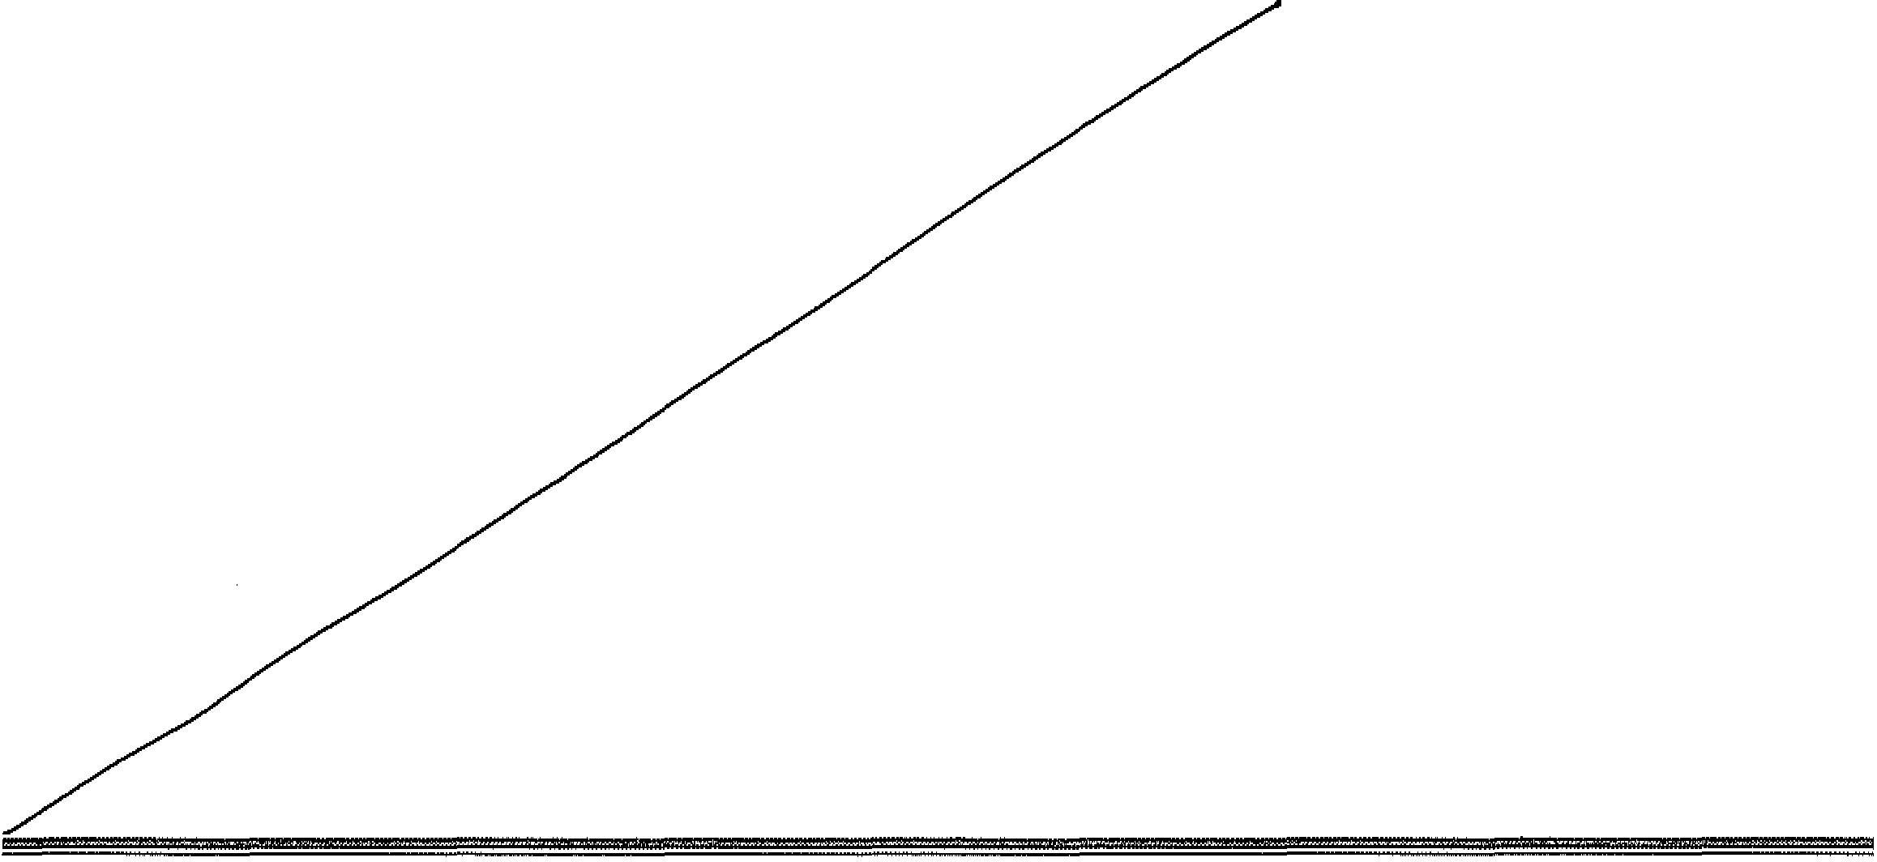

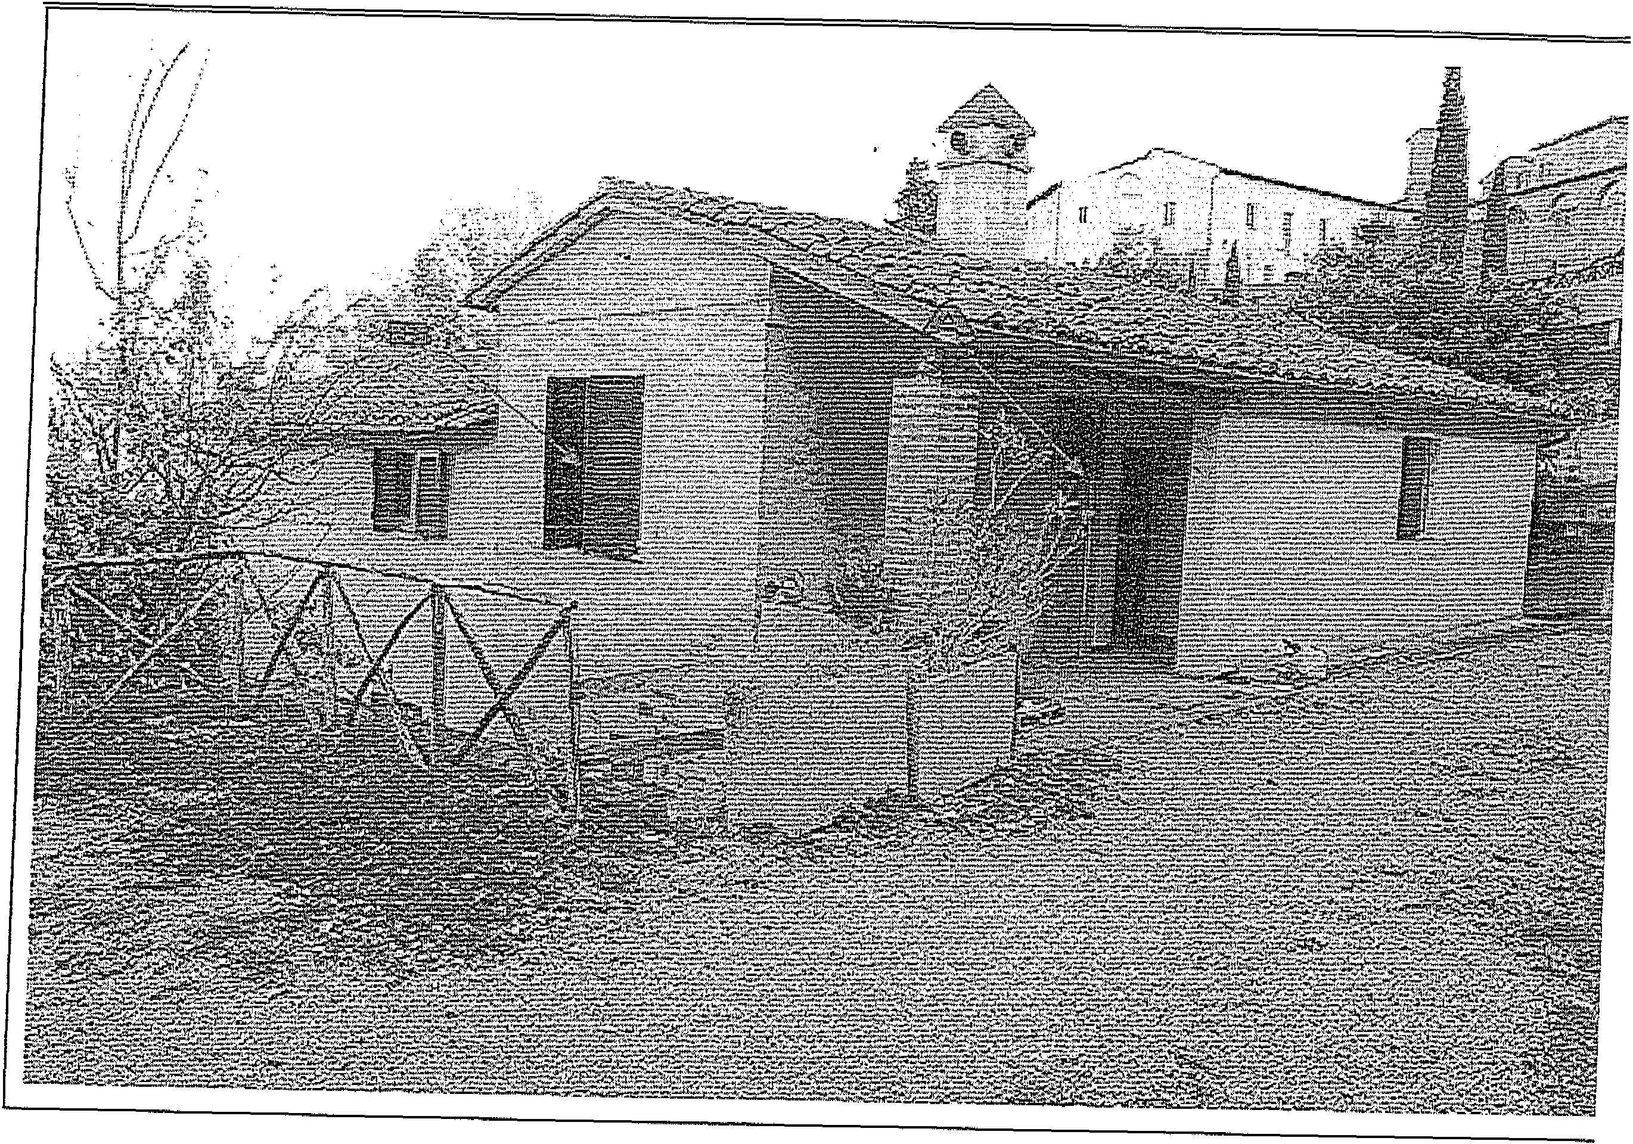s ir.u.1-t Corte di Assise di Appello di Firenze -Seconda Sezione

Proseguendo nell'analisi del materiale fotografico è opportuno evidenziare, con due foto sca1i:ate dalla polizia scientifica, la reale conformazione della parete su cui si affaccia la finestra oggetto di interesse. Si tratta sostanzialmente di una parete priva di appigli utili per la
salita, ad esclusione delle grate di cui è munita la finestra sottostante, e di un chiodo fissato fra le due finestre.




oCorte di Assise di Appello di Firenze -Seconda Sezione

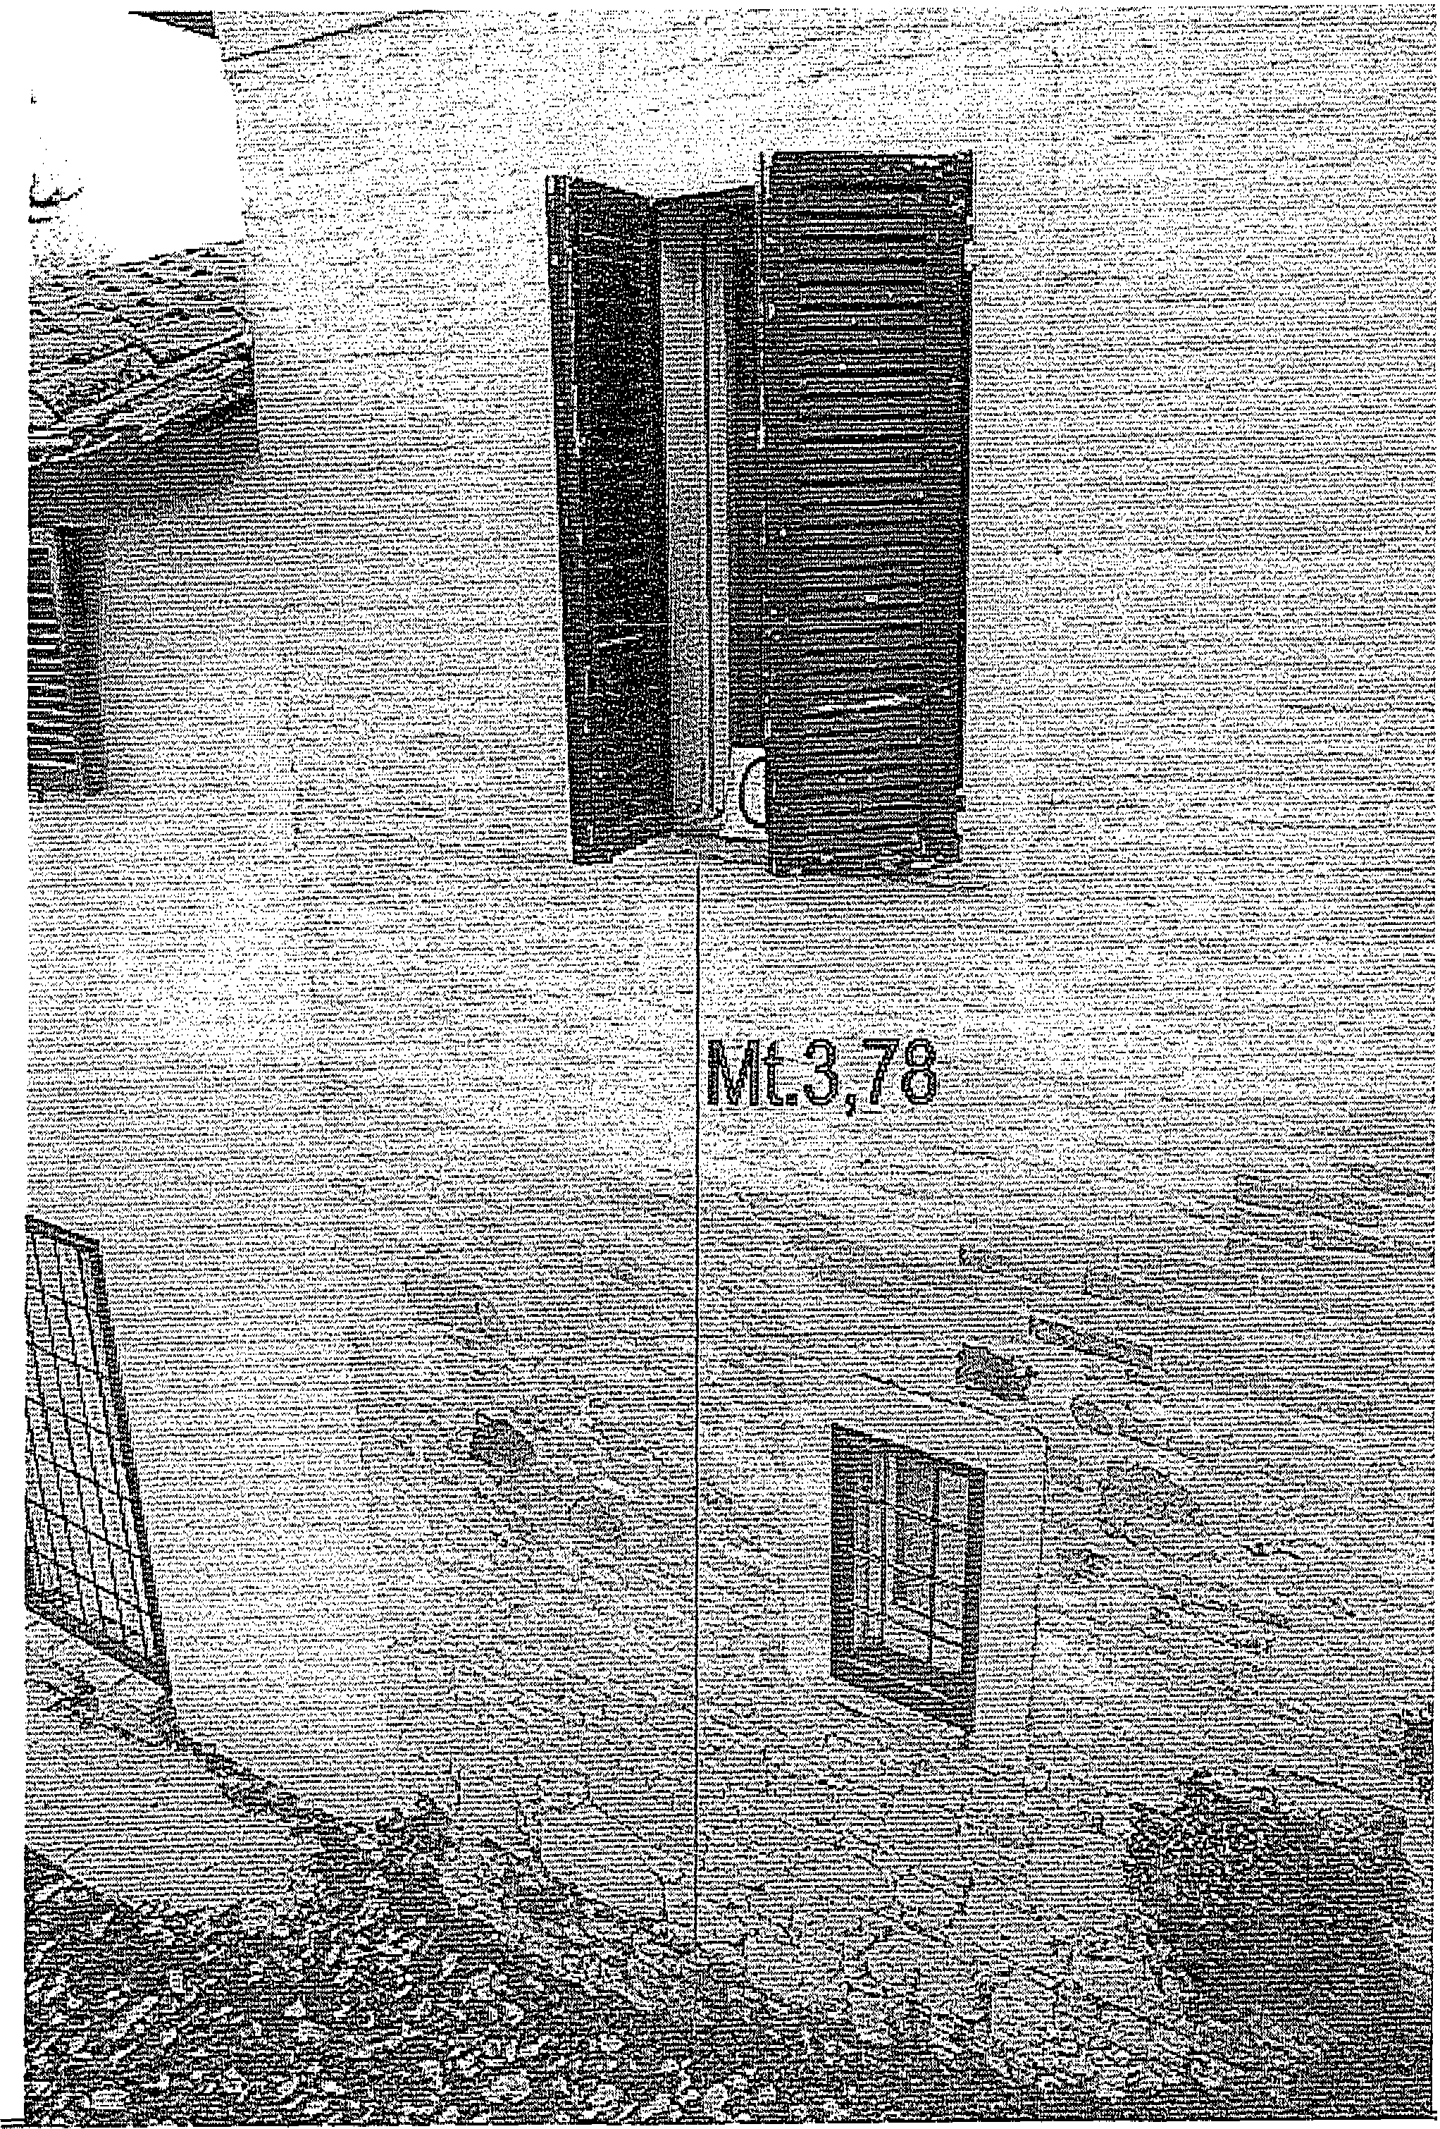





Corte di Assise di Appello di Firenze - Seconda Sezione

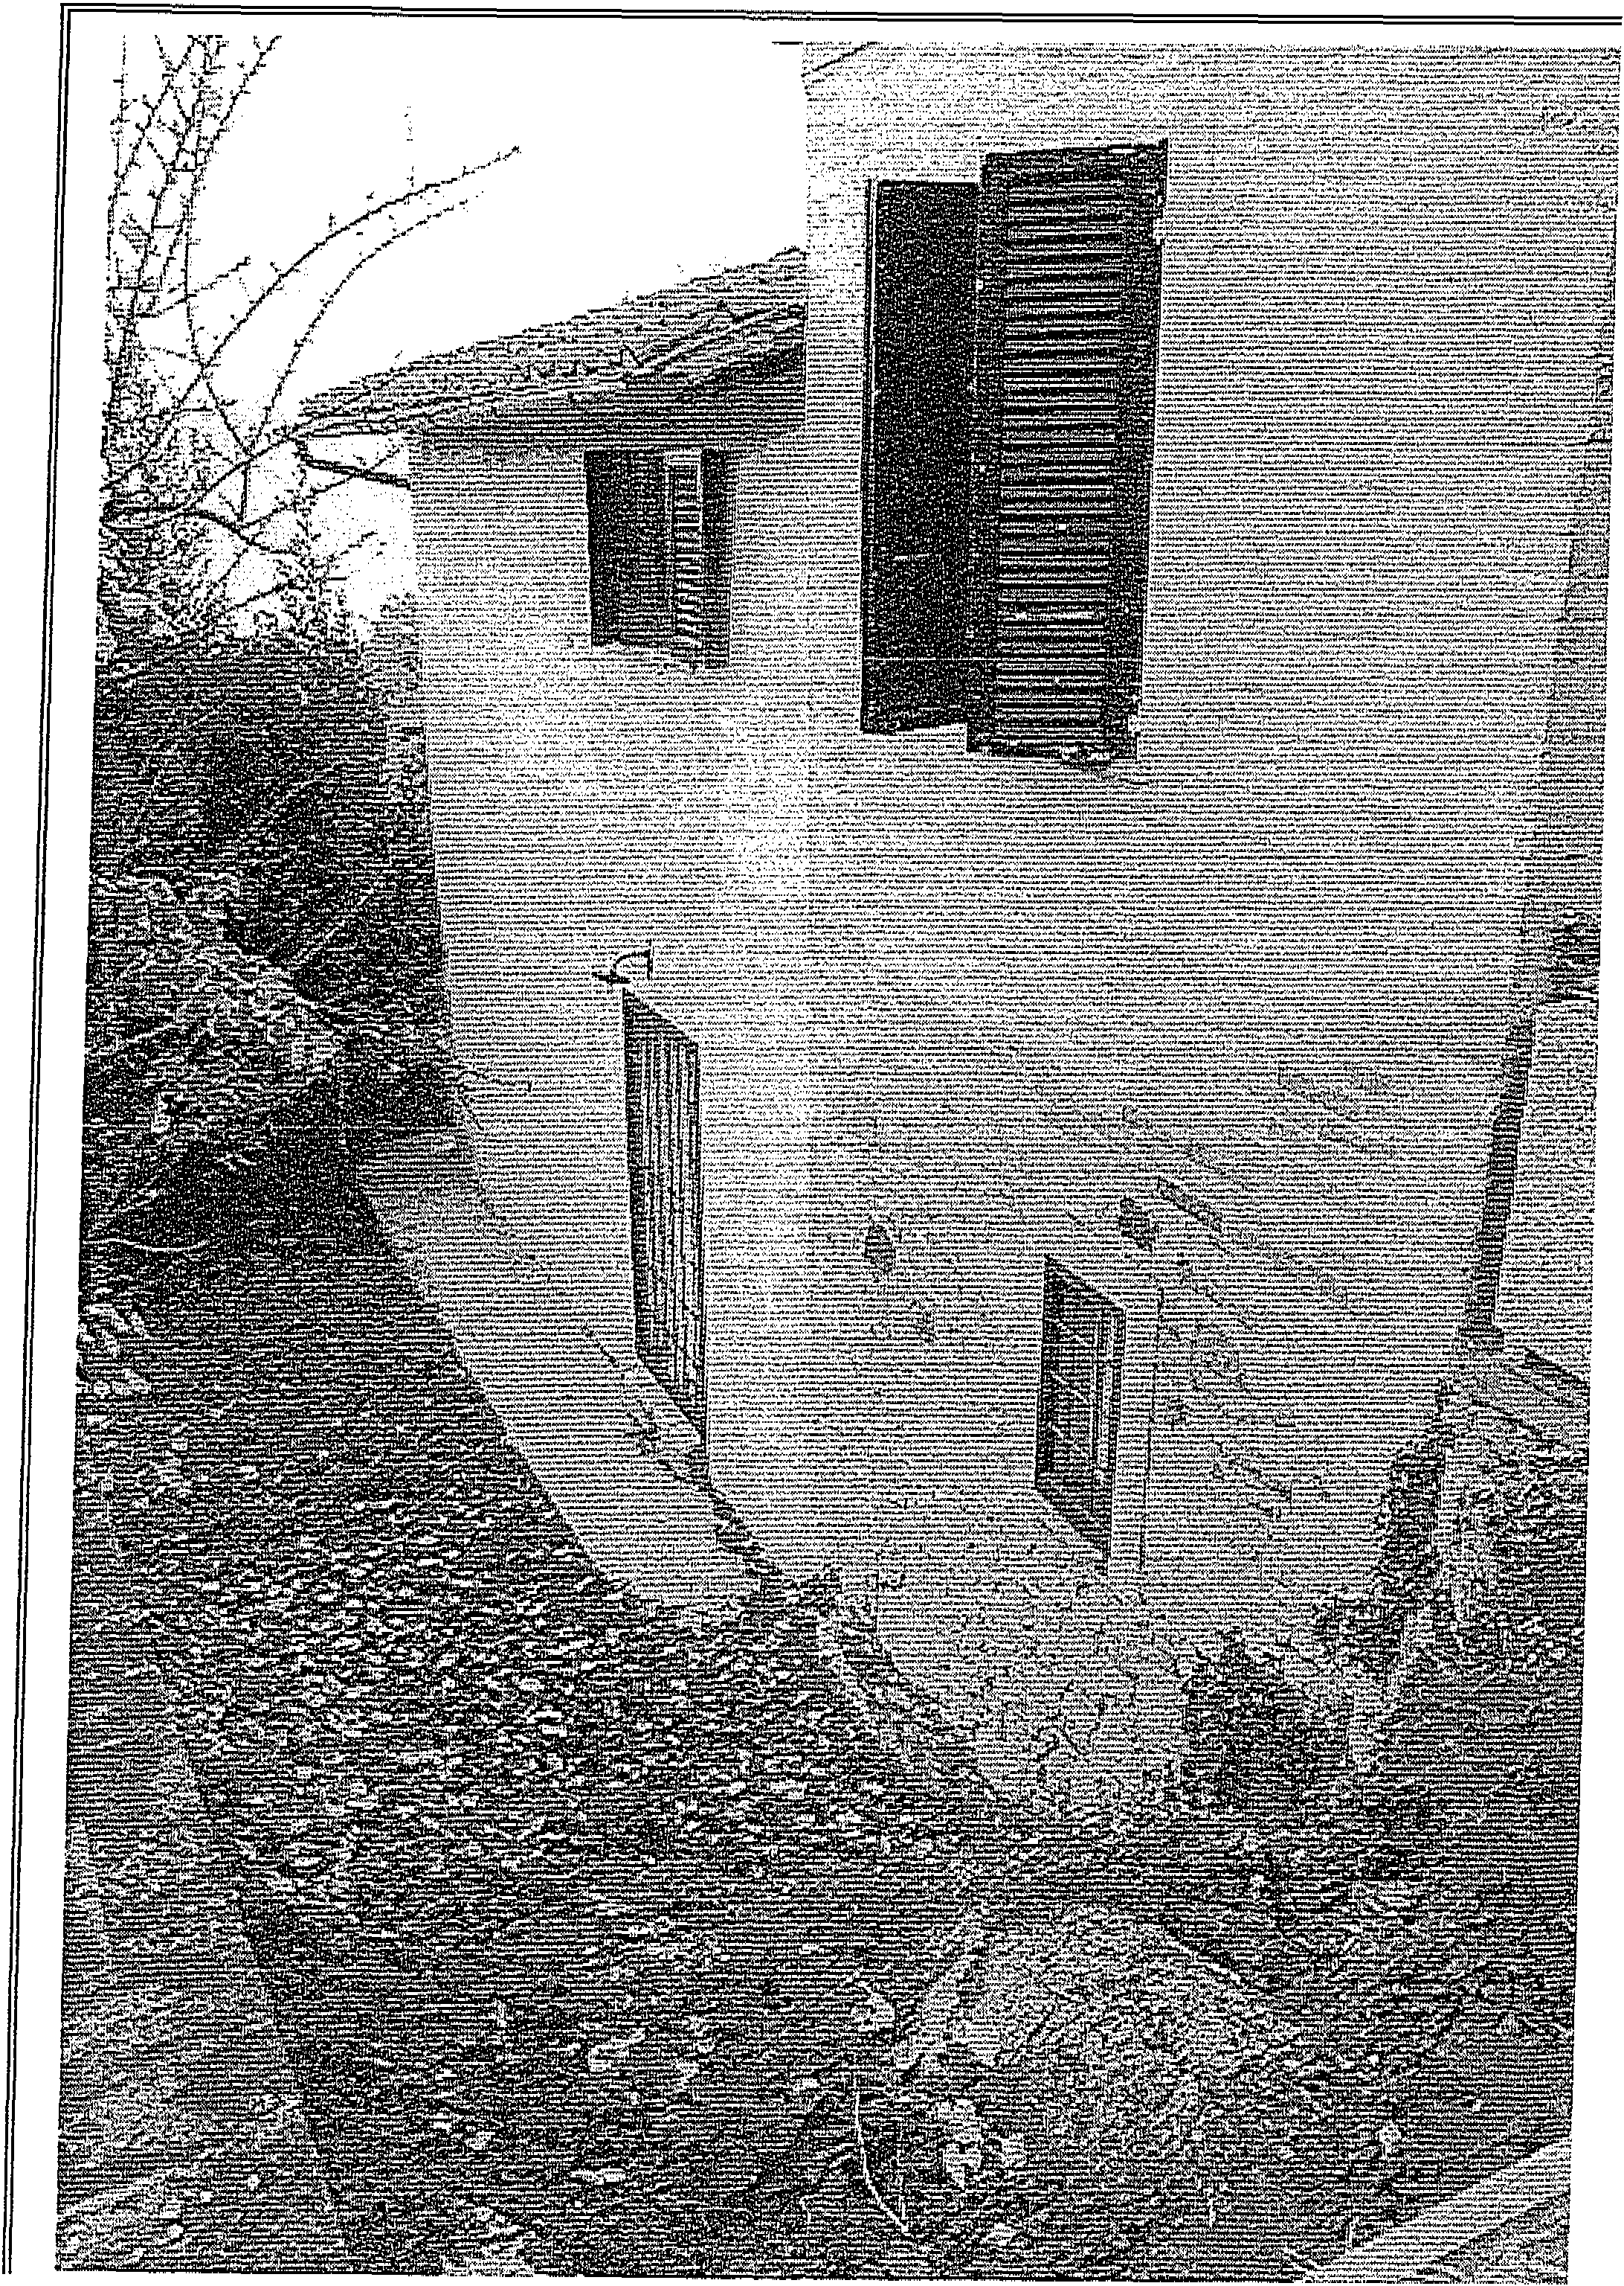

La finestra, nella parie intem si presentava con gli scuri bianchi semiaperti e quello di sinistra daimeggiato dall'impatto del sasso, di notevoli dimensioni e di circa quattro chilogrammi di peso, con lo scuro stesso.



Corte di Assise di Appello di Firenze - Seconda Sezione

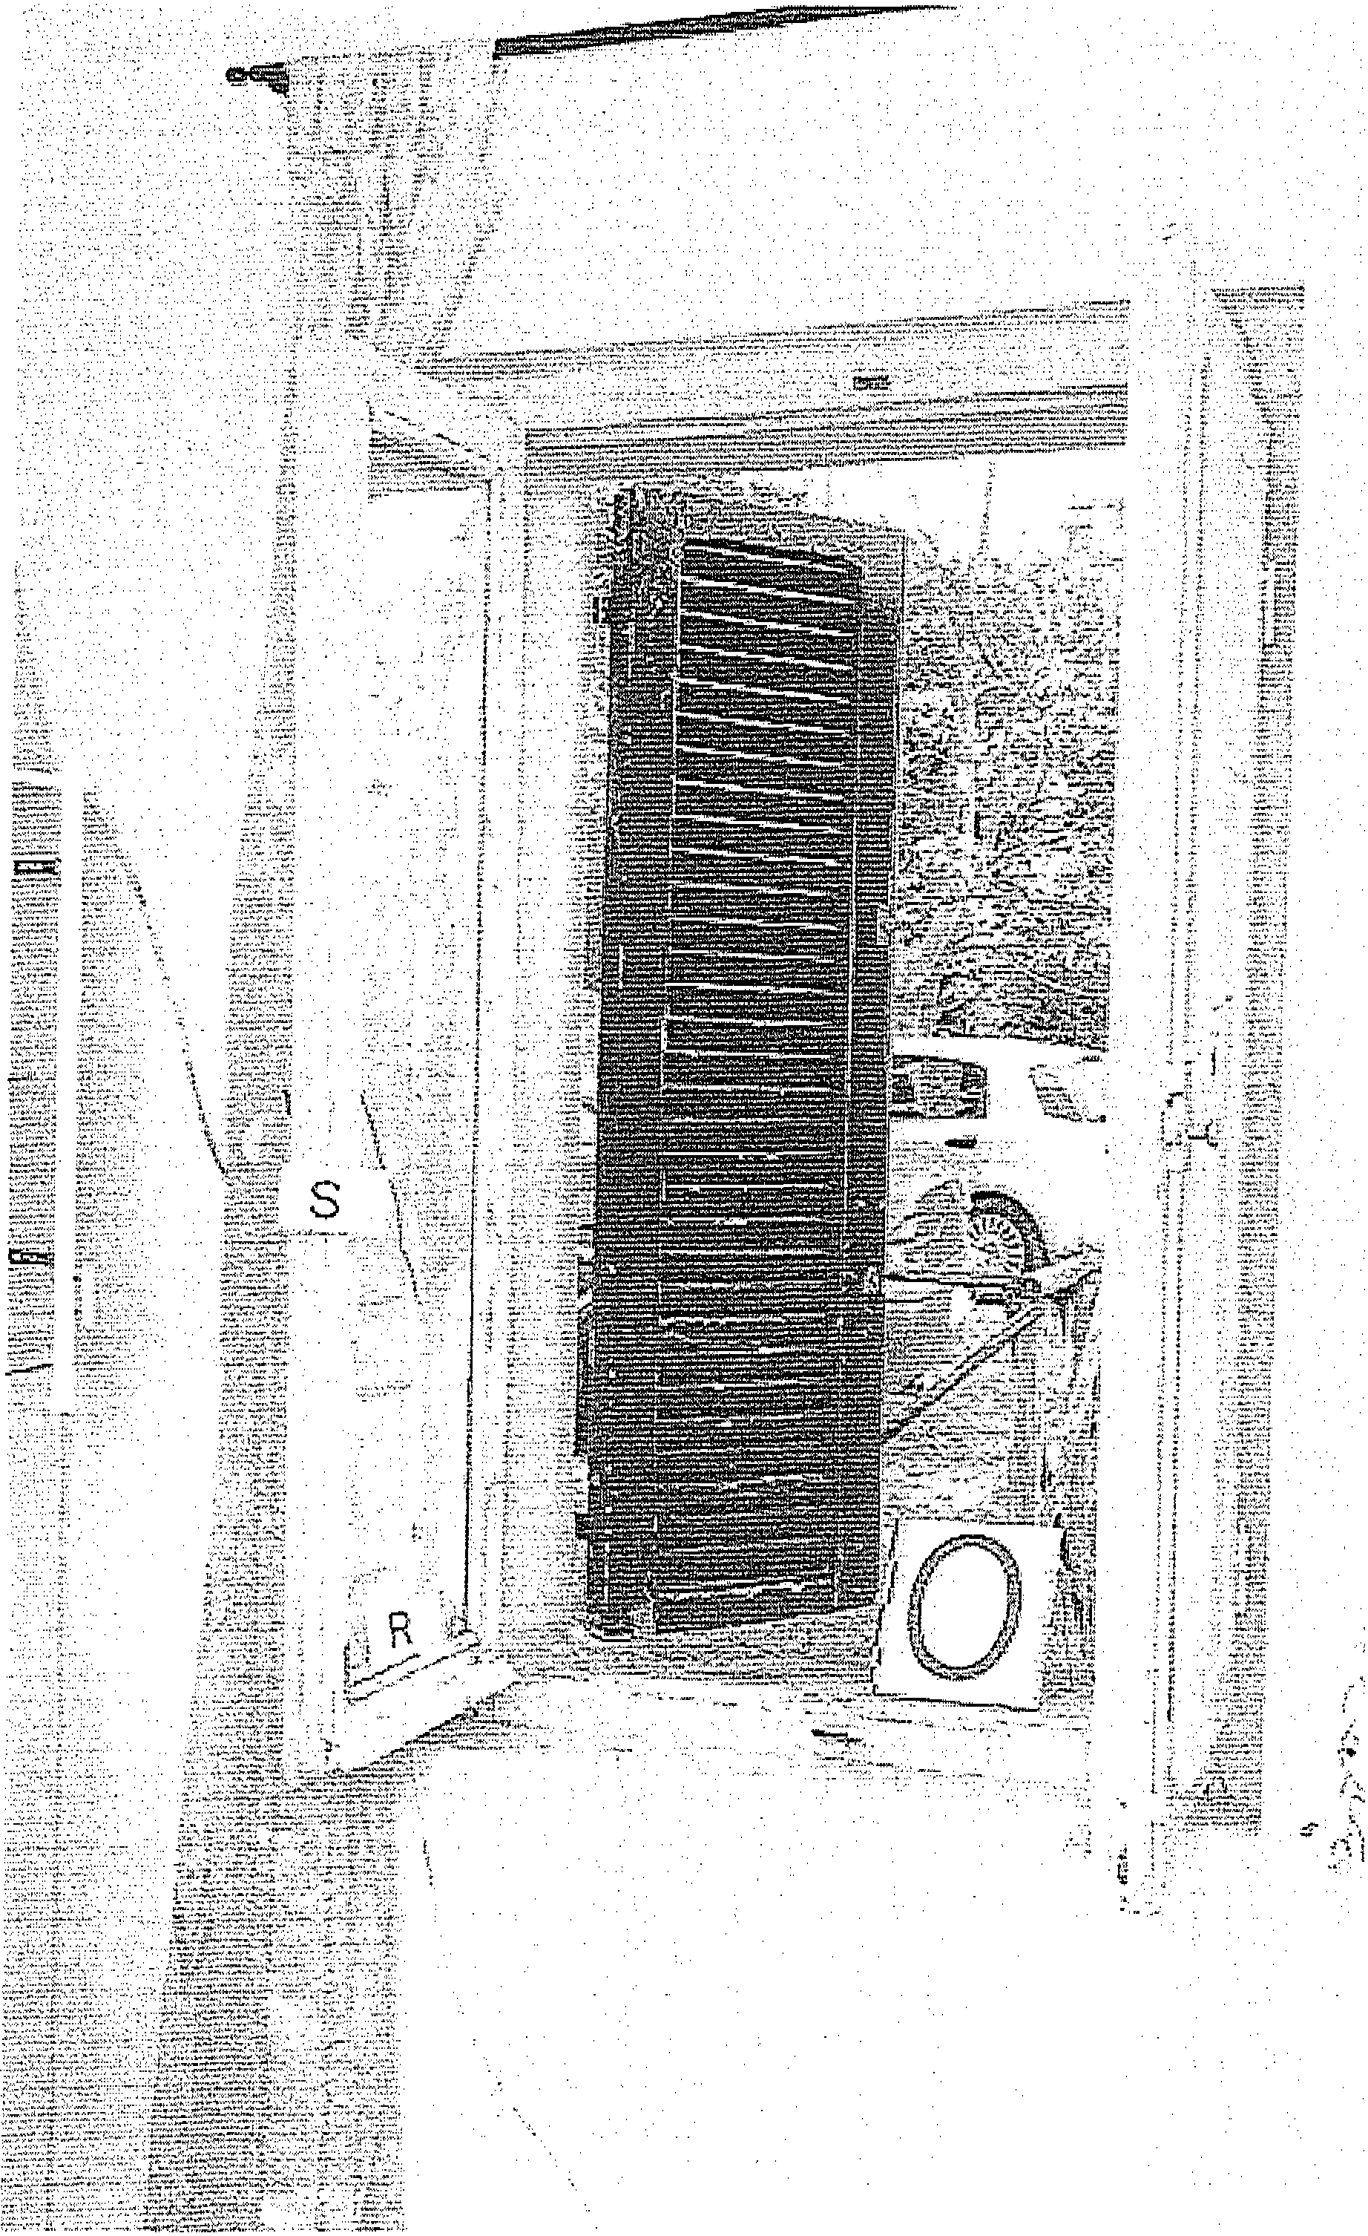


rr.iLi>t Corte di Assise di Appello di Firenze - Seconda Sezione

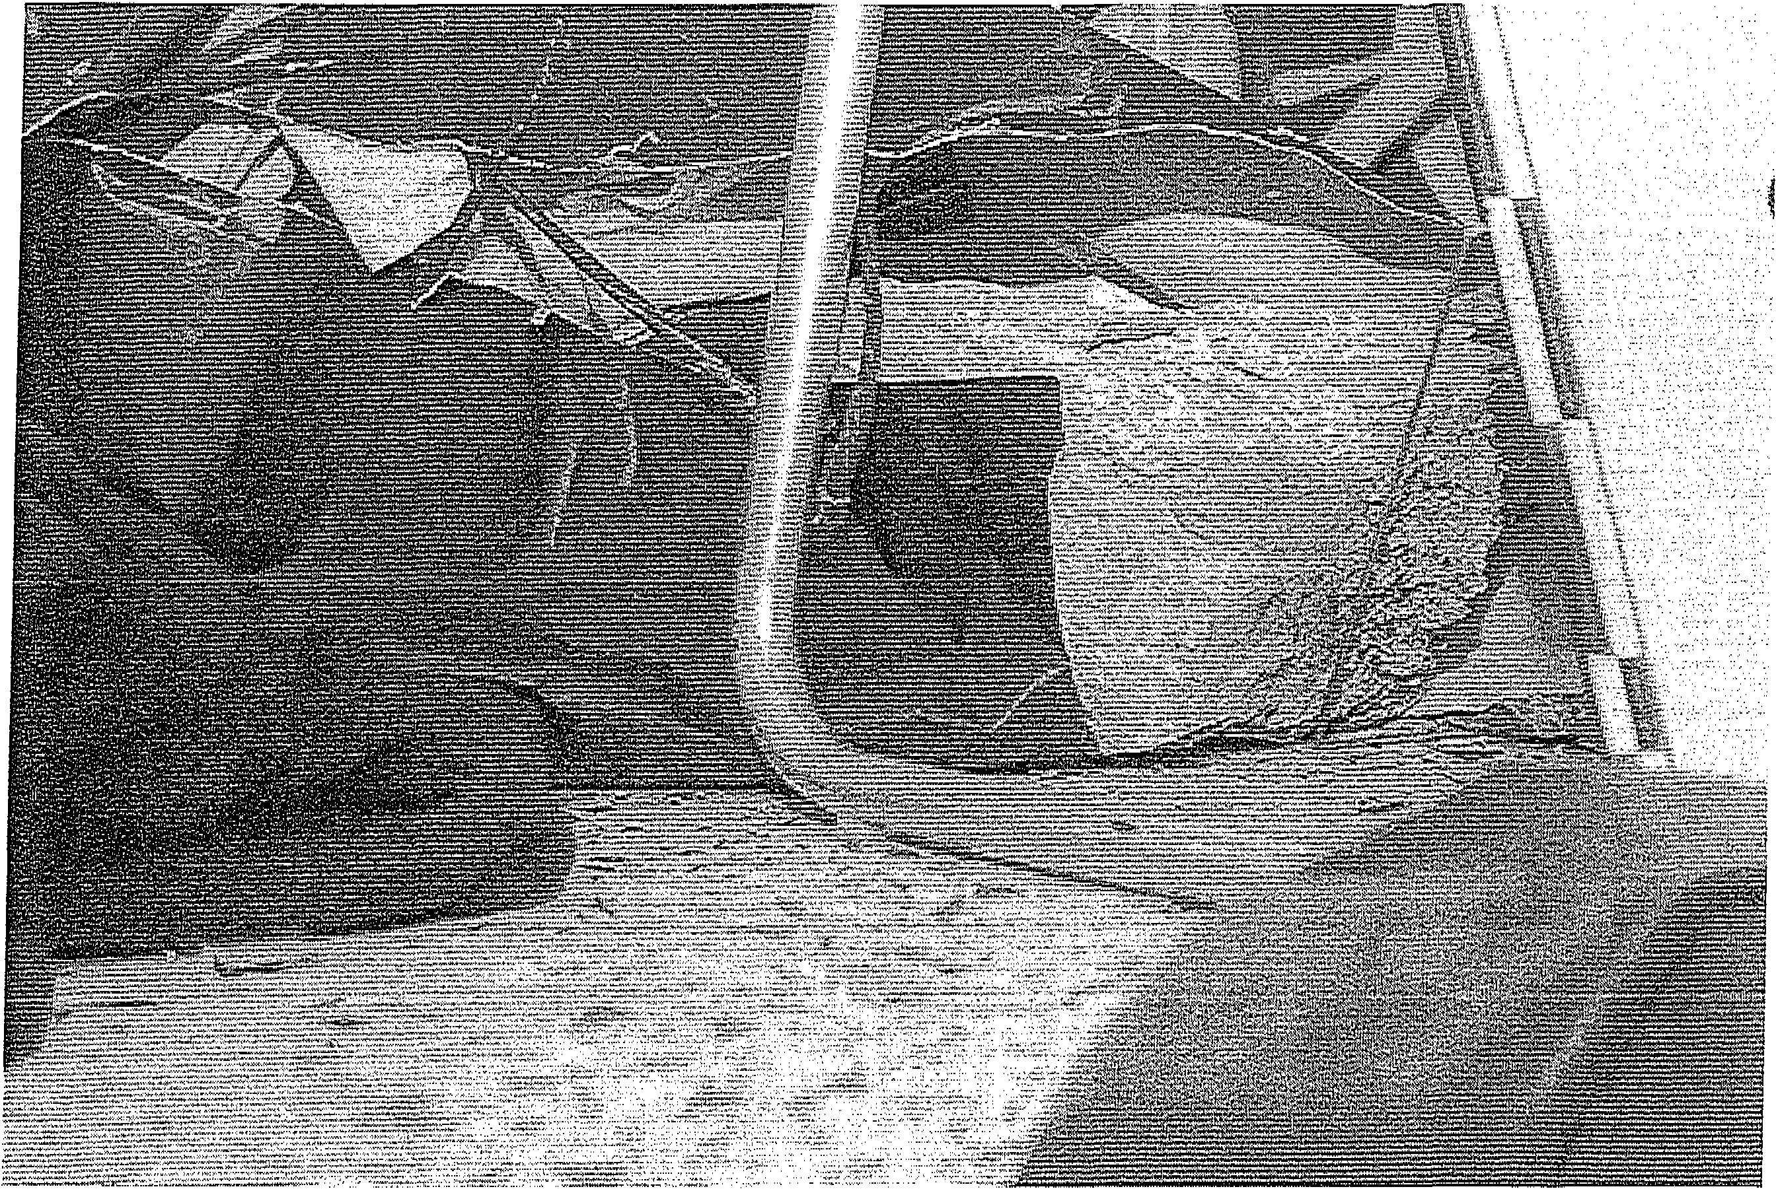

Avuta contezza della finestra e dei luoghi, è opportuno richiamare ciò che i testimoni hanno riferito circa la situazione che si presentò ai loro occhi al momento in cm, m successione, presero visione della camera della Romanelli.
L'ispettore della polizia postale Michele Battistelli così s1 espnmeva sul punto all'udienza del 6 febbraio 2009:" (omissis) era messo un po' sottosopra, nel senso che era abbastanza ......... C'erano dei vestitifuori, un po' buttati in giro, i vetri sparsi. I vetri erano a terra, la cosa curiosa, che a me mi saltò all'occhio, è che questi vetri erano anche sopra i vestiti. Così io notai questa cosa tant'è che giocai un po' sulla cosa, nel senso che dichiarai subito che secondo me era una simulazione quello che io vidi, insomma questo. (Omissis) le cose che ho notato, la macchina fotografica, il computer, o se facessero giuoco sul discorso ipotesi furto, avevo visto che all'interno della casa c'era praticamente tutto. C'era un computer portatile, una macchina fotografica digitale, cose anche che può portare via con una certa facilità, quindi......... (Omissis)" [trascrizione verbale dibattimento udienza 6 febbraio 2009 corte d'assise di Perugia, pag 65 e segg.].

oCorte di Assise di Appello di Firenze -Seconda Sezione
L'assistente della Polizia postale Stefano Marzi, alla stessa udienza, riferiva: "(omissis) io personalmente sono rimasto sull'uscio perché tanto è talmente piccola che si vedeva benissimo come era. Era completamente a soqquadro, c'era questafinestra aperta, queste due persiane aperte che lasciavano passare la luce, il vetro dell'anta sinistra rotto .... c'era un sasso. ( omissis) c'era il vetro rotto nella parte inferiore da questo sasso e ... ... Era una pietra circa di queste dimensioni, saranno stati 20 cm. (Omissis) ho visto che c'erano degli indumenti ed altri oggetti personali all'interno con sopra il vetro e questo sasso che presumibilmente aveva rotto il vetro. Sotto gli indumenti si. (Omissis) non è che sono stato a fare un sopralluogo io rilevato effettivamente quello che diceva Sollecito, che il computer portatile e la macchinetta digitale erano lì. ( richiesto se aveva sentito fare commenti dal collega Battistelli) Che io sappia lui ....lui ha sollevato subito il dubbio sull 'autenticità di questo. Di questo ingresso, di questa effrazione perché ha detto < ma qui c 'è qualcosa che non quadra, ci sono questi vetri sopra ...>lui ha fatto riferimento al fatto che c'erano i vetri sopra gli abiti. E poi alfatto che entrare da unafinestra del genere, a occhio, così era un po ' difficile." [trascrizione verbale dibattimento udienza 6 febbraio 2009 corte d'assise di Perugia, pag. 125 e segg].
Marco Zaroli, esaminato sul punto alla medesima udienz così si esprimeva: "(omissis) vidi i due agenti della postale, Amanda e Raffaele nel corridoio della... ... antistante la camera di Amanda e di Meredith, e entrando c'era visibilmente un ... Quello che sembrava essere unfurto, perché c'era ... Mi, mi sono subito, dato che non c'era Filomena, preoccupato per andare a vedere che era successo, c'era la camera di Filomena a soqquadro e nella camera di Laura c'era solo un cassetto aperto. Era tutto abbastanza a soqquadro. Vestitiper terra, tutto rovesciato fondamentalmente attorno sul letto. La finestra rotta. I vetri stavano stranamente, cosa che è stata diciamo valutata in un secondo momento, perché lì per lì non era stata notata, erano sui vestiti gettati a terra, ad esempio. C'era un masso di queste dimensioni (omissis)". [trascrizione verbale dibattimento udienza 6 febbraio 2009 corte d'assise di Perugi pag. 178 e segg].
Infine Filomena Romanelli, la cui deposizione testimoniale è di estremo interesse non soltanto per la descrizione dello stato della propria stanz e del fatto che nulla le fu asportato, ma anche per altre dichiarazioni che contestualmente rendev di cui si dirà, e che hanno rilievo ai fini della ricostruzione degli accadimenti. Ad ogni buon conto, limitandoci alle

Corte di Assise di Appello di Firenze - Seconda Sezione

dichiarazioni di esclusivo interesse per questo specifico particolare, la Romanelli, appena giunta sul posto, si precipitava a verificare il contenuto della propria stanza, e così riferiva: "(omissis) sono entrata in casa e la mia stanza si affaccia sul soggiorno, quindi subito sono entrata in casa, sono entrata subito nella stanza e ho visto lafinestra rotta e tutto per aria, i vestiti, tutto un gran disordine, era tutto arruffato, tutto... Tutto sparpagliato c'era l'armadio aperto, sulla scrivania un disordine, tutto fuori posto. Guardi nell'immediatezza oltre allo spavento di andare subito a controllare se ci fossero le cose preziose. Quindi la prima cosa sta a controllare che ci fossero stati i gioielli e c'erano, e quindi commentai con Paola
< almeno questo non se lo sono preso>, poi cercai il computer e lo intravedevo da sotto, poi c'erano gli occhiali da sole, sono di marca, ed erano sulla scrivania, borse di marca c'erano una a terra, ma c'erano e quindi, per quanto fosse molto, sinceramente sono arrivata in casa che già tremavo e per quanto fossi molto nervosa mano a mano mi calmai dicendo< Oddio però forse non hanno fatto in tempo a prendere niente, perché almeno queste cose che sono più di valore ci sono>. Prendendo il computer mi sono accorta che alzando il computer alzavo i vetri, nel senso che i vetri erano sopra le cose, c'era un miscuglio e quindi lì per lì non ci feci subito caso. Era un miscuglio di vetri, vestiti, vetri... Si erano anche sotto ma erano anche sopra. Così sì erano anche sopra. Io me li ricordo benissimo sopra la borsa del computer perché feci attenzione a tirarla via perché era tutta ricoperta di vetri e infatti lì per lì non ci feci subito caso, ma poi anche parlando con Marco abbiamo commentato dicendo
< è stato un ladro stupido oltre al fatto che non si è preso niente i vetri stanno tutti sopra le cose>, è un ladro anomalo, però io lì per lì ero ancora abbastanza turbata, ma dicevo< va bene, l'importante è che adesso le cose ci sono, le cose più importanti ci sono, ma quello che si è preso si è preso, però i gioielli ci sono, il computer c'è, che sono le cose più importanti, poi adesso vediamo, non so adesso devo avvertire subito prima Paola o la padrona di casa per lafinestra ratta>.(trascrizione verbale dibattimento udienza 7 febbraio 2009 corte d'assise di Perugia, pag. 40 e segg].
Quindi, all'esito di queste pnme emergenze istruttorie, possono affermarsi con tranquillizzante sicurezza due dati di fatto.
In primo luogo, nessun oggetto fu asportato dalla camera della Romanelli, seppure la stessa fosse stata messa a soqquadro: né i gioielli, né il computer portatile, né la macchina fotografica digitale, oggetti tutti di valore e facilmente trasportabili.

Corte di Assise di Appello di Firenze - Seconda Sezione

In secondo luogo, ben quattro testimoni, due ufficiali di polizia giudiziaria e due testi assolutamente indifferenti, notarono un particolare, quello cioè che i frammenti di vetro che si erano prodott a seguito dell'urto del masso di pietra contro la finestra, oltre a essere sparsi un po' per tutta la stanza, erano anche sopra gli oggetti. Sopra i vestiti e sopra il computer.
Ma Filomena Romanelli riferì nel suo esame dibattimentale anche un'altra circostanza di estremo interesse, ovverosia che, al momento in cui la stessa aveva lasciato l'appartamento, il 31 ottobre 2007, aveva chiuso le imposte e le persiane. Sul punto testualmente: "(omissis) ho chiuso la finestra. Ho chiuso. (Le veniva poi chiesto se le persiane esterne della finestra avevano dei problemi o erano a posto) mi lamentai con l'agenzia sinceramente subito, sin da quando presi l'appartamento perché avrei gradito che la mia finestra fosse, cioè avrei gradito che la padrona di casa potesse mettere ... O cambiarmi la chiusura della finestra, infissi, o mettere delle sbarre, perché non era proprio agevole e non mi dava un senso di sicurezza, erano vecchie, erano delle imposte vecchie, quindi il vetro è molto sottile e non mi dava un'idea di sicurezza, infatti io personalmente me ne lamentai molto all'agenzia. Faceva forza a chiudersi. Mi pare tutte due. Quando provavo a chiuderle ogni tanto lo spingevo un po'. Infatti tipo alcune volte se volevo far cambiare l'aria bastava solo che cercassi di chiuderlo un po' tanto rimanevano un po' bloccate, a meno che uno non facesse forza; quindi passava l'aria. Per aprirle ci voleva un po' di tiro, bisognava tirarle un pochino, perché praticamente essendo di legno, nel tempo il legno si era gonfiato un po', quindi strusciava sulla mensola. Mi ricordo bene che strusciava quella di destra. (Omissis). [trascrizione verbale dibattimento udienza 7 febbraio 2009 corte d'assise di Perugia, pag. 25 e segg].
È possibile a questo punto verificare la ricostruzione degli accadimenti prospettata dalla difesa degli imputati, secondo la quale Rudi Hermann Guede, la sera dell' 1 novembre 2007, si sarebbe introdotto all'interno della villetta di via della Pergola al fine di perpetrarvi un furto, e, sorpreso dalla povera Meredith che attorno alle 21.00 di sera rientrava a casa, avrebbe deciso di aggredirla al fine di usarle violenza e, alla reazione della ragazza, sarebbe seguito l'omicidio. Questa ricostruzione non è obiettivamente sostenibile sulla base delle emergenze istruttorie.
Ma procediamo con ordine.
Rudi Hermann Guede oltre ad avere una esperienza specifica nella introduzione nelle case altrui a scopo di furto ( i suoi precedenti, richiamati in molti atti processuali, sono di per

Corte di Assise di Appello di Firenze -Seconda Sezione

sé eloquenti) conosceva perfettamente la villetta in oggetto, essendo stato ospite dei ragazzi che abitavano al piano sottostante. Ne conosceva l'ubicazione e le caratteristiche.
Risulta pacifico che il cancelletto della porta d'ingresso, quello in metallo che è visibile nella foto della polizia scientifica, non era chiuso. Ciò si deduce dal fatto che certamente chi uscì dall'abitazione dopo aver consumato l'omicidio ( il solo Rudi Hermann Guede secondo le difese degli imputati ) uscì dalla porta principale, dopo essere penetrato nella villetta attraverso la finestra. Questo risulta chiaramente dalle dichiarazioni rese da Amanda Marie Knox, la quale riferiva che attorno alle 10 del mattino del 2 novembre 2007, allorquando aveva fatto ritorno alla propria abitazione dopo aver trascorso la notte a casa di Raffaele Sollecito, al fine di farsi la doccia e cambiarsi d'abito, aveva trovato la porta d'ingresso aperta. Quindi, da ciò deve dedursi che, nella prospettazione difensiva, il ladro ed omicida Rudi Hermann Guede sia penetrato dalla finestra, e poi, consumato il delitto, se ne sia uscito aprendo il portone d'ingresso con la maniglia interna; sul presupposto che fosse aperto il cancelletto metallico, altrimenti sarebbe stato costretto ad uscire ripercorrendo la medesima via intrapresa all'ingresso, ovverosia attraverso la finestra che dà sul terrapieno.
Quindi Rudi Hermann Guede, sicuramente esperto nella introduzione negli immobili al fine di perpetrarvi furti, stanti i precedenti specifici, volendo penetrare all'interno della villetta di via della Pergola, che conosceva bene, trovando il cancelletto metallico aperto, non avrebbe preso in considerazione l'idea di accedervi dalla porta di ingresso della abitazione.
Porta d'ingresso che, oltre a risultare difettosa in relazione al sistema di chiusura, così come riferito da Filomena Romanelli (ma si può obiettare che tale circostanza poteva non essere nota a Rudi Hermann Guede) appare comunque all'immediata percezione di scarsa robustezza. Si tratta in pratica di una serratura da interno facilmente apribile da persona esperta, serratura che certamente non avrebbe resistito ad una seppur modesta attività di forzatura. E ciò anche a voler ritenere che colui il quale si appresta ad andare a effettuare un furto in un'abitazione che conosce perfettamente, non si doti almeno di un cacciavite di grosse dimensioni per forzare una serratura molto modesta come quella effigiata nella foto della polizia scientifica.

Corte di Assise di Appello di Firenze -Seconda Sezione
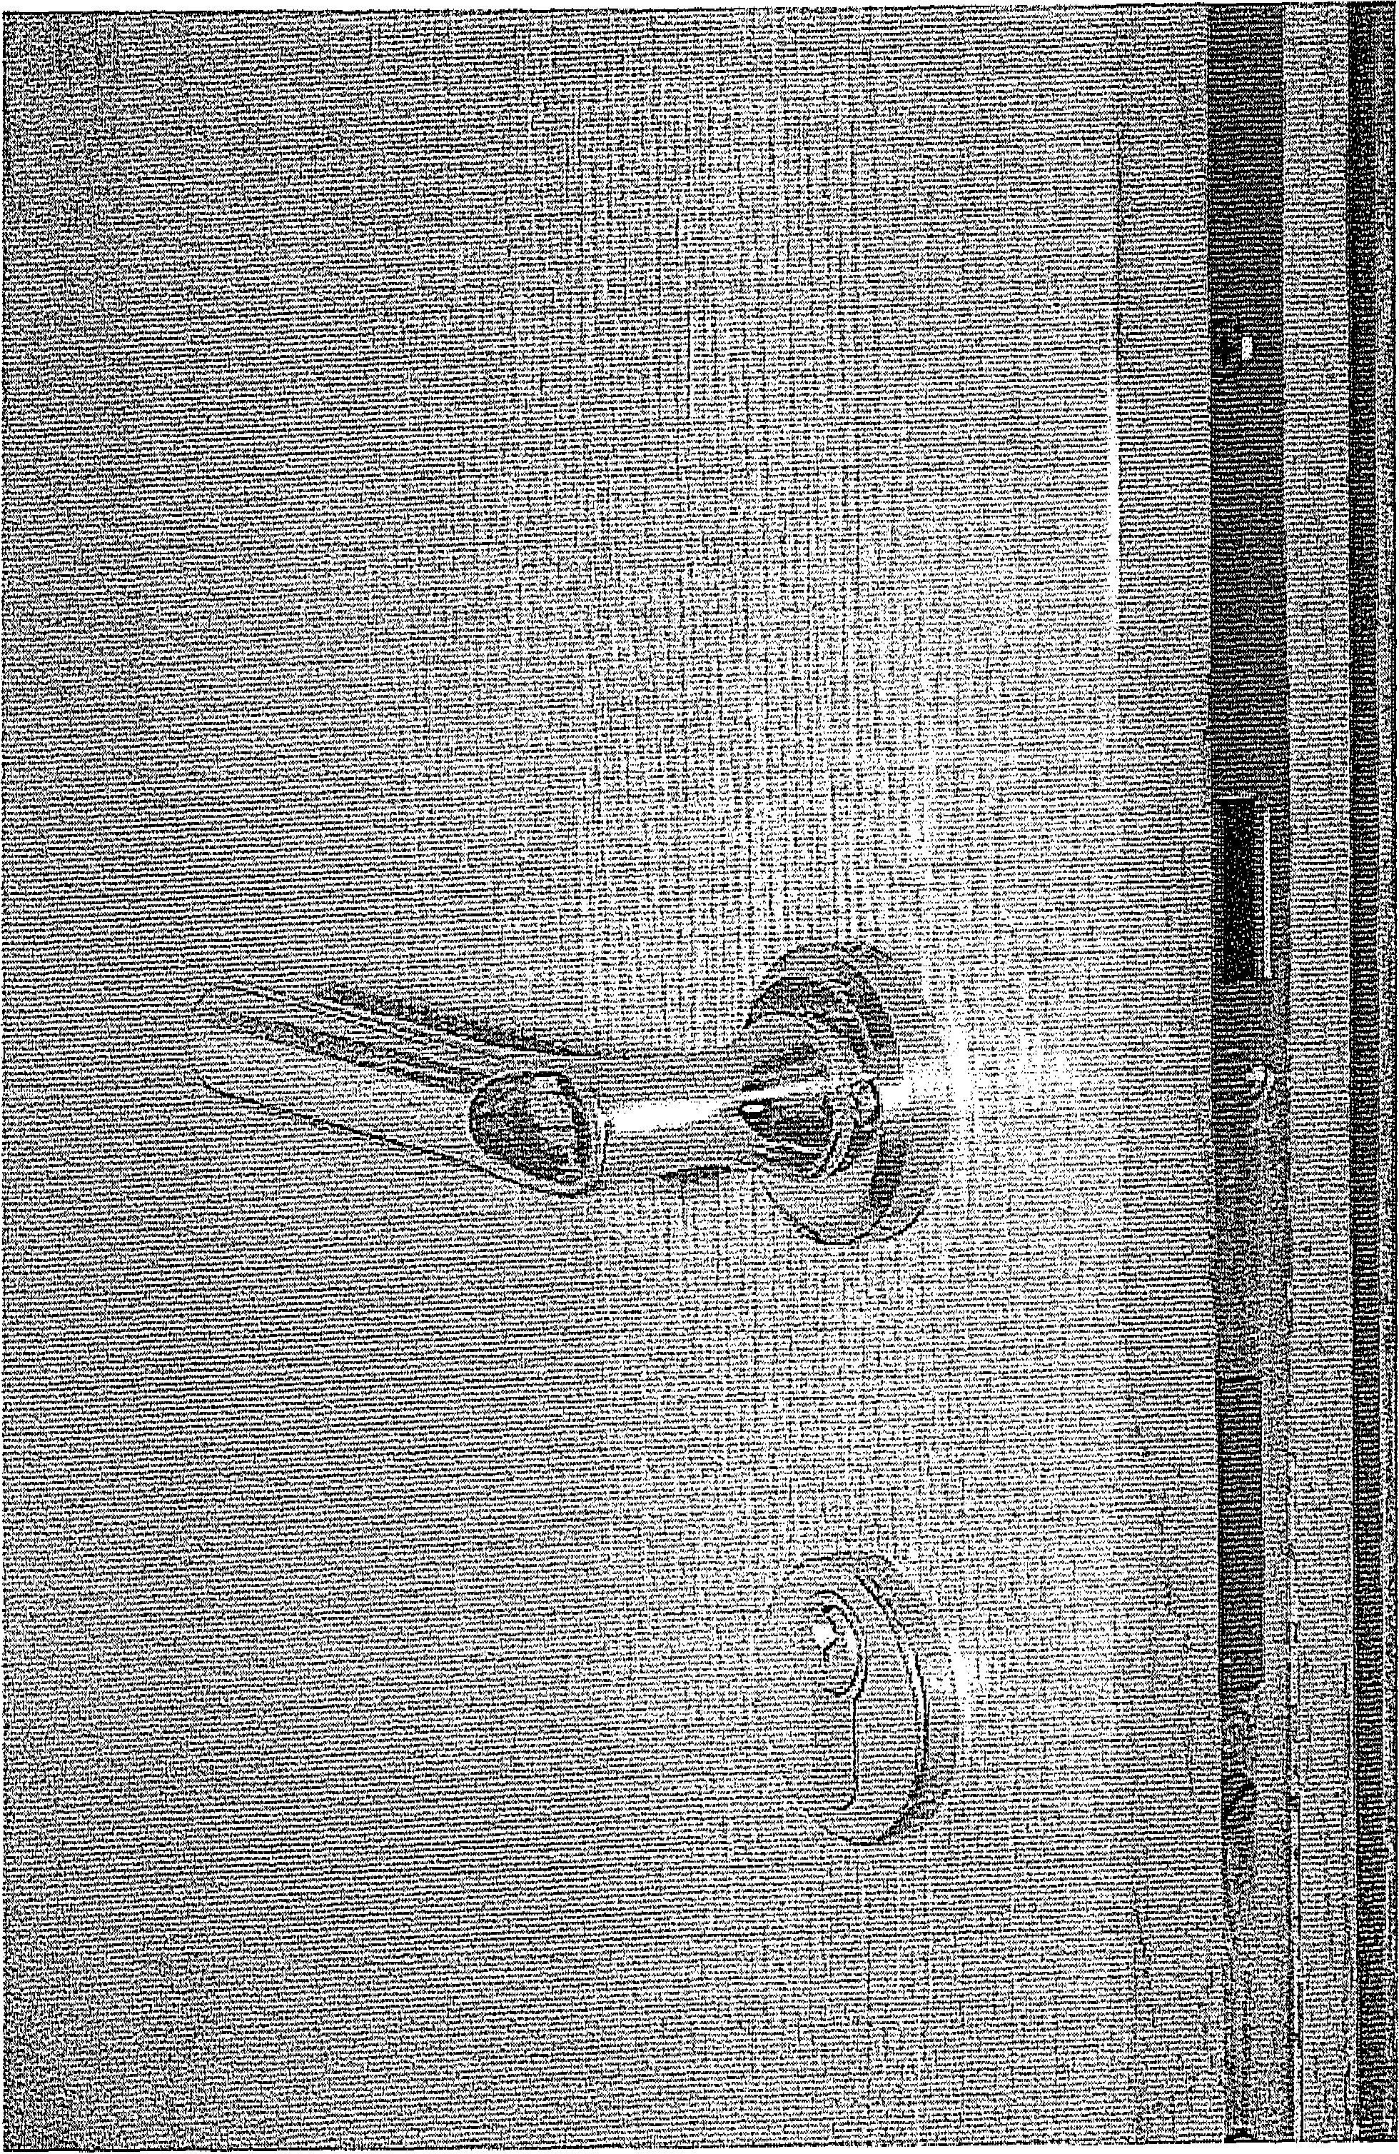 (L
Ma vi è ancora qualcos'altro che lascia molto perplessi.
Tornando ad esaminare la piantina dell'appartamento, si può notare come sulla parte destra dello stesso, adiacente al bagno piccolo ed al corridoio, vi sia un terrazzo, dal quale è possibile accedere all'interno dell'appartamento attraverso una finestra (o po1ia-finestra).

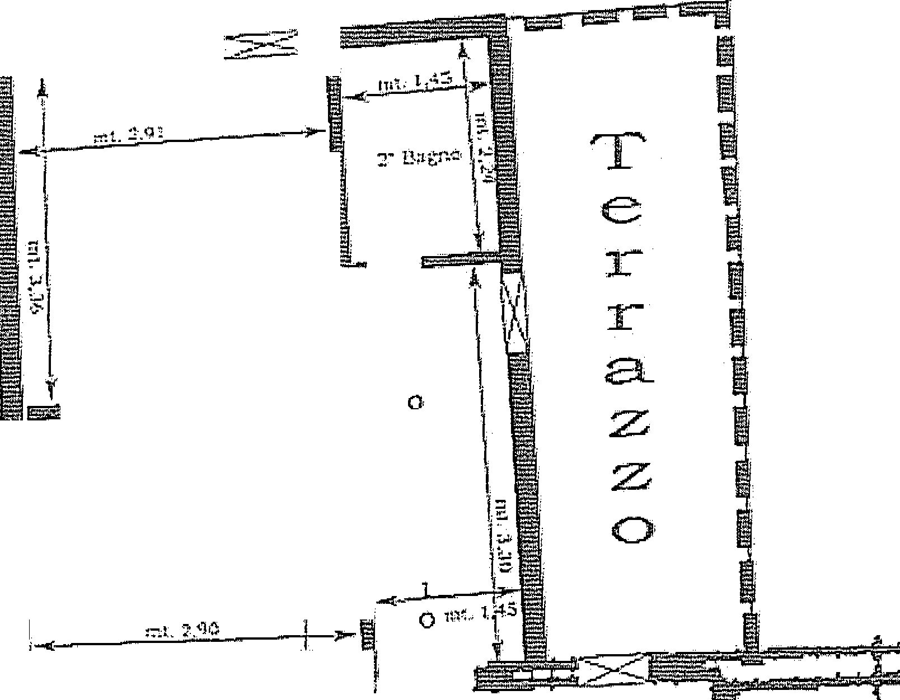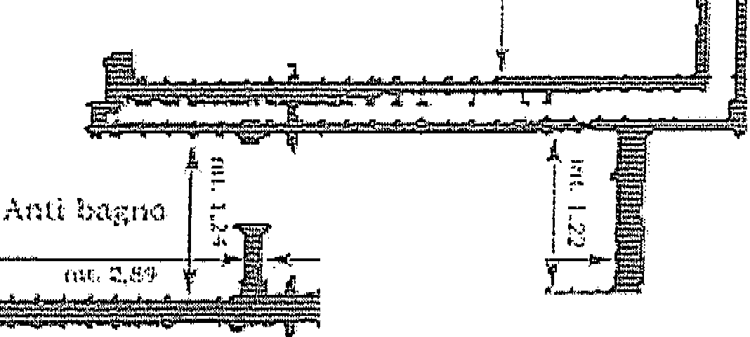ir.u_>-t Corte di Assise di Appello di Firenze - Seconda Sezione

Camera
KERCHER
Meredith
zI "";

.!
l

Camera t
KNOX lf

Amanda t
i
e
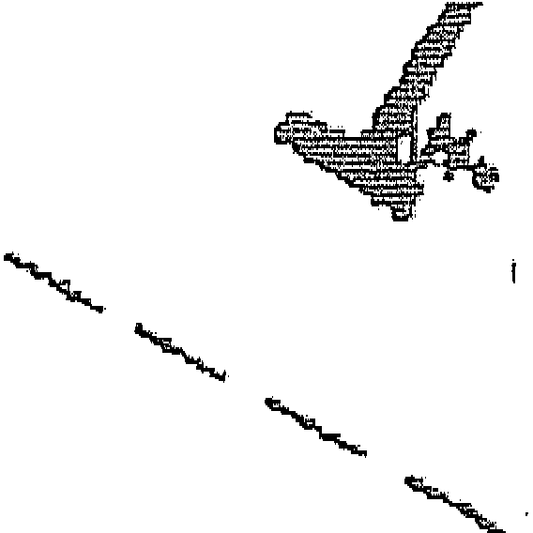r r
l
d
o ··

!ng.r(!S'SU
211 piano
:S!!mjt"1tcrnno

Camera ROiv1ANELJ.
I·\/ /\' ::1· Filo·r·n.en<?i
,.!, :: • . ;.<,"H;
T
t Ang·oJq
cott ura
I
!=11. ;i;;i·. 1. òb-'

Sogg3orno ,
:· rnL J.65 I

Portico
l Eag:no
fll.l. .·,_;.

Si tratta di un accesso visibile in altra foto scattata dalla polizia scientifica, posizionato sul retro della palazzina, in una zona sovrastante l'ingresso all'appartamento del piano seminterrato, che Rudi Hermann Guede conosceva perfettamente, avendo frequentato l'appartamento semi-interrato, occupato da studenti con i quali era in amicizia.
L'accesso per questa via avrebbe indubbiamente avuto il grosso vantaggio di essere completamente chiuso alla vista dalla strada, poiché il terrazzo si trova dislocato nella parte tergale della villetta, quella non prospiciente alla strada ed al parcheggio; ma semmai esposto solamente alla vista da un punto più distante della strada stessa .

oCorte di Assise di Appello di Firenze -Seconda Sezione

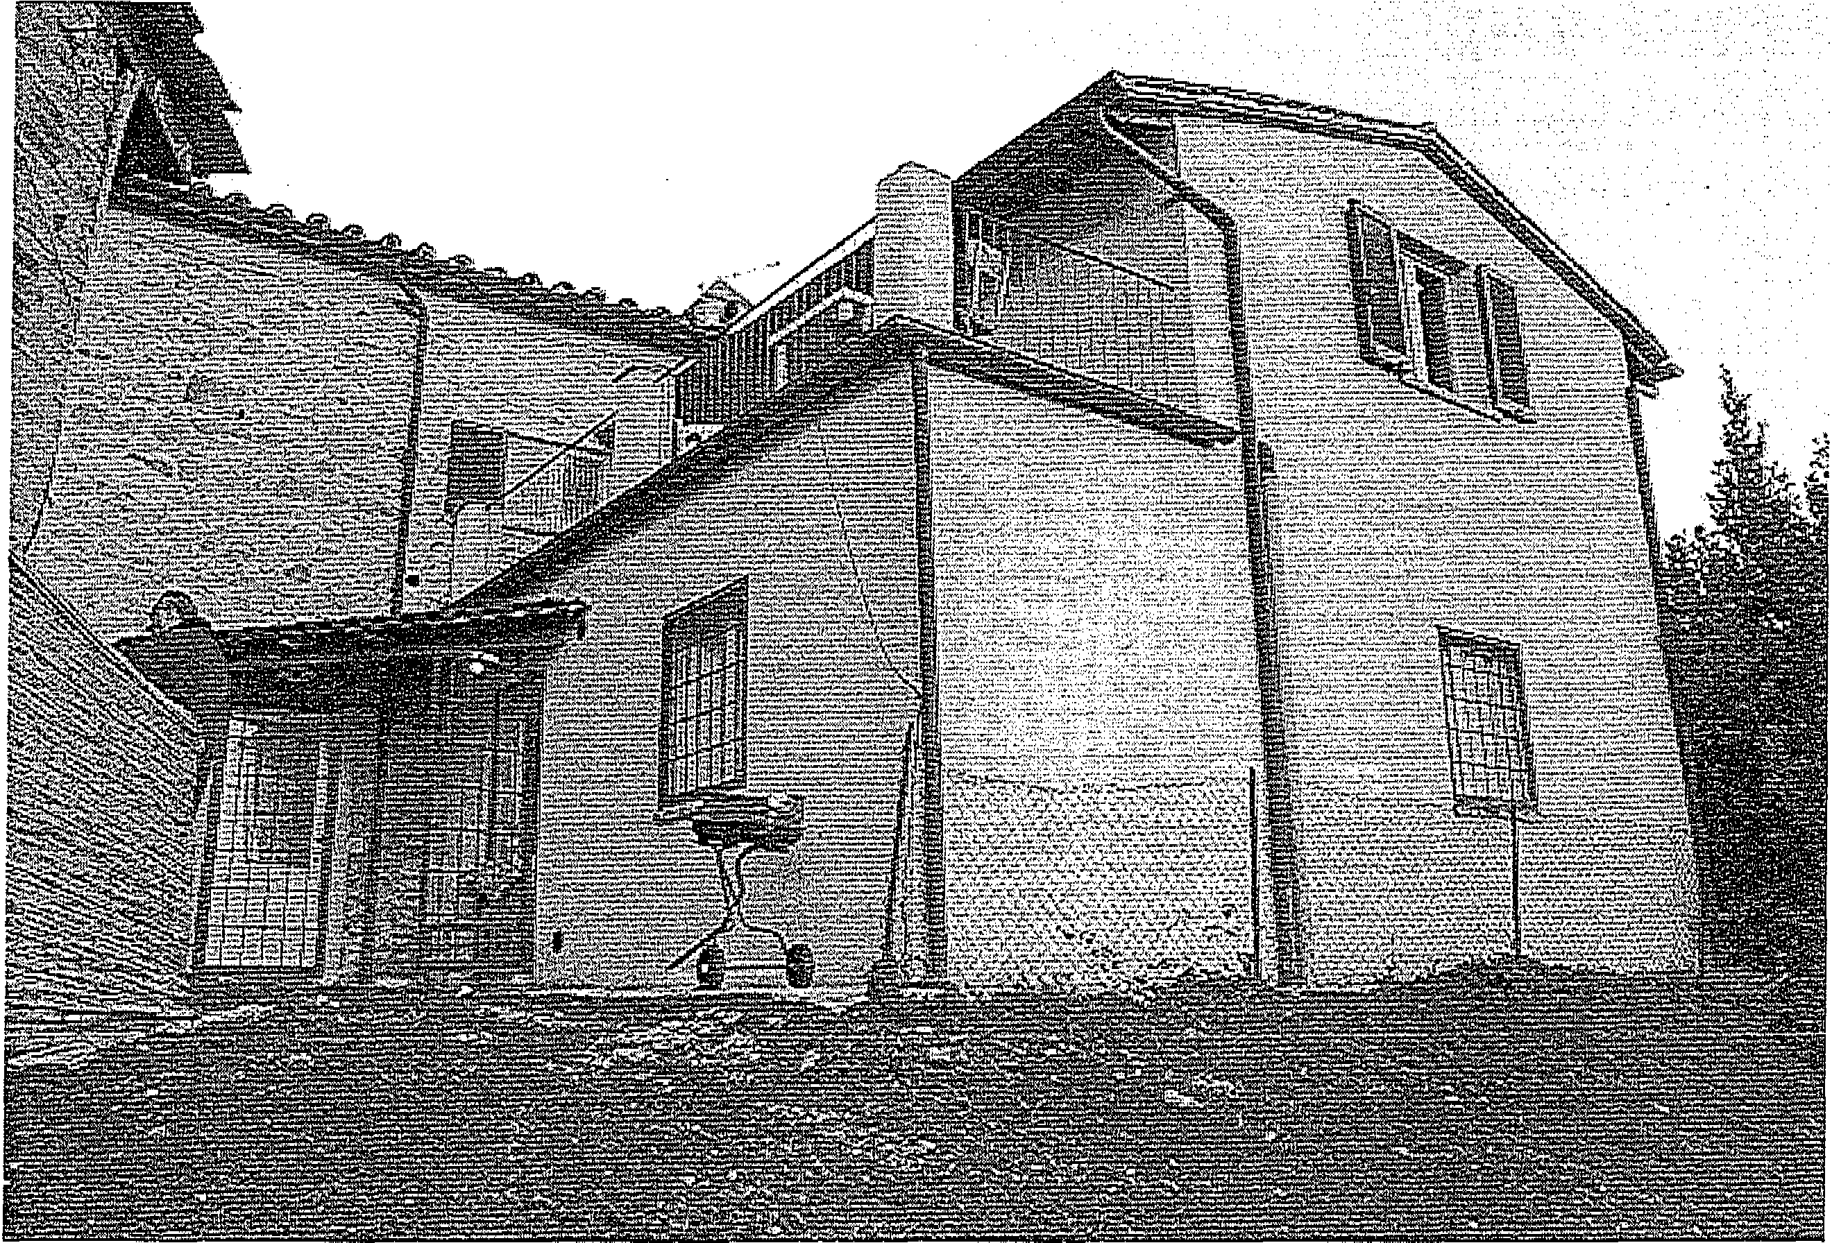
In buona sostanza, e ricapitolando il nostro ragionamento, si vorrebbe sostenere che Rudi Hermann Guede, il quale conosceva perfettamente sia lo stato dei luoghi sia l'inunobile, nella sera dell'l novembre 2007 avrebbe deciso di fare un furto all'interno della villetta ove abitavano degli studenti che lui conosceva e da cui era lui stesso conosciuto, senza peraltro avere cognizione alcuna né della circostanza che la villetta fosse disabitata alle 21.00 della sera di un giorno festivo, né tantomeno se qualcuno avrebbe fatto rientro nella casa nelle ore immediatamente successive.
Ad ogni buon conto, una volta deciso di perpetrare il furto, non avrebbe forzato la serratura del portone di accesso, pur potendone apprezzare immediatamente la scarsa resistenza; né avrebbe utilizzato l'accesso posteriore, sicuramente al riparo da occhi indiscreti, e che gli avrebbe consentito di accedere abbastanza facilmente al terrazzo sovrastante l'appartamento seminterrato, grazie alla presenza di svariate grate ed inferriate utili alla scalata rapida, e da lì, mediante forzatura di una finestra da operare in condizioni di maggiore
agibilità, penetrare all'interno dell'appartamento ove intendeva perpetrare il furto. Rudi


rr,,,_1-t Corte di Assise di Appello di Firenze - Seconda Sezione

Hermann Guede, ladro esperto e scaltro, avrebbe invece deciso di accedere nell'appartamento con un'operazione molto macchinosa e complessa.
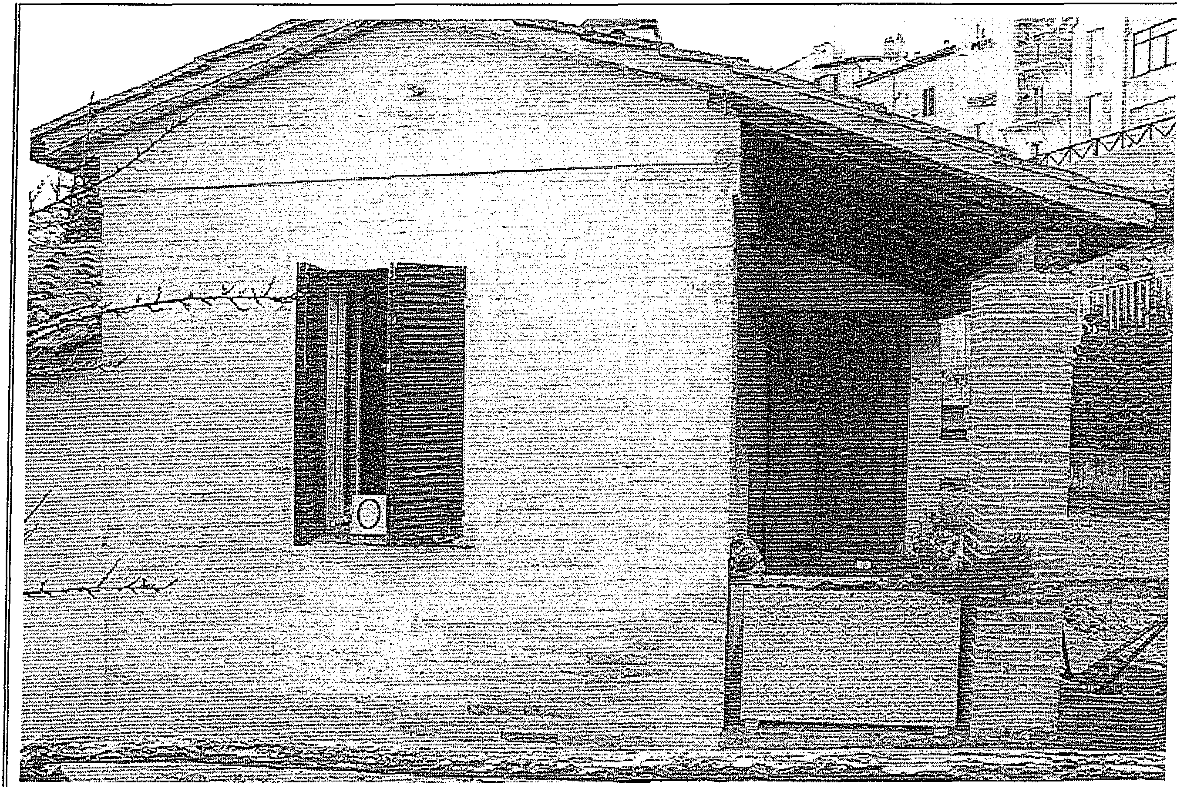In primo luogo, si sarebbe arrampicato scalando per mt 3,78 di altezza una parete della casa prospiciente la strada, con il rischio quindi di essere visto dalle persone che, in una giornata festiva, frequentavano il parcheggio sovrastante la villetta. Sarebbe giunto ad aggrapparsi alla parte della mensola che fuoriusciva dalle persiane chiuse e, sorreggendosi necessariamente soltanto con una mano, avrebbe aperto, non senza l'uso di una forza consistente, le persiane verdi che erano state precedentemente chiuse, fino ad incastrarsi sulla mensola, da Filomena Romanelli al momento di lasciare l'appartamento. Poi sarebbe disceso di nuovo fino al terrapieno, avrebbe raccolto il sasso di notevoli dimensioni e di notevole peso successivamente rinvenuto all'interno dell'appartamento spezzato in due tronconi, e, dal terrapieno prospiciente la finestra, avrebbe con un solo lancio centrato la parte destra della finestra rompendo il vetro.

Successivamente sarebbe tornato sui suoi passi e si sarebbe nuovamente arrampicato fino a raggiungere la mensola, questa volta però ricoperta dai vetri, e, senza ferirsi (poiché non

Corte di Assise di Appello di Firenze -Seconda Sezione

è stato repertato sangue riconducibile a Rudi Hermann Guede) sarebbe riuscito ad aprire l?L chiusura a spagnoletta della finestra e penetrarvi all'interno.
Una volta giunto all'interno dell'appartamento avrebbe rovistato nella stanza della Romanelli senza peraltro prelevare alcunché.
Questa circostanza, sicuramente incompatibile con la finalità di furto che lo aveva mosso all'impresa, lascerebbe intendere che durante l'operazione di ricerca degli oggetti da asportare sarebbe stato interrotto dal rientro a casa della povera Meredith, la quale quindi avrebbe dovuto essere aggredita fino dal soggiorno, in quanto la stessa non avrebbe potuto non accorgersi dell'ingresso di un ignoto ladro, poiché l'appartamento in affitto alle quattro ragazze è pur sempre di modestissime dimensioni.
Ma ciò non avvenne, poiché sappiamo con certezza, ricavabile dalle risultanze del sopralluogo effettuato dalla polizia scientifica all'interno della villetta, mai poste in discussione da nessuno, che l'aggressione avvenne nella parte terminale dell'appartamento, tra la camera di Meredith Kercher ed il bagno piccolo.
Ma prescindendo da quest'ultimo rilievo, che potrebbe anche prestare il fianco a critiche in punto di ricostruzione delle modalità dell'aggressione, vi è da osservare che in questa fantasiosa ricostruzione degli accadimenti vi sono due elementi di fatto che non è possibile collocare razionalmente.
Il primo, che abbiamo già avuto modo di verificare, è la circostanza che i vetri della finestra andarono a finire anche sopra gli abiti e gli oggetti spostati: circostanza questa riferita in maniera pienamente convergente dai quattro testimoni che vi prestarono attenzione, e sicuramente incompatibile con una rottura del vetro in una fase precedente al rovistamento all'interno della stanza nell'appartamento. II vetro della finestra fu evidentemente rotto successivamente all'ingresso nella villetta, da chi era già all'interno ed aveva già provveduto a creare quella situazione di disordine che si presentò agli occhi dei testimoni.
Il secondo elemento assolutamente incongruente con una siffatta ricostruzione è costituito dalla circostanza, pacifica in atti, che la sera dell' 1 novembre 2007 Rudi Hermann Guede sicuramente defecò all'interno del bagno grande adiacente al soggiorno ed alla camera di Laura Mezzetti ( il suo DNA è stato rinvenuto sulla carta igienica rinvenuta nel water).
Risulta difficile immaginare un Rudi Hermann Guede che, penetrato all'interno dell'appartamento in cui poteva immaginare che gli occupanti tornassero da un momento


rr.u Corte di Assise di Appello di Firenze - Seconda Sezione

all'altro, interrompa la ricerca degli oggetti da rubare per andare a fare i propri bisogni nel bagno. Così come risulta altrettanto difficile immaginare un Rudi Hermann Guede che, dopo essere penetrato nella villetta, essere stato sorpreso da Meredith, aver tentato di violentarla ed averla uccisa brutalmente accoltellandola alla gola, anziché guadagnare immediatamente l'uscita dalla casa e la propria impunità, si trattenga nel bagno dell'appartamento a fare i propri bisogni, senza poi lasciare in quel bagno alcuna traccia di sangue di cui doveva essere necessariamente imbra1iato.
Se a queste osservazioni si aggiunge la circostanza, che questa Corte ritiene acquisita, che l'aggressione a Meredith Kercher fu opera di più persone, le quali tentarono di costringere la ragazza a un rapporto sessuale che non voleva, e poi, forse proprio in conseguenza della sua reazione, la accoltellarono cagionandone la morte, la prospettazione difensiva di un Rudi Hermann Guede, unico responsabile dell'omicidio, il quale entra furtivo dalla finestra, viene sorpreso da Meredith e la uccide, si appalesa del tutto priva di fondamento e non corrispondente alle emergenze istruttorie.
Emergenze istruttorie tutte convergenti nel dimostrare che la rottura del vetro della finestra e la messa a soqquadro della stanza di Filomena Romanelli altro non fu che un maldestro tentativo di accreditare la tesi dell'ingresso di un ignoto stupratore nella villetta, autore dell'omicidio della povera Meredith Kercher; rappresentazione fasulla messa in atto al fine specifico di allontanare i sospetti da persone che erano legate alla villetta di via della Pergola da una frequentazione assidua e titolata.
La sera dell' 1 novembre 2007 non vi fu quindi alcun ingresso attraverso la finestra né di Rudi Hennann Guede, né di altri correi; coloro i quali entrarono nella villetta assieme a Rudi Hermann Guede vi entrarono dalla porta principale, utilizzando le chiavi di accesso all'appartamento, e solo successivamente fu messa in scena una simulazione di furto, alquanto grossolana, al solo fine di sviare da loro i sospe1ii dell'omicidio.

La alterazione della scena del delitto.

Si è molto discusso, soprattutto da parte delle difese degli imputati, se sia possibile una pulizia •• selettiva " della scena del crimine da paiie dei suoi autori. Si è negata una tale eventualità sulla base del rilievo, empirico, della impossibilità per un " occhio nudo " di

Corte di Assise di Appello di Firenze -Seconda Sezione

identificare e selezionare le singole tracce da occultare, spesso impercettibili. Si è pertanto escluso che qualcuno, all'interno della villetta di via della Pergola, abbia potuto eseguire,
nella notte tra il 1° ed il 2 novembre 2007, dopo aver perpetrato l'omicidio di Meredith
Kercher, una " pulizia selettiva " delle tracce lasciate dagli autori del crimine, cancellando tutte le tracce riferibili agli odierni imputati, e lasciando in loco solo quelle che avrebbero condotto gli investigatori a Rudi Hermann Guede.
L'affermazione, se appare condivisibile in linea teorica, va poi correlata al caso m esame, il quale ha delle peculiarità.
Una peculiarità è, ad esempio, il rilievo che all'interno della villetta di via della Pergola quasi non sono state rinvenute tracce di Amanda Marie Knox - se non quelle di cui si dirà e riferibili all'omicidio - né di Raffaele Sollecito. Se per quest'ultimo la spiegazione può anche essere semplice, giacché solo da pochi giorni aveva avviato il rapporto sentimentale con Amanda Marie Knox, e quindi la frequentazione della casa di lei, per quanto riguarda Amanda Marie Knox la spiegazione non è affatto semplice, poiché la stessa vi abitava dal settembre precedente.
La mancanza di tracce biologiche di Amanda Marie Knox repertate, se non quelle riferibili all'omicidio, è una circostanza sicuramente singolare e al tempo stesso non facilmente spiegabile, se non con mere congetture. Ma si potrebbero fare altri esempi, i quali avrebbero tutti lo stesso vulnus: l'essere verosimilmente delle mere congetture.
Ritiene pertanto la Corte, nell'assolvimento del compito affidatole, di doversi limitare ad un ragionamento fondato esclusivamente sui dati obiettivi; sulle emergenze istruttorie che abbiano cioè il massimo possibile di oggettività.
Una emergenza istruttoria con carattere di oggettività è allora il rilievo che, selettiva o meno che sia stata, dopo la consumazione dell'omicidio di Meredith Kercher, fu posta in essere una attività di " pulitura " delle tracce dell'omicidio, e di ricomposizione del cadavere della povera Meredith in una posizione (fra l'armadio ed il muro della stanza e coperto da un piumone) che certamente non corrisponde a quella in cui la ragazza trovò la morte, ed alle fasi terminali dell'aggressione. Qualcuno trascorse molto tempo all'interno della villetta nella notte tra il 1° ed il 2 novembre 2007, alterando la scena del delitto e cancellando numerose tracce. I rilievi della polizia scientifica ci consegnano questa verità incontestabile, con la quale il processo deve quindi misurarsi.

Corte di Assise di Appello di Firenze - Seconda Sezione

Senza voler inutilmente appesantire la sentenza con descrizioni che possono agevolmente ricavarsi dalla documentazione fotografica in atti, è sufficiente richiamare come la pulizia del bagno piccolo dalle tracce dell'omicidio sia ricavabile dall'esame delle foto allegate al verbale di sopralluogo effettuato dalla Polizia scientifica nella villetta di Via della Pergola in data 2 novembre 2007 ( volume III0 ) e segnatamente dalle foto nr 7029, 7030, 7031, 7032, 7034, 7035, 7036, 7037, 7038, 7041 e 7042. Così come le foto nr 7043 e 7051
evidenziano una attività di pulitura delle tracce ematiche nel corridoio della abitazione, corridoio che separa il bagno piccolo dalla camera della povera Meredith Kercher ( vedasi la rappresentazione planimetrica sopra riportata).
Prendendo in esame il punto in cui è stata rinvenuta l'orma di piede lasciata per deposizione di sostanza ematica sul tappetino celeste rinvenuto nel bagno piccolo, la semplice valutazione che manca l'orma del tallone e che intorno a tale orma, nel raggio di I m circa, non vi sia traccia alcuna di orme analoghe, deve fare ritenere come sia effettivamente avvenuta una attività di pulizia ( a meno di non pensare che l'uomo che lasciò l'orma impressa sul tappetino, e che si muoveva all'interno dell'appartamento privo di calzature, procedesse con grandi balzi, saltando da un ambiente all'altro). Il fatto cioè di non aver rinvenuto altra orma analoga nel raggio circolare di I m lineare da quella rinvenuta sul tappetino, fa ritenere che vi sia stata una attività di pulizia delle tracce, quantomeno sul pavimento.
Gli stessi due asciugamani rinvenuti nella stanza teatro dell'omicidio, uno dei quali completamente intriso del sangue fuoriuscito dalle ferite della vittima, deve far ritenere necessariamente, anche per la posizione in cui l'asciugamano fu poi rinvenuto, semicoperto dal corpo della ragazza, che con tale strumento si tentò di asciugare il più possibile la quantità enorme di sangue persa dalla ragazza dopo la ferita mortale che le fu inferta alla gola.
Vi è poi un altro elemento che desta indubbio interesse.
Risulta dal verbale di sopralluogo e dalle foto scattate dalla polizia giudiziaria come nella stanza teatro dell'omicidio venne rinvenuta una piccola la.rrlpada da tavolo, di provenienza dalla stanza di Amanda Marie Knox (stanza che era rimasta senza nessun punto - luce ) posta a terra sul pavimento. Dal rinvenimento di tale lampada, nonché dalla posizione in cui fu rinvenuta, deve ritenersi che quella notte, dopo l'omicidio, qualcuno avvertì l'esigenza di avere a disposizione una fonte di luce a raggio diretto, per poter osservare nelle

Corte di Assise di Appello di Firenze - Seconda Sezione

parti della stanza che inevitabilmente restano in penombra, se illuminate da un'unica fonte di luce posizionata in alto nella stanza.
Infine una notazione sul rinvenimento del cadavere di Meredith Kercher.
La ragazza venne trovata supina quasi interamente coperta da un piumone, che lasciava intravedere soltanto un piede e una porzione del volto. Certamente, per le ragioni di cui si avrà modo più oltre di parlare, allorquando si affronterà la questione relativa alla ricostruzione delle modalità dell'omicidio, può affermarsi che il corpo di Meredith Kercher fu composto in quella posizione dopo che la ragazza era morta ( si deve ricordare, a questo proposito, che, sulla base della tipologia delle ferite, i medici legali hanno stabilito che la ragazza impiegò alcuni minuti, dopo aver ricevuto la ferita mortale alla gola, prima di morire soffocata dal suo stesso sangue) e che la copertura del corpo con un piumone non trova ragione alcuna, se non forse quella di un gesto finalizzato ad occultare il corpo della ragazza, in modo che non fosse visibile da chi avesse cercato di vedere all'interno della camera chiusa a chiave, attraverso il pertugio della serratura.
Tutti questi elementi portano a ritenere che una attività di pulizia dalle tracce lasciate dagli assassini, ed una attività di alterazione dello stato dei luoghi, vennero effettivamente poste in essere dagli autori dell'omicidio.
Una volta quindi stabilito che, dopo aver consumato l'omicidio, i correi spesero non poco tempo per porre in essere una specifica attività di alterazione dei luoghi, occorre necessariamente porsi una serie di domande.
In primo luogo, chi aveva interesse ad effettuare un'operazione di alterazione dello stato dei luoghi ?
In secondo luogo, chi aveva la consapevolezza di avere a disposizione tutto il tempo necessario per operare una attività sistematica di alterazione della scena del delitto?
Ed infine, qual era la finalità che si proponevano coloro i quali posero in essere l' attività di alterazione dello stato dei luoghi dopo l'omicidio ?
A queste domande è assolutamente necessario dare delle risposte convincenti, risposte che costituiscono sicuramente una parte iniziale ma importante di quella valutazione complessiva ed unitaria del quadro indiziario, che la Suprema Corte di legittimità ha richiesto, con la sentenza di rinvio, a questo Giudice.

'" /J".\Litt Corte di Assise di Appeiio di Firenze - Seconda Sezione

In primo luogo chi aveva interesse ad effettuare l'operazione di alterazione dello stato dei luoghi? Certamente non vi aveva interesse Rudi Hermann Guede.
Quest'ultimo conosceva appena Meredith, non risulta dagli atti processuali e dalle testimonianze escusse che ne avesse avuto una frequentazione particolarmente significativa, se non qualche incontro occasionale nei locali che abitualmente frequentavano la sera gli studenti fuori sede. Rudi Hermann Guede non aveva alcun interesse ad impiegare il suo tempo, dopo l'omicidio, per effettuare una sistematica pulizia del corridoio e del bagno piccolo, poiché l'unico interesse che ragionevolmente aveva era quello di allontanarsi il più velocemente possibile dal teatro dell'omicidio, per evitare di essere eventualmente ivi soI]Jreso.
Fra l'altro, e l'osservazione appare quasi banale, se l'attività di pulizia fosse imputabile a Rudi Hermann Guede, dovremmo sostenere che avrebbe posto in essere una condotta alquanto singolare, provvedendo a pulire ovunque, fuorché nel luogo in cui aveva consumato l'omicidio e dove maggiori dovevano quindi essere le sue tracce: ovvero nel bagno grande ove aveva lasciato una "traccia " importante e visibile.
I\
(V
La figura di Rudi Hermann Guede non era assolutamente accostabile dagli investigatori né all'appartamento della villetta di via della Pergola in uso alla vittima, né alla vittima medesima. Consumato l'omicidio, sarebbe stato sufficiente per lui, e per i suoi correi, allontanarsi rapidamente per ritornare nell'ombra da cui provenivano.
Soltanto coloro i quali avevano un legame con la villetta teatro dell'omicidio, e che quindi potevano essere facilmente collegati all'omicidio di Meredith Kercher, avevano un oggettivo interesse a cancellare le proprie tracce dalla scena del crimine, e finanche ad operare una simulazione di furto. Ed infatti, una volta accertato che l'opera svolta all'interno della camera di Filomena Romanelli fu una condotta simulatoria, finalizzata ad accreditare l'ingresso di un fantomatico e ignoto ladro, questa condotta, qualora posta in essere da Rudi Hermann Guede, che già aveva consumato furti con la medesima tecnica, altro effetto non avrebbe avuto se non quello di attirarsi addosso l'interesse degli investigatori.
In secondo luogo, chi aveva la consapevolezza di avere un adeguato tempo a disposizione per operare una attività sistematica di alterazione della scena del delitto? Certamente non Rudi Hermann Guede, il quale sapeva soltanto che la villetta era occupata al piano superiore da alcune ragazze, Filomena Romanelli e Laura Mezzet1i, peraltro a lui

aCorte di Assise di Appello di Firenze -Seconda Sezione
completamente sconosciute, Meredith Kercher ed Amanda Marie Knox; mentre al piano seminterrato vi era l'appartamento occupato dagli studenti che lui stesso aveva frequentato allorquando si era ivi recato per vedere una partita di rugby (n.d.r. ed anche in quella occasione aveva utilizzato il bagno per i propri bisogni, in maniera inurbana).
Secondo la ricostruzione offerta dalle difese degli imputati, i quali accreditano la tesi dell'omicidio commesso esclusivamente da Rudi Hermann Guede, Meredith Kercher venne aggredita quasi nell'immediatezza del suo rientro a casa, che sappiamo avvenne attorno alle
21.00 della sera dell'l novembre 2007. Quindi Rudi Hermann Guede avrebbe commesso l'omicidio attorno alle 21.00 della sera, allorquando Meredith era rientrata in casa, e non poteva assolutamente sapere se anche qualcuna delle altre ragazze sarebbe rientrata di lì a poco, sia perché nessuno gli aveva comunicato nulla, sia perché l'orario era perfettamente compatibile con un eventuale rientro anche di altri occupanti l'appartamento.
Se si esclude Meredith Kercher, soltanto Amanda Knox era a conoscenza che sia Filomena Romanelli che Laura Mezzetti, per ragioni diverse, sarebbero state fuori dalla abitazione per l'intero fine settimana festivo; e ciò perché le ragazze ne avevano parlato il 31 ottobre 2007, allorquando la Romanelli aveva lasciato l'appartamento per trascorrere le giornate festive con il fidanzato Marco Zaroli.
Ed in ultimo, qual era la finalità che si proponevano coloro i quali posero in essere la attività di alterazione delle condizioni della villetta? L'unica finalità ragionevole che può dedursi dal complesso dei rilievi effettuati post delictum dalla polizia giudiziaria era quella di impedire che l'omicidio fosse scoperto prima che gli autori del medesimo avessero avuto la possibilità di organizzare una loro fuoriuscita dalla scena.
Ed infatti l'attività di pulizia riguardò il corridoio ed il bagnetto, mentre la camera della povera Meredith non poteva essere ripulita; e quindi fu chiusa a chiave. Chiunque fosse entrato in quella villetta nella mattina del 2 novembre 2007, non doveva accorgersi che ivi era stato consumato l'omicidio, e per far ciò furono pulite tutte le tracce esterne alla camera ove si trovava il corpo senza vita della ragazza, mentre la camera fu chiusa a chiave.
In questa precisa ottica deve essere letta ed interpretata la terza circostanza evidenziata nella parte iniziale del presente capitolo.

Il furto dei due telefoni cellulari in uso a Meredith Kercher.

Corte di Assise di Appello di Firenze - Seconda Sezione

La mattina del 2 novembre 2007, attorno alle 11.00 del mattino, Lana Elisabetta si presentava presso il compartimento della polizia postale di Perugia ove effettuava una denuncia. La donna riferiva che la sera precedente aveva ricevuto nella sua abitazione di via Sperandio numero 5\bis una telefonata anonima con cui le si annunciava che ignoti avevano collocato nella sua abitazione una bomba. Erano stati avvertiti i Carabinieri i quali, al momento dell'intervento, avevano effettuato un rapido sopralluogo non rinvenendo alcunché di anomalo. La mattina del 2 novembre 2007 il figlio della donna aveva però trovato nel giardino dell'abitazione un telefono cellulare di marca Motorola. La circostanza aveva insospettito la Lana, la quale aveva pertanto deciso di presentare la denuncia.
I funzionari di polizia effettuavano quindi una telefonata con il cellulare loro consegnato dalla donna al fine di evidenziare l'IMEI, attraverso il quale giungevano ad identificare la scheda telefonica Vodafone intestata a Filomena Romanelli. Veniva nuovamente sentita la denunciante, la quale riferiva che le erano perfettamente sconosciuti sia il numero di telefono, sia il nome di Filomena Romanelli. Il funzionario di polizia Dottor Filippo Bartolozzi, accertato che la Romanelli abitava in Perugia, in via della Pergola al numero 7, inviava presso quell'abitazione la pattuglia composta dall'ispettore Michele Batiistelli e dall'assistente Fabio Marzi, al fine di effettuare i primi accertamenti dopo aver rintracciato l'intestataria dell'utenza. Nelle more di tali accertamenti, la signora Elisabetta Lana si presentava nuovamente presso gli uffici di polizia denunciando il rinvenimento di un secondo cellulare, di marca Sony Ericsson, che spontaneamente consegnava.
La polizia giudiziaria accertava che entrambi i due telefoni cellulari erano in uso a Meredith Kercher, la quale utilizzava il cellulare Sony Ericsson con una scheda telefonica inglese per i suoi contatti quotidiani con i propri familiari in Inghilterra; utilizzava altresì il cellulare Motorola, con la scheda Vodafone che le aveva dato in uso Filomena Romanelli, per le comunicazioni con i cellulari italiani. La Romanelli infatti spiegava che la ragazza inglese, per le comunicazioni italiane, aveva manifestato la necessità di disporre di una scheda telefonica italiana, al fine di evitare i costi eccessivi che un uso quotidiano del telefono cellulare con scheda inglese avrebbe comportato. Era stato così che la Romanelli le aveva concesso in uso quella sua scheda Vodafone da lei non utilizzata.

Corte di Assise di Appello di Firenze - Seconda Sezione

In buona sostanza, nella stessa giornata del 2 novembre 2007 la polizia giudiziaria accertava che i due telefoni cellulari rinvenuti nel giardino dell'abitazione di Elisabetta Lana altro non erano che due cellulari che Meredith Kercher aveva certamente con sé la sera dell'omicidio, e che quindi furono sottratti dall'abitazione di via della Pergola dagli autori dell'omicidio e, immediatamente dopo la sottrazione, abbandonati.
I due telefoni furono abbandonati ad una distanza di circa 950 m dalla villetta di via della Pergola, distanza corrispondente al tragitto tra quest'ultima abitazione ed il giardino dell'abitazione di Elisabetta Lana in Via Sperandio nr 5\bis di Perugia.
Non vi è dubbio alcuno che furono circostanze fortuite, e del tutto imprevedibili, a far ritrovare i due telefoni cellulari da persone che poi li consegnarono alla polizia. Nell'intenzione e nelle aspettative di coloro che li avevano abbandonati, i telefoni erano stati gettati in aperta campagna ( in effetti dalla strada che costeggia il giardino della villetta di Elisabetta Lana, a ragione dell'alta e folta vegetazione, è facile cadere in errore e ritenere di gettare gli oggetti in aperta campagna e non dentro il giardino di una abitazione), e quindi senza possibilità di essere ritrovati.
Così come non vi è dubbio alcuno che i due cellulari furono gettati nel giardino di casa di Elisabetta Lana da coloro i quali commisero l'omicidio, poiché i due telefoni, come si è già rilevato, erano sicuramente nella disponibilità di Meredith Kercher la sera dell' I novembre 2007. È possibile fare questa affermazione perché è un dato emergente dall'istruttoria testimoniale come la ragazza non si separasse mai dai due telefoni cellulari, e, in special modo, da quello Sony Ericsson contenente la scheda inglese, poiché era in contatto giornaliero, ed anche più volte al giorno, con i propri familiari in Inghilterra. Questa frequentazione telefonica giornaliera tra la ragazza e i propri familiari in Inghilterra era dovuta non soltanto a motivazioni di comprensibile nostalgia da parte di una ragazza ancora giovane che si trovava relativamente da poco tempo a vivere lontana dalla famiglia, ma anche a motivazioni molto più stringenti, in quanto la madre di Meredith Kercher era ammalata, e quindi la ragazza aveva una necessità costante di essere non soltanto in contatto, ma anche reperibile da parte dei propri familiari.
Non fu quindi certamente Meredith Kercher a gettare i due telefoni cellulari la sera dell' I novembre 2007 nel giardino dell'abitazione di Via Sperandio nr 5\bis di Perugia, non

n rr. ;; Corte di Assise di Appello di Firenze - Seconda Sezione

avendone motivo alcuno, ma furono i su01 assassini, impossessarono dei due telefoni cellulari per poi abbandonarli.
quali, dopo l'omicidio, s1

È legittimo a questo punto chiedersi per quale ragione gli autori di un omicidio dovrebbero impossessarsi del telefono cellulare della vittima per poi abbandonarlo. E, nel caso che ci occupa, se Rudi Hermann Guede avesse un preciso interesse a farlo.
Alla prima delle due domande non è estremamente facile dare una risposta. Non vi è dubbio che il successivo abbandono escluda la finalità di impossessarsi di beni di valore da tenere per sé o da rivendere. Peraltro, gli autori dell'omicidio avevano lasciato nell'appartamento, specialmente all'interno della stanza in uso a Filomena Romanelli, oggetti di ben più consistente valore rispetto a quello dei due telefoni. cellulari. Probabilmente, l'unica spiegazione razionale al furto descritto può essere rinvenuta nella necessità che avevano gli autori dell'omicidio di impedire che il suono di uno dei due cellulari, all'interno della stanza di Meredith Kercher chiusa a chiave, potesse insospettire qualcuno che nel frattempo fosse entrato nell'appartamento, e far così scoprire il cadavere della ragazza prima del tempo ritenuto necessario dagli autori dell'omicidio.
Ed infatti, il suono insistente di un telefono cellulare proveniente da una camera chiusa a chiave, avrebbe potuto far insospettire chiunque si fosse trovato all'interno dell'appartamento; e provocare , quindi, anzitempo, la apertura della porta e la scoperta dell'omicidio.
A fronte di questa spiegazione che appare l'unica razionale che questa Corte ritiene di poter fornire al dato fattuale, viene peraltro agevole osservare come una spiegazione alternativa a questo singolare fatto non sia stata fornita da alcuno degli imputati, né dai loro difensori. Il furto dei due telefoni cellulari è stato completamente ignorato dalle difese degli imputati nella ricostruzione degli accadimenti di quella notte. Non vi è, in buona sostanza, un'ipotesi alternativa con cui confrontarsi processualmente.
Più agevole è la risposta alla seconda domanda che ci si è posti, se cioè Rudi Hennann Guede avesse un interesse preciso ad impossessarsi dei telefoni· al fine di abbandonarli successivamente, ed impedire che fosse scoperto anzitempo il cadavere di Meredith Kercher. Semplicemente no, non aveva alcun interesse a farlo.
Giova ripetere che l'unico interesse che aveva Rudi Hermann Guede subito dopo aver commesso l'omicidio di Meredith Kercher era quello di allontanarsi il più rapidamente

' lt-1ti.-t Corte di Assise di Appello di Firenze - Seconda Sezione

possibile dal luogo dell'omicidio e far così perdere le proprie tracce. Nient'altro è ragionevole ritenere che tenesse occupata la sua mente in quei momenti.
All'esito dell'esame della condotta posta in essere dagli autori dell'omicidio di Meredith Kercher dopo la consumazione del delitto, sussistono, a giudizio della Corte, elementi indiziari plurimi e di sicura consistenza per tentare di dare un volto e un nome a coloro i quali parteciparono all'aggressione di Meredith Kercher assieme a Rudi Hermann Guede nella notte tra l' 1° e il 2 novembre 2007, e concorsero nell'omicidio della medesima, essendo un'ipotesi smentita dai fatti e dalle risultanze processuali quella, accreditata delle difese degli imputati, secondo la quale l'unico autore dell'omicidio dovrebbe identificarsi nella persona già condannata in via definitiva Rudi Hennann Guede.
L'omicidio di Meredith Kercher fu commesso tra le 21.00 del 1° novembre 2007 e le
00.l 0,31 del 2 novembre 2007 da più persone in concorso, delle quali una si identifica certamente in Rudi Hermann Guede, che lasciarono tracce evidenti della loro presenza nell'appartamento, così come ci evidenziano i rilievi di polizia scientifica e le risultanze degli accertamenti medico legali.
Una ragionevole e logica lettura del quadro indiziario risultante dagli atti evidenzia che i correi entrarono nell'appartamento utilizzando la porta principale di accesso, di cui avevano la disponibilità delle chiavi, e dopo essersi trattenuti nell'appartamento in assoluta tranquillità per un tempo apprezzabile, e comunque sufficiente a consentire al Rudi Hermann Guede di utilizzare per i propri bisogni fisiologici il bagno grande dell'appartamento, aggredirono Meredith Kercher e la accoltellarono cagionandone la morte. Dopo l'aggressione e l'uccisione della ragazza fu posta in essere una pluralità di condotte finalizzate a ritardare il rinvenimento del cadavere, a cancellare le tracce dei correi comunque presenti nell'appartamento, ed a sviare le indagini, prospettando una situazione fattuale da cui potesse dedursi che la ragazza era stata aggredita da uno sconosciuto che si era introdotto attraverso l'effrazione di una finestra all'interno dell'appartamento.
Fu quindi posta in essere la simulazione del furto, così come precedentemente descritta; fu posta in essere una attività di ripulitura degli ambienti esterni alla camera ove giaceva il corpo di Meredith Kercher, e furono asportati entrambi i telefoni cellulari di cui disponeva la ragazza, successivamente abbandonati, al fine di impedire che le suonerie degli stessi, attivate

Corte di Assise di Appello di Firenze - Seconda Sezione

da eventuali chiamate in arnvo, potessero allertare chi eventualmente s1 fosse trovato all'interno dell'appartamento.
Tutte le condotte sopra descritte, poste in essere post delictum, sono chiaramente incompatibili con la figura di Rudi Hermann Guede, e pertanto deve ritenersi che furono poste in essere da chi aveva un interesse specifico ad allontanare i sospetti da sé medesimo.
Nella notte tra l'1° e il 2 novembre 2007 Filomena Romanelli, la quale aveva evidentemente le chiavi dell'appartamento, si trovava in compagnia del proprio fidanzato, e trascorse la notte assieme a lui. La circostanza poi che gli stessi fossero in compagnia di ulteriori amici, esclude in maniera categorica che possa aver avuto qualunque coinvolgimento con l'omicidio. Mezzetti Laura, la quale ovviamente aveva la disponibilità delle chiavi dell'appartamento, si trovava fuori Perugia.
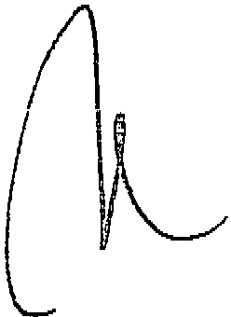Residua, fra le persone che avevano la disponibilità delle chiavi dell'appartamento, soltanto Amanda Marie Knox, la quale si trovava, secondo le sue dichiarazioni, in compagnia di Raffaele Sollecito dal pomeriggio del 1° novembre 2007 fino alle 10.00 del mattino del 2 novembre 2007.
Non risulta che vi fossero altre persone ad avere la disponibilità delle chiavi dell'appartamento di Via della Pergola nr 7 di Perugia.
Occorre in ultimo affrontare due questioni che sono state poste delle difese degli imputati nella discussione finale.
La prima riguarda l'accenno che le difese tecniche di Amanda Marie Knox hanno effettuato alla possibilità che l'omicidio possa essere stato commesso da persone diverse dagli odierni imputati, che avevano anch'esse le chiavi dell'appartamento: in buona sostanza Filomena Romanelli o Laura Mezzetti. In primo luogo vi è da rilevare come entrambe le ragazze per la notte fra il 1° novembre 2007 il 2 novembre 2007 presentino un alibi che trova conferma nelle dichiarazioni di soggetti estranei al processo, mentre Amanda Marie Knox, come vedremo, non ha alcun alibi che possa essere confermato da soggetti estranei a questo processo. Ma vi è di più.
Come abbiamo avuto modo di dire fin dall'inizio, nella premessa di questa sentenza, la particolarità di questa vicenda consiste nel fa1io che, in relazione all'omicidio di Meredith Kercher, uno degli autori è già stato identificato e condannato in via definitiva; ovverosia Rudi Hermann Guede. Al fine di identificare i suoi correi deve preliminarmente accertarsi un

aCorte di Assise di Appello di Firenze -Seconda Sezione
rapporto quantomeno di conoscenza fra quest'ultimo e gli altri autori dell'omicidio, rapporto che giustifichi la circostanza di trovarsi nel medesimo momento nello stesso luogo, all'interno di uno specifico appartamento. Non risulta da alcun atto processuale che vuoi Filomena Romanelli che Laura Mezzetti conoscessero Rudi Hermann Guede, e quindi appare quanto mai irragionevole, anche a voler prescindere dagli alibi forniti dalle due ragazze, che qualcuna di loro abbia potuto perpetrare un omicidio tanto cruento in correità con una persona del tutto sconosciuta.
La seconda prospettazione difensiva, avanzata questa volta dalle difese di Raffaele Sollecito, riguarda il fatto che Rudi Hermann Guede avrebbe potuto entrare nell'appartamento non soltanto perché aiutato da chi aveva la disponibilità delle chiavi, ma anche perché Meredith Kercher stessa, che comunque lo conosceva, poteva avergli aperto la porta d'ingresso dall'interno. La prospettazione difensiva, suggestiva e non priva di una teorica verosimiglianza, non ha alcun fondamento logico nelle emergenze della causa.
Anche prescindendo dalla circostanza che la ragazza, al momento in cui lasciò le amiche inglesi dopo aver trascorso il pomeriggio e la sera con loro, disse chiaramente che si sarebbe recata a casa poiché era stanca, senza riferire di avere un appuntamento con Rudi Hermann Guede, il fatto accertato che dopo l'omicidio sia stata posta in essere una condotta simulatoria al fine di convincere gli inquirenti che l'autore del delitto era penetrato dall'esterno attraverso la finestra della stanza in uso a Filomena Romanelli, non avrebbe alcun senso nel caso in cui Rudi Hermann Guede fosse entrato in casa attraverso la porta d'ingresso apertagli dalla vittima.
Quale necessità avrebbe mai dovuto avere Rudi Hermann Guede, illustre sconosciuto, a simulare un furto; a ben vedere, avrebbe soltanto potuto attirare i sospetti su di sé, poiché alla polizia sarebbe bastato sicuramente poco tempo per accertare che quella del furto in abitazione era un'attività che Rudi Hermann Guede non disdegnava affatto.
In buona sostanza, una preliminare valutazione obiettiva e razionale degli elementi indiziari fin qui raccolti, letti in necessaria correlazione logica tra di loro, porta a ritenere come Amanda Marie Knox e Raffaele Sollecito siano le uniche due persone che racchiudono in sé tutti gli elementi qualificanti per rivestire il ruolo di correi di Rudi Hermann Guede nell'omicidio di Meredith Kercher.

Corte di Assise di Appello di Firenze - Seconda Sezione

Amanda Marie Knox conosceva abbastanza bene Rudi Hennann Guede; era l'unica persona che quella sera del 1° novembre 2007 aveva la disponibilità delle chiavi dell'appartamento oltre alla vittima; la sera del 1° novembre 2007 si trovava a Perugia per sua stessa ammissione, in compagnia del suo ragazzo Raffaele Sollecito. Amanda Marie Knox
aveva quindi un preciso interesse ad inscenare la simulazione del tentato furto, perché ciò avrebbe allontanato i sospetti da lei stessa; aveva un preciso interesse ad alterare lo stato dei luoghi al fine di cancellare le tracce della propria presenza sul luogo dell'omicidio e di ritardare comunque la scoperta del cadavere; sapeva perfettamente dei rapporti stretti che legavano Meredith Kercher con i familiari in Inghilterra, e della circostanza che la ragazza era in contatto quotidiano con gli stessi telefonicamente. Sapeva quindi perfettamente che i due telefoni cellulari, qualora lasciati all'interno della stanza ove era stato commesso l'omicidio, avrebbero potuto tradire la presenza all'interno della camera di una persona non più in grado di rispondere al telefono.
Infine era perfettamente a conoscenza che durante tutta la notte tra il 1° novembre 2007 ed il 2 novembre 2007 nessun altro degli occupanti l'appartamento sarebbe tornato a casa, e pertanto vi era tutto il tempo necessario per portare a termine l'alterazione della scena del crimine e lo sviamento delle indagini.
Si tratta ancora di elementi indiziari che, seppure di sicura consistenza e in grado di disegnare un preciso quadro degli avvenimenti riferibili agli odierni imputati, hanno necessità di essere verificati in concreto con ulteriori e sempre più pregnanti acquisizioni processuali. Questo compito sarà svolto nei paragrafi successivi.

4 -La calunnia - L'alibi falso.

A questo punto della ricostruzione degli accadimenti della notte tra il 1° ed il 2 novembre 2007, il quadro complessivo degli elementi indiziari conduce a ritenere che Meredith Kercher venne aggredita nella abitazione di via della Pergola da tre persone, Rudi Hermannn Guede, Amanda Marie Knox e Raffaele Sollecito, e da costoro colpita a morte con uno o più coltelli ( la questione verrà affrontata in seguito, nel paragrafo dedicato alla ricostruzione più attendibile della dinamica dell'omicidio). Il passaggio logico conseguenziale a tale affermazione è la verifica delle dichiarazioni rese dagli imputati e se, sulla base di tali

ICorte di Assise di Appello di Firenze -Seconda Sezione
dichiarazioni, possa ragionevolmente sostenersi che entrambi, o uno solo di essi, fosse altrove rispetto al teatro dell'omicidio; ovverosia se uno o entrambi gli imputati abbiano fornito un " alibi " che sia stato successivamente verificato, o comunque sia riscontrabile, come attendibile.
Preliminarmente all'esame delle dichiarazioni rese in istruttoria dagli imputati, è necessario effettuare una valutazione di utilizzabilità del materiale dichiarativo riferibile agli imputati stessi che, anche in considerazione dell'attività posta in essere da tutte le parti processuali, si è stratificato in maniera alluvionale negli atti del processo.
Per quanto attiene al materiale riferibile ad Amanda Marie Knox, sia esso di natura prettamente dichiarativa ( interrogatori e spontanee dichiarazioni rese nei vari gradi del giudizio ) ovvero documentale, tanto le Corti di merito quanto la Corte di legittimità si sono già pronunciate, e possiamo affermare che, ad eccezione dei limiti alla utilizzabilità dei due verbali di s.i.t. riferibili ad Amanda Marie Knox delle prime ore della mattina del 6 novembre
2007 fissati espressamente dalla Corte di legittimità, tutto il restante materiale istruttorio
risulta utilizzabile per il giudizio. 
Ad avviso di questa Corte, diversamente deve argomentarsi in relazione al materiale
dichiarativo riferibile all'imputato Raffaele Sollecito, costituito dalle dichiarazioni spontanee rese nel corso dei vari gradi del giudizio e dall'interrogatorio di garanzia reso avanti al G.LP del Tribunale di Perugia alle ore 13.14 dell'8 novembre 2007, con l' assistenza dell'allora difensore di fiducia Avv. Tiziano Tedeschi del Foro di Bari.
Se, infatti, nulla quaestio in relazione alle spontanee dichiarazioni rese dall'imputato in dibattimento, ritiene questa Corte che il lungo ed articolato interrogatorio di garanzia effettuato all'esito dell'arresto del Sollecito, sulla imputazione di omicidio, sia inutilizzabile nel presente giudizio di merito.
Occorre muovere da una considerazione di carattere preliminare. Raffaele Sollecito non è rimasto contumace in alcuno dei giudizi di merito: né nei due gradi di giudizio svoltisi in Perugia, poiché era in vinculis, né nel presente giudizio di rinvio, poiché la dichiarazione di contumacia formulata alla udienza del 30 settembre 2013 veniva revocata dalla Corte alla udienza del 6 novembre 2013, allorquando l'imputato compariva, e rendeva spontanee dichiarazioni.

Corte di Assise di Appello di Firenze - Seconda Sezione

A ciò deve aggiungersi la circostanza che l'interrogatorio dell'imputato Raffaele Sollecito non è mai stato inserito nelle richieste istruttorie di alcuna delle parti, pubbliche e private, del presente processo, né in primo grado, né in grado di appello a Perugia; né, infine, avanti a questa Corte di rinvio, quale richiesta ex 603 c.p.p.
Conseguentemente, nessuna parte ha mai chiesto di dare lettura ex art. 513 c.p.p. delle dichiarazioni rese dall'imputato nell'interrogatorio di garanzia sopra richiamato.
E' pur vero che il verbale dell'interrogatorio reso dal Sollecito al Gip del Tribunale di Perugia ex art. 294 c.p.p. si trova allegato agli atti del giudizio, poiché prodotto proprio dalla difesa dell'imputato a sostegno della eccezione di nullità dell'interrogatorio medesimo avanzata avanti alla Corte di Assise di Perugia, che la respinse. E, tuttavia, successivamente alla ordinanza della Corte di merito che interveniva in una fase processuale in cui le parti non avevano ancora compiutamente formulato le proprie richieste istruttorie, nessuna di esse ha chiesto l'interrogatorio dell'imputato.
Dalle considerazioni svolte possono essere tratte alcune conclusioni in punto di diritto.
L'interrogatorio dell'imputato, reso nell'ambito del procedimento sub iudice non può essere assimilato ad un qualunque documento proveniente dall'imputato ex art. 237 c.p.p., poiché trattasi di atto processuale tipizzato dalla legge, che lo disciplina sia nella formazione che nella utilizzazione. Utilizzazione che quindi, in ragione della particolare natura dell'atto, non può prescindere dalla applicazione rigorosa delle forme e dei limiti previsti dalla legge processuale.
Infine è da rilevare che la difesa di Raffaele Sollecito produsse l'atto istruttorio proprio al fine di fame dichiarare al Giudice la estromissione dal processo, manifestando quindi una volontà contraria alla sua utilizzazione processuale. Produsse l'atto, quindi, ai soli limitati fini di documentare la eccezione processuale che andava a svolgere, e non certamente perché se ne potesse dare lettura integrale.
Conseguentemente, sarebbe quanto mai illogico, prima che contra legem, che tale condotta processuale producesse come risultato ciò che con la stessa si voleva escludere: ovverosia la utilizzabilità dell'atto.
Ne deriva che l'interrogatorio di garanzia reso avanti al G.LP del Tribunale di Perugia da Raffaele Sollecito alle ore 13.14 dell' 8 novembre 2007 con la assistenza dell'allora

Corte di Assise di Appello di Firenze - Seconda Sezione

difensore di fiducia Avv. Tiziano Tedeschi del Foro di Bari deve ritenersi inutilizzabile nel presente giudizio.
Residuano le dichiarazioni spontanee rese nel corso del giudizio da parte dell'imputato, le quali dovranno comunque essere valutate, e lo saranno puntualmente, al di là della generica e reiterata dichiarazione di estraneità all'omicidio di cui questa Corte ha preso atto, in relazione agli specifici passaggi della motivazione della presente sentenza in relazione ai quali presentino interesse.

La calunnia

Venendo quindi ad esaminare per prima la posizione processuale di Amanda Marie Knox, è subito da rilevare che la stessa, dopo un iniziale sbandamento, mentre si trovava nella Questura di Perugia ove si era recata per accompagnare Raffaele Sollecito, rendeva dichiarazioni raccolte a sommarie informazioni testimoniali in due distinte occasioni: alle ore
01.45 ed alle ore 5.45 del 6 novembre 2007. Risulta dal verbale di s.i.t. che alla presenza dell'Isp. Capo della Polizia di Stato Rita Ficarra, degli Assistenti Capo della Polizia di Stato Lorena Zugarini e Ivano Raffo, ed assistita dalla Sig.ra Anna Donnino in qualità di interprete, una prima volta alle ore 1.45 del 6 novembre 2007 Amanda Marie Knox riferiva : " Ad integrazione di quanto già riferito con le precedenti dichiarazioni rese presso questi uffici, voglio precisare che conosco altre persone che frequentano e che hanno frequentato anche occasionalmente la mia abitazione e che hanno conosciuto anche Meredith e dei quali fornisco le relative utenze cellulari. Una di queste persone è Patrik, un cittadino di colore alto circa metri 1,70-1,75, con le treccine, proprietario del locale pub " Le CHIC " sito in questa via Alessi, che so abitare nella zona vicino alla rotonda di Porta Pesa, telefono 393387195723, locale in cui io lavoro due volte la settimana nei giorni di lunedì e giovedL dalle 22.00 alle ore 02.00 circa. Giovedì 1 novembre scorso, giorno in cui normalmente lavoro, mentre mi trovavo a casa del mio ragazzo Raffaele, alle ore 20.30 circa ho ricevuto un messaggio sul mio cellulare da parte di Patrik, il quale mi diceva che quella sera il locale sarebbe rimasto chiuso perché non c'era gente e pertanto non sarei dovuta andare a lavorare. Ho risposto al messaggio dicendogli che ci saremmo visti subito, quindi uscivo di casa dicendo al mio ragazzo che dovevo andare a lavorare. Premesso che durante il pomeriggio

Corte di Assise di Appello di Firenze - Seconda Sezione

Raffaele ed io avevamo fumato uno spinello e quindi mi sentivo confusa poiché nonfaccio uso di frequente di sostanze stupefacenti né di sostanze più pesanti. Ho incontrato Patrik subito dopo presso il campo di basket di piazza Grimana e con lui siamo andati a casa. Non ricordo se Meredith era lì o è arrivata dopo. Faccio fatica a ricordare quei momenti ma Patrik ha fatto sesso con Meredith di cui era invaghito ma non ricordo bene se Meredith fosse stata prima minacciata. Ricordo confusamente che l'ha uccisa lui." (Verbale di sommarie informazioni testimoniali rese davanti alla Questura di Perugia - Squadra mobile-alle ore 1.45 del 6 novembre 2007 da Knox Amanda Marie).
A questo punto la polizia giudiziaria interrompeva il verbale ed informava il Pubblico Ministero di quanto avvenuto. Il Procuratore della Repubblica di Perugia, nella persona del sostituto Dottor Giuliano Mignini, si recava quindi presso gli uffici di polizia, ove alle ore
  - dello stesso 6 novembre 2007 Amanda Marie Knox veniva nuovamente escussa a verbale alla presenza del magistrato. La ragazza, sempre assistita dall'interprete, dichiarava quanto segue:" Voglio riferire spontaneamente quello che è successo perché questa vicenda mi ha turbata profondamente e ho molta paura di Patrik, il ragazzo africano proprietario del pub denominato "LE CHIC " di questa via A/essi dove io lavoro saltuariamente. L'ho incontrato la sera del giorno primo novembre corrente anno, dopo avergli mandato un messaggio di risposta al suo, con le parole < ci vediamo>. Ci siamo incontrati subito dopo intorno alle 21 circa presso il campetto di basket di piazza Grimana siamo andati a casa mia in via della Pergola numero sette. Non ricordo precisamente se la mia amica Meredith fosse già in casa o se è giunta dopo, quello che posso dire è che Patrik e Meredith si sono appartati nella camera di Meredith, mentre mi pare che sono rimasta nella cucina. Non riesco a ricordare quanto tempo siano rimasti insieme nella camera ma posso solo dire che ad un certo punto ho sentito delle grida di Meredith ed io spaventata mi sono tappate le orecchie. Poi non ricordo più nulla, ho una grande corifusione nella testa. Non ricordo se Meredith gridava e se sentì anche dei tonfi perché ero sconvolta, ma immagino cosa potesse essere successo. Ho incontrato Patrik questa mattina, davanti all'Università per Stranieri e lo stesso mi ha fatto alcune domande, per la precisione voleva sapere che domande mi erano state fatte dalla polizia. Penso che mi abbia anche chiesto se volevo incontrare dei giornalisti forse alfine di capire se sapevo qualcosa sulla morte di Meredith. Non sono sicura se fosse presente anche Raffaele quella sera ma ricordo bene di essermi svegliata a casa del mio ragazzo, nel suo

Corte di Assise di Appello di Firenze - Seconda Sezione

letto, e che sono tornata al mattino nella mia abitazione dove ho trovato la porta dell'appartamento aperta. Quando mi ero svegliata la mattina del giorno 2 novembre ero a letto con il mio fidanzato. ". Gli ufficiali di polizia giudiziaria, che avevano proceduto all'esame, davano poi atto nel verbale che la Knox si portava ripetutamente le mani alla testa e la scuoteva.
Queste dichiarazioni costituiscono al contempo il corpo del reato di cahumia per il quale l'imputata ha già riportato condanna in via definitiva, e la prima versione dei fatti fornita da Amanda Marie Knox in relazione all'omicidio per cui è processo.
Ed infatti, con specifico riferimento al delitto di calunnia, consistita nell'aver incolpato dell'omicidio di Meredith Kercher Patrik Lumumba conoscendo la sua innocenza, l' imputata ha già subìto una condanna che costituisce un giudicato sostanziale, poiché l'impugnazione relativa alla statuizione della sentenza di primo grado veniva disattesa anche dai Giudici di appello perugini, ed in ultimo dalla Corte di legittimità, la quale rimetteva al giudizio di questa Corte territoriale esclusivamente la sussistenza o meno della aggravante di aver commesso il delitto di calunnia al fine di ottenere l'impunità dal più grave reato di omicidio.
Questa Corte, pertanto, è esonerata dal 1ripercorrere tutte le motivazioni sulla base delle quali due Giudici di merito ed uno di legittimità hanno ritenuto che Amanda Marie Knox, al momento in cui rendeva le dichiarazioni accusatorie alla polizia giudiziaria prima ed al Pubblico Ministero poi, fosse perfettamente consapevole di ciò che stava facendo, e poneva in essere la condotta con coscienza e volontà calunniatrice. A questa Corte è demandato esclusivamente il giudizio sulla sussistenza o meno della aggravante teleologica, oltre che la valutazione di questo specifico segmento del processo nel quadro complessivo degli indizi a carico degli imputati in relazione all'omicidio di Meredith Kercher; con la conseguenza che qualche osservazione deve essere consentita anche a questo Giudice sulla materia della calunnia, seppure ai limitati fini di valutare la sussistenza o meno della aggravante, e la complessiva rilevanza del delitto perpetrato nella ricostruzione dell'evento omicidiario.
L'imputata, al fine di escludere la sussistenza del reato ( ed a maggior ragione quindi della aggravante, per ciò che in questa sede interessa ) ha continuato a ripetere per tutto il corso del giudizio, ed anche nel suo esame dibattimentale davanti alla Corte d'Assise di Perugia - come si vedrà di qui a breve - la giustificazione alla sua condotta, che sarebbe consistita nel fatto di essere stata particolarmente confusa al momento in cui rendeva le

Corte di Assise di Appello di Firenze - Seconda Sezione

dichiarazioni sopra riportate, per essere stata oggetto di pressioni psicologiche, finanche di violenza fisica, da parte degli ufficiali di polizia giudiziaria della Polizia di Stato presenti all'interno degli Uffici della Questura di Perugia nella notte del 6 novembre 2007; e deve ritenersi inevitabilmente anche del Pubblico Ministero presente alla redazione del secondo verbale (e per la verità la ragazza, nell'esame cui si sottopose alle udienze del 12\13 giugno 2009, espressamente faceva riferimento a pressioni che attribuiva anche al Magistrato).
Amanda Marie Knox incolpò dell'omicidio Patrik Lumumba alle ore 1.45 del 6 novembre 2007, e successivamente trascorsero quattro ore in cui la ragazza non ebbe colloqui con persone esterne, né risulta che abbia subito particolari maltrattamenti. Anche ammettendo per un momento che gli ufficiali di polizia giudiziaria della Questura di Perugia alle ore O 1.45 del 6 novembre 2007, nella frenesia della ricerca di un colpevole all'omicidio della povera Meredith, forse anche perché oggettivamente pressati dall'opinione pubblica cittadina e dalla rilevanza mediatica che fino da subito la vicenda aveva assunto, avessero avuto un preciso interesse ad incolpare per il tramite della ragazza Patrik Lumumba, peraltro a loro perfettamente sconosciuto, dell'omicidio avvenuto, non si vede la ragione per la quale la ragazza dovesse mantenere la propria versione mendace, anzi arricchendola con particolari, alle 05. 45 del 6 novembre 2007, allorquando si trovò di fronte non i perfidi ufficiali di polizia giudiziaria, che a suo dire l'avevano costretta a rendere tali dichiarazioni, ma un Magistrato a cui la ragazza avrebbe potuto rivolgersi con maggiore fiducia, denunciando fin da subito le prevaricazioni subite, senza neppure il rischio di essere esposta a ritorsioni da parte della polizi poiché alle 5.45 del 6 novembre 2007 Amanda Marie Knox non era ancora in vinculis. Ma ciò non accadde.
Amanda Marie Knox reiterò le accuse avanti al Magistrato, accuse che non furono mai ritrattate dalla ragazza per tutti i giorni successivi, neppure allorquando, finalmente sottratta alle grinfie della polizia e del Pubblico Ministero, ebbe la possibilità di colloquiare con i propri difensori e con i propri familiari; fino a portare tale incolpazione alle estreme conseguenze, consistite nel fare trattenere in carcere una persona che lei sapeva innocente per molti giorni, perfettamente indifferente alla sofferenza umana che a lui cagionava.
Questa condotta, indiscutibile sul piano fattuale e sul piano della qualificazione giuridica, necessita di una spiegazione; spiegazione che non può essere rinvenuta in una presunta debolezza caratteriale della ragazza, la quale, anzi, fin nell'immediatezza del

Corte di Assise di Appello di Firenze - Seconda Sezione

rinvenimento del cadavere martoriato della povera Meredith, manifestò all'esterno una freddezza, finanche trasmodante in palese indifferenza, che colpì non una soltanto delle persone che in quelle ore ebbero contatto con quei tragici avvenimenti (molti testi in primo grado riferirono di essere stati colpiti dall'atteggiamento di Amanda e Raffaele, i quali fin dal rinvenimento del cadavere rimasero quasi estranei agli eventi, e, successivamente, m Questura, si scambiavano effusioni, quasi come se la vicenda non li riguardasse).
Amanda Mari.e Knox mantenne la propria versione falsa e calurutlosa per moltissimi giorni, costringendo Patrik Lumumba ad una prolungata detenzione, non casualmente o per un gesto sprovveduto. Ed infatti, qualora fosse attendibile la versione della ragazza, ovverosia che le accuse erano state un modo spiccio ma efficace per allontanare da sé la pressione psicologica e fisica delle forze di polizia e del Pubblico Ministero che in quelle ore notturne esercitavano nei suoi confronti, nei giorni successivi vi sarebbe stata una resipiscenza, che avrebbe inevitabilmente condotto la ragazza a dire la verità, ovverosia che Patrik Lumumba era completamente estraneo all'omicidio. Ma ciò non avvenne.
Ed allora è ragionevole ritenere che una volta assunta la decisione di sviare l'attenzione degli inquirenti da sé e da Raffaele Sollecito, Amanda Mari.e Knox si fosse resa perfettamente conto di non poter tornare indietro ammettendo la calunnia, poiché una condotta di resipiscenza avrebbe esposto la ragazza a nuovi più stringenti interrogatori da parte del Pubblico Ministero; oltre a convogliare nuovamente su di sé l'alone del sospetto sul coinvolgimento nell'omicidio.
Ed infatti, se Amanda Mari.e Knox avesse nei giorni successivi affermato di aver calunniato un innocente si sarebbe esposta inevitabilmente a domande sempre più pressanti da parte degli inquirenti alle quali non aveva alcuna intenzione di rispondere; così come non aveva nessuna intenzione di coinvolgere nell'omicidio Rudi Hennannn Guede.
Accusare dell'omicidio Patrik Lumumba, che la ragazza sapeva completamente estraneo poiché non aveva preso parte agli accadimenti della notte in cui fu aggredita ed uccisa Meredith, non l'avrebbe esposta ad alcuna attività ritorsiva da parte di quest'ultimo, il quale non aveva niente da poter riferire a suo carico. Diversamente, nel caso di Rudi Hermannn Guede, il quale doveva essere mantenuto estraneo agli accadimenti di quella notte poiché lui, a differenza di Patrik Lumumba, in via della Pergola c'era stato, ed aveva partecipato

Corte di Assise di Appello di Firenze - Seconda Sezione

all'omicidio, e quindi era in grado di riferire, con probabile atto ritorsivo, le circostanze che vedevano coinvolti gli odierni imputati nell'omicidio di Meredith Kercher.
    - In buona sostanza, ritiene la Corte che l'unica ragionevole motivazione della calunnia in danno di Patrik Lumumba fosse quella di allontanare i sospetti dell'omicidio da sé e da Raffaele Sollecito, incolpando una persona che si sapeva perfettamente estranea ai fatti, e quindi non in grado di porre in essere alcuna attività ritorsiva di carattere dichiarativo. Una volta effettuate tali dichiarazioni accusatorie, non si poteva più tornare indietro, poiché troppe spiegazioni avrebbero dovuto essere date agli inquirenti di una tale condotta calunniosa; spiegazioni che la ragazza non aveva alcun interesse a dare.
Soltanto allorquando, per vicende indipendenti dalla volontà degli odierni imputati, Patrik Lumumba venne scagionato dall'omicidio, poiché, per sua fortuna, riuscì a fornire un alibi per la notte tra il l 0 ed il 2 novembre 2007 che escludeva la sua partecipazione al delitto, e venne scarcerato, tutta la attenzione processuale poté mutare sulla diversa versione dei fatti fornita da Amanda Marie Knox, versione che peraltro già prevedeva la fuoriuscita definitiva dalla scena del delitto di Patrik Lumumba.
La circostanza poi che nella stessa fase pre-processuale investigativa, in concomitanza con la carcerazione del Lumumba, abbiano potuto convivere due versioni degli accadimenti relativamente alla notte dell'omicidio (una riferibile alle dichiarazioni cui si è fatto cenno, l'altra oggetto di un memoriale in cui la figura del Lumumba non compariva) entrambe fomite dalla studentessa americana, senza che sia conseguito lo sviluppo di una fase di valutazione approfondita tesa a chiarire le ragioni di tale obiettiva discrasia, rappresenta un inspiegabile sviluppo investigativo di questa vicenda processuale.
Ritiene peraltro la Corte di doversi misurare, ali'esito della prospettata ricostruzione, con le argomentazioni che le Difese di Amanda Marie Knox hanno speso nella discussione finale; e segnatamente con quella che assume un carattere sicuramente suggestivo, e che può riassumersi nel modo seguente: perché mai Amanda Marie Knox, attribuendo a Patrik Lumunba l'omicidio di Meredith Kercher, avrebbe dovuto collocare se stessa sulla scena del delitto? Questo fatto è la migliore evidenza che la ragazza era in confusione e non si rendeva conto di ciò che faceva.
La domanda, retorica, è certamente suggestiva, ma le conclusioni cui pervengono le
difese di Amanda Marie Knox sono fuorvianti ed inesatte.

A
•
1r"",>t Corte di Assise di Appello di Firenze -Seconda Sezione

A ben vedere, la risposta all' interrogativo è semplice: perché non poteva fame a meno.
Se non si fosse collocata sulla scena del delitto, non avrebbe potuto accusare efficacemente il Lumumba. In altre parole, era assolutamente necessario, al fine di rendere credibile l'incolpazione, che Amanda si fosse incontrata effettivamente con Patrik Lumumba, lo avesse condotto a casa propria, ove quest'ultimo, preso da improvviso ed imprevedibile raptus, aveva aggredito sessualmente Meredith Kercher e poi, siccome respinto, la aveva uccisa. Il tutto, ovviamente, con un ruolo che Amanda Marie Knox si era ritagliato di " spettatrice inorridita ".
Dunque, la collocazione di se stessa sulla scena del delitto rappresentava una imprescindibile necessità per Amanda Marie Knox, giammai una affermazione che ne testimonierebbe la buona fede e lo " stato confusionale ".
In chiusura di questo paragrafo dedicato alla valutazione della condotta specifica di Amanda Marie Knox in relazione al delitto di calunnia a lei ascritto, è opportuno anche evidenziare come le dichiarazioni della ragazza rese alla polizia giudiziaria e successivamente al Pubblico Ministero nella notte del 6 novembre 2007, siano di indubbio interesse anche nel quadro ricostruttivo del materiale indiziario specificamente riferibile ali'omicidio per cui è processo, nel senso che contengono dei riferimenti precisi ad elementi di fatto che l'istruttoria accerterà come realmente accaduti nella notte tra il 1°ed il 2 novembre 2007; e che nessuno avrebbe potuto riferire se non fosse stato partecipe di quei tragici accadimenti.
In primo luogo, è Amanda Marie Knox che la sera del 6 novembre 2007, quando ancora nessun risultato della perizia autoptica era disponibile neppure per gli inquirenti se non un esame esterno del cadavere, indicava nella aggressione a sfondo sessuale il movente dell'omicidio di Meredith Kercher. In fondo, a ben leggere le carte processuali, tutto lo sviluppo successivo della attività delle difese degli imputati, fino in ultimo, si è concentrato nell'accreditare la versione secondo la quale l'omicidio sarebbe stato commesso da w1ladro (identificato poi in Rudi Hermannn Guede) introdottosi dalla finestra nell'appartamento e successivamente sorpreso in flagranza dalla povera vittima. Perché mai, fino dalle prime ore del mattino del 6 novembre 2007, Amanda Marie Knox avrebbe dovuto introdurre un " movente " di carattere sessuale nell'omicidio?
In secondo luogo, fino dalle prime dichiarazioni Amanda Marie Knox narrava di Meredith che ad un certo punto della aggressione urlava; anzi, è proprio dall'urlo della povera

' irwtt Corte di Assise di Appeno di Firenze - Seconda Sezione

ragazza che l'imputata immaginava "cosapotesse essere successo " . E' quell'urlo (talmente straziante che le impose di portarsi le mani alle orecchie nel tentativo di non sentirlo) che sarà nuovamente inserito nel memoriale scritto nella stessa mattina presso gli uffici della Questura di Perugia. Ma soprattutto si tratta di quell'urlo che fu chiaramente percepito dalle testimoni Capezzali Nara e Monacchia Antonella, talmente " straziante " che Capezzali Nara ne rimase sconvolta, e che le testimoni riferirono alla udienza dibattimentale di primo grado del 27 marzo 2009, dopo aver parlato della circostanza soltanto alla polizia giudiziaria; ed a distanza di circa un anno di tempo da quella notte del novembre 2007.
Infine, è la stessa Amanda Marie Knox che collocava se stessa la sera del I 0 novembre 2007 proprio in quella piazza Grimana, nei pressi del campetto di basket, ove la collocherà il teste Antonio Curatolo, di cui si avrà modo di riferire tra breve, il quale comparirà sulla scena processuale ben un anno dopo gli accadimenti per cui è processo. L'imputata avrebbe potuto riferire agli inquirenti, nella notte del 6 novembre 2007, che si era incontrata con Patrik Lumumba ovunque; invece, effettuava un preciso riferimento al campetto da basket di Piazza Grimana, luogo evidentemente abituale di appuntamenti per la ragazza, e luogo ove il teste Curatolo collocherà Amanda, assieme a Raffaele Sollecito, proprio la sera del I 0 novembre 2007, grossomodo nello stesso orario.
Se può evidentemente sostenersi che le tre circostanze di fatto sopra riferite ( che come tali quindi possono essere esaminate da questa Corte poiché ricavabili da un verbale utilizzabile, seppure con i limiti già evidenziati dalla Suprema Corte) potessero essere il frutto della immaginazione della dichiarante Amanda Marie Knox la mattina del 6 novembre 2007, a giudizio della Corte costituisce una coincidenza di significativo valore, nel quadro indiziario complessivo che si va delineando, che tutte e tre le circostanze abbiano poi trovato conferma nella successiva istruttoria: così negli accertamenti autoptici, come nelle dichiarazioni di testi assolutamente estranei ai fatti per cui è processo.

L'alibi falso.

Esaurita la fase dichiarativa della calunnia nei termini sopra riferiti, prendeva quindi corpo quella versione dei fatti che si rinveniva per la prima volta nella mail inviata da Amanda Marie Knox a più destinatari negli Stati Uniti nei primi giorni all'indomani del

Corte di Assise di Appello di Firenze - Seconda Sezione

delitto (allegata agli atti del processo) e che si delineò definitivamente, articolandosi anche nei dettagli, nelle dichiarazioni rese in sede di esame dibattimentale dall'imputata alle udienze del 12.e 13 giugno 2009 avanti alla Corte di Assise di primo grado.
A questo proposito è doverosa una notazione con riferimento al materiale documentale in sequestro.
Nei diari scritti da Amanda Marie Knox in carcere, successivamente sequestrati ed agli atti, la ragazza scriveva di un incontro avvenuto in carcere con una Suora, e di un breve colloquio con quest'ultima, all'esito del quale tutto le sarebbe stato chiaro degli avvenimenti di quella notte tra il 1° ed il 2 novembre 2007, tanto da consentirle di rendere quella versione definitiva che di qui a breve si avrà modo di riferire integralmente. In pratica, la ragazza avrebbe inteso accreditare, attraverso i diari, la tesi secondo la quale proprio l'incontro in carcere con la religiosa le avrebbe " squarciato " il velo dell'oblio su quella notte, permettendole di chiarirsi le idee e fornire finalmente l' " alibi " definitivo.
Orbene, senza nulla togliere all'importanza di avere in carcere contatti con persone religiose, le quali sono sempre di aiuto e conforto per chi vive situazioni di difficoltà, sta di fatto che i punti qualificanti del proprio " alibi "Amanda Marie Knox li aveva, con estrema chiarezza, inseriti già tutti nella mail inviata alla molteplicità di destinatari, e che si colloca, temporalmente, prima dell'incontro con la religiosa in carcere.
Si è inteso riferire questo episodio, sicuramente marginale e privo di significato nel complesso indiziario, perché costituisce una chiave di lettura di tutto il materiale cartaceo in sequestro e di provenienza da Amanda Marie Knox. E' del tutto evidente da questo specifico episodio che allorquando l'imputata scriveva i due memoriali in sequestro, i diari in carcere (e, ragionevolmente, finanche quando colloquiava in carcere con i propri familiari ) probabilmente era perfettamente consapevole che ciò che scriveva e diceva sarebbe stato da altri letto ed ascoltato. Questa circostanza impone la massima cautela nel trarre conclusioni da tali scritti, che possono essere stati confezionati senza quella sincerità e genuinità che vorrebbero accreditare.
Passando quindi all'esame dell'ultima e definitiva versione dell' " alibi " accreditato da Amanda Marie Knox, ritiene opportuno la Corte, stante la rilevanza del dato processuale, di riportare integralmente le dichiarazioni dell'imputata con specifico riferimento agli

Corte di Assise di Appello di Firenze - Seconda Sezione

accadimenti dei giorni del 1° e del 2 novembre 2007, così come è dato ricostruire dalle trascrizioni del verbale di udienza in atti:
" IMPUTATA: il primo novembre quella mattina io mi sono svegliata era la mattina dopo Halloween e quella notte sono stata alla casa di Raffaele e quindi tornavo a casa per cambiarmi per prendermi delle cose per studiare cos quindi sono tornata a casa prima e non c'era diciamo, non ho visto nessuno ancora ma per esempio la porta della camera di Meredith chiusa ho supposto che lei stava dormendo, ho cambiato, ho messo un pò dei vestiti che avevo sullo stendino a posto e poi anche in questo periodo di tempo ho cominciato a studiare e mentre stavo studiando mi sa che Filomena è tornata con il suo .fidanzato che loro mi hanno chiesto di Meredith e io ho detto che probabilmente stava ancora dormendo, ho aiutato a mettere insieme un pacco per unafesta che loro dovevano andare quel pomeriggio e poi loro sono andati via e a quel punto era quando Meredith è andata fuori dalla stanza si è alzata e mi ha detto "ciao, ciao come è andata halloween che hai fatto?" lei aveva ancora questo trucco sulla faccia e ha detto che lei ha fatto il vampiro e che "non ho potuto tutta la faccia questo trucco", poi lei mi ha chiesto che ho fatto io, poi io ho cominciato un po ah! poi Raffaele è arrivato e allora...
P: dove siamo se può dire qualche, a che ora.
DIF {A VV GHIRGA): siamo a casa in via Della Pergola.
IMPUTATA: allora scusi, infatti mi sa questo sempre intorno a mezzogiorno che io ho visto lei uscire dalla stanza mi sa ma non guardo l'orologio tanto, quindi sempre il primo pomeriggio poi un po' così, allora lei è andata a aggiustare un po' di panni che anche lei aveva sullo stendino e poi anche un pò di roba che lei c'aveva nella lavatrice, prima che Raffaele è arrivato abbiamo parlato un po' j i·a di noi di ragazzi in generale, perchè anche io stesso chiedevo a lei per consigli e poi Raffaele è arrivato e abbiamo preparato il pranzo insieme e parlavamo un po' insieme, poi lei è andata nella sua camera per cambiarsi hafatto la doccia mi sa e a quel punto dopo che io e Raffaele abbiamo finito di mangiare io ho cominciato a suonare e mentre io stavo suonando lei è uscita dalla sua stanza e ha detto "ciao" a noi e è uscita dalla porta e l'ultima volta che l'ho vista.
DIF (A VV GHIRGA): tu sapevi che Meredith era .fidanzata diciamo aveva un rapporto così sentimentale con Giacomo Silenzi e chi è Giacomo Silenzi.

Corte di Assise di Appello di Firenze - Seconda Sezione

IMPUTATA: sì, io so che la prima volta che abbiamo parlato infatti che lei aveva un pò una cotta per lui, il fatto che lui andava spesso nel nostro appartamento, e quando stavamo spesso insieme a suonare, per esempio lui suonava il basso, suonava spesso nel nostro appartamento con me e Laura, Meredith per esempio stava là a sentire a parlare fra di noi, poi la prima volta che ho visto che loro stavano insieme proprio, che loro hanno fatto questo passo avanti dell'amicizia era quando eravamo tutti, io e Meredith e i ragazzi di sotto a (PAROLA NON CHIARA) insieme che è questa discoteca grandissima e loro si sono baciati poi dopo quello sono stati spesso insieme.
IMPUTATA: sì. l
DIF (AVV GHIRGA): tu avevi confidato a Meredith della tua cotta del tuofidanzamento con
Raffaele Sollecito.

DIF (AVV GHIRGA): a quanto tempo prima, da quanti giorni e da quanto tempo tu e Raffaele diciamo vifrequentavate e stavate insieme, rispetto al primo novembre.
IMPUTATA: per dire la verità io ho incontrato Raffaele quando ero con Meredith per esempio, siamo andati insieme all'università per stranieri a guardare questo concerto di musica classica e c'erano due parti di questo concerto, e per prima parte Meredith stava con me ma poi dopo l'intervallo lei è dovuta andare a casa e quindi Raffaele infatti si è seduto vicino a me, ma era sempre nella vicinanza, poi abbiamo detto a lei subito dopo il concerto che ho incontrato qualcuno con cui ho parlato e poi dopo che ho parlato con lei sono andata a lavorare, e poi Raffaele è andato di là e poi ha raccontato anche questo a lei.
DIF (AVV GHIRGA): quindi possiamo dire qualche giorno prima rispetto al primo novembre, 1O giorni 8 giorni se lo ricorda la data.
IMPUTATA: sì, I1ho detto.
DIF (A VV. GHIRGA): a proposito dell'esame prima dell'avvocato Pacelli quando hai raccontato di aver conosciuto Rudy in circostanza del rugby Raffaele lo conoscevi?
IMPUTATA: se Raffaele conosceva Rudy.
DIF (A VV. GH!RGA): no, tu prima rispondendo a una domanda dell'avvocato hai detto di aver incontrato Rudy in occasione, in un occasione, a quella occasione lo conoscevi Raffaele?
IMPUTATA: no.

Corte di Assise di Appello di Firenze - Seconda Sezione

DIF (A VV. GHIRGA): senti, tu avevi una camera vicino a Meredith come era la gestione della, chi c'era oltre Meredith in quella casa come era la gestione il pagamento dell'affitto, le pulizie come erano i rapporti se la domanda è consentita, perchè è stata argomento di più udienze.
IMPUTATA: allora eravamo in questo appartamento 4 ragazze, c'era io e Meredith che stavo insieme in questo corridoio un po' da parte che aveva il suo bagno e poi c'era Filomena e poi Laura dall'altra parte del soggiorno, insieme per esempio per pagare l'affitto davamo i nostri soldi, per esempio io andavo al bancomat e prendevo tutti i soldi che potevo uno alla volta perchè io dovevo pagare una tassa, perchè il mio banco era negli Stati Uniti, quindi prendevo i soldi li mettevo da parte nella mia camera e poi quando c'era il tempo di pagare l'affitto, di solito prendevo i soldi poco prima, ma poi li davo a Filomena e Filomena pagava l'affitto tramite la posta o qualcosa de genere, mi sa che anche Meredith faceva simile.
DIF (AVV GHIRGA): quanto era l'affitto ciascuno, quanto pagavate al mese ciascuna di voi quattro.
IMPUTATA: 300 euro se ricordo bene.
DIF (AVV GHJRGA): a proposito di soldi al primo novembre al 5 novembre tanto è un atto che abbiamo allegato, quanti soldi avevi depositati nella banca a Washington se lo ricorda. IMPUTATA: allora io ho lavorato molto per poter pagare questa avventura qua in Italia di studiare, ho messo da parte 8 mila dollari nella mia banca e poi anche avevo gli aiuti della miafamiglia.
DIF (AVV GHIRGA): qui ce ne sono 4 mila quattrocento cinquantasette. IMPUTATA: dopo che hofatto un po' di shopping.
DIF (A VV. GHIRGA): quando tu dici alla Corté prelevavo il massimo sul bancomat quanto era 250 euro il massimo che potevi prendere dal bancomat 300 quanto era.
IMPUTATA: se ricordo era o 250 o 300.
DIF (A VV.· GHIRGA): quindi prendeva quella somma e poi la finalizzava così. Quando sei arrivata tu in Italia?
IMPUTATA: la prùna volta che sono arrivata qua in Perugia in Italia in generale era i primi giorni di settembre con la mia sorella che avevamo passato due giorni insieme qua per vedere in generale come era la città per vedere l'università a poi di provare a vedere se io potevo vedere se c'erano appartamenti in affitto così, questo quando ho incontrato Laura infatti,

oCorte di Assise di Appello di Firenze -Seconda Sezione

quando ero fuori dall'università per stranieri lei stava mettendo bigliettini del suo numero facendo pubblicità per ilfatto che lei aveva delle camere in affitto.
DIF (AVV. GHJRGA): prima avevo chiesto anche del sistema in casa le pulizie la spesa, la gestione della cucina, andava tutto bene c'erano dei problemi.
IMPUTATA: allora io sicuramente non ero la più pulita della casa, ma per esempio le solo volte che Meredith mi aveva detto qualcosa, il water qua sono un po' diversi da quelli negli Stati Uniti e spesso devi usare questo tipo di spazzolino per pulire dopo che scarichi e spesso non ricordavo di fare questa cosa, quindi lei mi ha detto una volta ero un po' imbarazzante poi va bene cool! Poi prima del fatto di tutto questo che è successo, un po' di giorni prima Laura e Filomena hanno organizzato questo programma di chi prendeva fuori la spazzatura, ma prima di questo programma che loro hanno fatto, quando la spazzatura era piena una persona portava fuori, o quando c'era bisogno di lavare i piatti una persona faceva non era organizzato proprio punto per punto.
(l
DIF (A VV. GHIRGA): tutto questo ha creato problemi tra te e le altre, tra te e Meredith IMPUTATA: no.
DIF (AVV. GHIRGA): nessun problema. IMPUTATA: no.
DIF (AVV. GHIRGA): quindi con Meredith usando unafrase che non èfatto, i rapporti erano al primo novembre l'ultima volta che l'ha vista eravate in amicizia, non avevate problemi.
IMPUTATA: sì, io sentivo molto in confidenza con lei prendevo a me i suoi consigli spesso. DIF (AVV. GHIRGA): andiamo alla sera del 1 novembre, il I novembre Meredith esce e tu e Raffaele che cosafate?
IMPUTATA: sì, allora io ho suonato ancora e poi mi sa che ho detto qualcosa di questo film che volevo farlo vedere, perchè è il miofilm preferito.
DIF (AVV. GHJRGA): quale film.
IMPUTATA: il Mondo favoloso di Amèli, bellissimo, quindi non lo so se io ho detto già prima, ma abbiarno pensato "dai guardiamo quello" così siamo andati a casa sua e ricordo, abbiamo letto un po' di Henry Potter perchè io ho portato con me perchè lui imparava un po' di tedesco, quindi volevo vedere se lui riusciva ancora a rifarlo so che io ho cercato sul suo computer ho guardato !'e-mail abbiamo ascoltato un po' di musica e poi più tardi abbiamo
guardato ilfilm.


ir...u1t Corte di Assise di Appello di Firenze - Seconda Sezione

DIF (AVV GHIRGA): avete cenato poi, avete preparato una cena. IMPUTATA: s ma molto tardi abbiamo mangiato.
DIF (AVV GHIRGA): pesce?
IMPUTATA: s pesce e un insalata.
DIF (A VV GHIRGA): poi è successo qualcosa al rubinetto del lavandino.
IMPUTATA: s mentre Raffaele stava lavando ipiatti questa cosa usciva acqua da sotto e lui ha guardato, ha spento l'acqua e poi ha guardato sotto e questo tubo di era allentato e così l'acqua usciva che era nel rubinetto.
P:ci può dire che ore erano.
IMPUTATA: attorno alle nove e mezzo dieci abbiamo mangiato e poi lui puliva i piatti, ma come ho detto non guardo spesso l'orologio quindi era intorno alle 1O così, lui quindi stava lavando i piatti questa acqua è uscita, poi lui era molto molto dispiaciuto nel senso che ha avuto, mi ha detto che proprio poco fa loro avevano aggiustato questo tubo, quindi era annoiato che si era rotto, quindi...
DIF (AVV. GHIRGA): avete parlato un po' poi che avete fatto?
IMPUTATA: poi abbiamo fumato uno spinello insieme quello che abbiamo fatto è che dopo che questo è successo ho detto "dai cerchiamo qualche straccio qualcosa" e lui non aveva questo straccio. Gli ho detto non ti preoccupare ce l'ho a casa io domani lo prendo e poi non ti preoccupare nel frattempo è nella cucina quindi non era una cosa che puzzava o qualcosa del genere, quindi si poteva dimenticare per la notte e poi pensare domani, quindi siamo saliti nella cam.era sua, io mi sono messa sul suo letto e lui è andato sulla scrivania, mentre era sulla scrivania ha preparato lo spinello e poi abbiamo fumato insieme.
DIF (A VV. GHIRGA): vi siete addormentati insieme.
IMPUTATA: sL prima abbiamofatto l'amore e poi ci siamo addormentati. DIF (A VV GHJRGA}: salto parecchio tempo, vi siete anche svegliati insieme.
IMPUTATA: è probabile ma non posso dire con certezza, perchè certe volte io mi sveglio presto la mattina, qualcosa ma non mi ricordo bene.
DIF (A VV GHIRGA): comunque si era svegliata ma Raffaele era con, eravate lì quando ti sei svegliata.
IMPUTATA: sì, sì.

Corte di Assise di Appello di Firenze -Seconda Sezione

DIF (AVV. GHIRGA}: faccio un passo in dietro, la telefonata, il messaggio di Patrick è arrivato prima della cena ovviamente.
IMPUTATA: s mi sa che abbiamo appena forse cominciato di guardare il film oforse anche ho ricevuto prima, quindiforse s non lo so se abbiamo cominciato ilfilm e poi ho ricevuto il messaggio, stavamo per cominciare ilfilm e ho ricevuto il messaggio, comunque sì.
DIF (AVV. GHIRGA): e gli hai risposto poco dopo, hai spiegato con altro messaggio in italiano.
IMPUTATA: sì.
DIF (AVV. GHIRGA): che voleva dire per te?
IMPUTATA: allora per me questo r:zessaggio era per dire "ok benissimo ciao!" ma in inglese ciao si dice spesso anche spessissimo in americano see you later che letteralmente è ci vediamo più tardi, ma è un modo di dire ciao, e poi ho scritto buona serata.
DIF (AVV. GHIRGA): quando ha ricevuto il messaggio di Patrick che non dovevi andare a lavorare come l'hai commentato l'hai preso bene.
IMPUTATA: s infatti non volevo andare a lavorare quella notte, preferivo stare a casa con Raffaele, quindi ero molto contenta e infatti io proprio ho saltato dicendo "uhhh non devo lavorare!".
DIF (AVV GHIRGA): adesso venivamo al mattino del 2 novembre, che cosa fai quando ti svegli, la mattina successiva.
IMPUTATA: allora quando mi sono svegliata non mi ricordo che ora era, ma mi sa attorno alle 10\1O e mezzo stavo là ho visto che Raffaele stava ancora dormendo, quindi ho guardato lui un pochettino e poi ho detto, io vado a casa mia a fare la doccia a cambiarmi e quando torno andiamo, perchè avevamo questo programma di andare a Gubbio quel giorno perchè era quella festa non c'era scuola per me, o abneno saltavo, quindi volevo andare a vedere Gubbio, quindi sono andata via da casa sua e quando mi avvicinavo a casa ho visto che c'era la porta aperta dell'ingresso, ho pensato "mah strano!" Perchè di solito dobbiamo chiudere a chiave la porta, ma ho pensato se una persona non ha chiuso per bene la porta ovviamente apriva e quindi forse una persona è uscita velocemente o sono andati sotto a cercare qualcosa, o sono andati a portare via spazzatura o boh! Quindi quando sono entrata ho chiamato "c'è qualcuno?" e nessuno mi ha risposto ma ho lasciato la porta comunque, ho socchiuso la porta ma non chiudevo la chiave, perchè ho pensato forse qualcuno viene, forse

Corte di Assise di Appello di Firenze - Seconda Sezione

è andato a prendere le sigarette e chi sa che, poi sono andata nella mia stanza e ho cambiato, non cambiato, mi sono spogliata poi sono andata in bagno, avevo questi orecchini che ne avevo tantissimi a me piacciono gli orecchini.
DIF (AVV. GHIRGA): piercing.
IMPUTATA: sì, erano i piercing che avevo preso da pochissimo, li dovevo sempre lavare per bene perchè uno aveva preso un po' infezione, quindi dovevo togliere gli orecchini e poi pulire le mie orecchie e queste quando ho visto era sopra il lavandino quando ho visto che c'era delle gocce di sangue nel lavandino, per primo ho pensato che erano delle mie orecchie, ma poi quando ho grattato ho visto che erano ancora secche e quindi ho pensato "boh, strano" va bene vado in doccia, poi quando sono uscita dalla doccia ho visto che, non ho ricordato l'asciugamano, quindi volevo usare il tappetino per andare nella mia stanza e questo è quando ho visto la macchia di sangue che era sul tappeto e ho pensato "mhh, strano" ma forse c'era qualche problema di mestruazione che non è stato pulito, va bene, usato il tappetino un po' a saltare un po' così vicino alla mia camera, dentro la mia camera, poi ho preso l'asciugamano e ho camminato ancora di nuovo dentro prendendo il tappeto a quel punto perchè io ho pensato "ma ormai!" quindi poi ho messo di nuovo il tappeto dove doveva andare, poi mi sono asciugata ho rimesso gli orecchini ho lavato i denti e poi sono andata in camera mia di nuovo a mettere nuovi vestiti, no, poi sono andata nell'altro bagno per asciugare i capelli, perchè non avevo unfon dentro il mio bagno, quindi sono andata di là ho preso il fon stavo asciugando i capelli e poi quando ho rimesso a posto il fon ho visto che c'era, sempre con questi tipi di Water che invece di essere proprio piatti fanno un po' cos fanno un tipo di... ho visto che c'era feci su questa parte sopra, questa è la cosa che per me era più strano, infatti, perchè di tutte le cose che ho visto feci nel water proprio nel bagno di Laura e Filomena che sono molto pulite per me era strano, quindi io ho pensato "mah boh!" va bene, non sapevo che pensare ma mi è suonato un po' strano e quindi ho preso questo spazzolone che avevo vicino alla camera mia che era dentro questo armadio e sono andata a casa di Raffaele chiudendo la porta dietro di me, perchè nel frattempo che io ho fatto tutte queste cose nessuno è tornato in casa, quindi ho pensato strano va bene vediamo che dice Raffaele, perchè alla fine non sapevo che pensare e quindi volevo parlare un po' con lui, quindi quando sono tornata a casa di Raffaele, lui mi sa che stava in bagno, io ho cominciato
a asciugare per terra nella cucina, ma ormai ero abbastanza asciutto, dovevofare soltanto un

ICorte di Assise di Appello di Firenze - Seconda Sezione
pochettino, perchè durante la notte si era evaporato un pochettino, poi lui è uscito abbiamo preparato la colazione e mentre stavamo preparando e poi bevendo il caffè gli ho spiegato a lui quello che ho visto e ho chiesto a lui per consiglio, perchè quando sono entrata nella mia casa tutto era a posto, soltanto che era a posto, ma c'erano piccole cose strane che per me non sapevo come capirle.
DIF (AVV. GHIRGA): quanto eri preoccupata quando sei uscita da casa tua.
IMPUTATA: sai quella strana sensazione che si fa "mah!" era un po' così non sapevo veramente come spiegarlo nella mia mente, quindi io ho fatto "mah" quindi questo perchè volevo chiedere a Raffaele e lui ha suggerito di chiedere alle mie coinquiline, quindi ho chiamato prima a Meredith che non rispondeva e poi mi sa che ho chiamato a Filomena e Filomena mi ha spiegato che Laura stava in Roma che dovevo richiamare Meredith e poi tornare alla casa per vedere se c'era proprio qualcosa che era rubato per esempio, io ho detto a lei "ma guarda tutto era là, non è che qualcuno è entrato e ha portato via delle cose perchè nella mia camera c'era sempre il computer, ho visto che c'era la televisione, per esempio sempre nel soggiorno, quindi per me non ho pensato che ci sia stato un furto per esempio, io ho pensato forse qualcuno è entrato, è uscito velocemente non lo so, perchè alla fine se una persona lascia che c'è un agguato, io ho pensato che forse qualcosa è successo velocemente dovevano uscire. Quindi io e Raffaele siamo usciti e siamo andati a casa mia per guardare un po' attorno e vedere come stavano le cose, questa volta abbiamo aperto le porte per esempio della camera di Filomena e abbiamo visto che lafinestra era rotta e c'era un bel casino, questo quando "oh, mannaggia la miseria un furto!" o qualcosa del genere, stavo proprio andando dappertutto nelle camere per vedere se c'erano anche delle cose che erano rubate, perchè ho pensato mah! Ma ho visto che c'era il mio computer, c'era il computer i Laura, la cosa che mi preoccupava era il fatto che la porta della camera di Meredith era chiusa e quando chiamavo a lei non rispondeva.
DIF (A VV. GHIRGA): come ha interpretrato subito questofatto che la porta di Meredith era chiusa a tuo parere era una cosa normale o era una cosa rara, succedeva non succedeva.
IMPUTATA: per me è successo certe volte che trovavo che la porta era chiusa a chiave, ma per esempio se io chiamavo a Meredith e lei era appena uscita dalla doccia per esempio e voleva cambiarsi mi sono avvicinata alla porta ed era chiusa a chiave, ma lei era dentro, o le altre volte che lei è andata in Inghilterra ha chiuso la porta a chiave, ma il fatto che era


'" ;; Corte di Assise di Appello di Firenze - Seconda Sezione

chiusa, io non sapevo niente se andava in Inghilterra, se era chiusa e lei non era dentro per me era strano.
DIF (A VV. GHIRGA): no, era un chiarimento sulla porta chiusa di Meredith, tu eri al processo hai sentito che ci sono più versioni, e poi che succede siete tornati a casa tu e Raffaele.
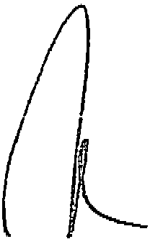IMPUTATA: sì, eravamo nella casa e io sono uscita dalla casa per guardare se c'erano dei ragazzi sotto, tutto era buio quando bussavo nessuno apriva, quindi non c'erano, quindi quando sono risalito ho detto ''guarda Raffaele a chi chiamiamo non lo so, perchè io non so come chiamare la polizia" a quel punto non sapevo nemmeno la differenza fra polizia e carabinieri perchè per me era tutto l'insieme, quindi lui ha detto chiamiamo alla mia sorella che mi sa è un carabiniere, una che lavora con i carabinieri, ma non sono sicura, e lei ha detto a lui, ha consigliato a lui, io no ascoltavo questa telefonata, mi sa che io stavo parlando con Filomena al telefono, perchè quando ho visto che la sua camera era proprio un casino, nia cioè tutto il resto sembrava ok, che niente era preso proprio, anche il fatto che il suo computer era ancora là sul tavolo, ho spiegato a lei, "non lo so che pensare ma vieni a casa perchè c'è queste cose che io ho visto", poi siamo usciti dalla casa perchè io avevo preso questo, non lo so mi sentivo strana, non lo so era una strana situazione, non sapevo come pensare e quindi siamo usciti dalla casa, anche per guardare da fuori questa finestra e mentre eravamo fuori due persone della polizia in borghese si sono avvicinati, dicendo "ciao siamo della polizia" e subito ho pensato che erano delle persone che Raffaele ha chiamato, e ho spiegato a loro, "dai, dai, ho visto che la porta era aperta e poi che c'era questa porta chiusa e poi c'era feci che non c'erano perchè .... " ah! quando eravamo di là, prima che la polizia è arrivata io ho guardato veloce, velocemente per vedere se c'erano ancora delle feci nel water e il fatto che loro evidentemente sono scivolate, invece quando ho visto io erano sopra, quindi il fatto che non c'erano più, ho pensato "mamma mia qualcuno ha scaricato il water" perchè non ho guardato dentro ho fatto dall'ingresso del bagno ho guardato così, quindi mi sono preso questo senso di paura, perchè ho pensato, "mamma mia quando io stavo làfacendo la doccia qualcuno c'era, o qualcosa, c'era qualcuno dentro la casa" poi non lo so, quindi ho spiegato tutto questo ma era tutto veloce e poi era mezzo in inglese, mezzo in italiano, perchè a quel punto non parlavo bene, loro...
DIF (A VV. GHIRGA): chi c'era in casa a quel momento.

Corte di Assise di Appello di Firenze - Seconda Sezione

IMPUTATA: c'era Raffaele io e la polizia e poco dopo è arrivato gli amici di Filomena prima mi sa e poi Filomena e il suo fidanzato che poi hanno potuto, quando loro sono arrivati proprio loro hanno preso, gli ho spiegato un pochettino a Filomena e poi abbiamo parlato di tutte le cose insieme, ma c'era tutta questa confusione, polizia mi chiedeva prima i numeri di telefono, hanno detto abbiamo trovato questi telefoni, "guarda non lo so di chi sono" ma dove c'è questa Filomena e quindi ho detto "ma Filomena ho proprio parlato ma sta arrivando, quindi puoi chiedere a lei perchè sta forse bla..bla...bla... " non ho, era un po' di confusione perchè non capivo quindi dovevo andare sempre tra Raffaele per far capirmi e poi capire quello che volevano dire loro, quindi così_
DIF (AVV. GHIRGA): poi a un certo punto viene sfondata la porta. IMPUTATA: sì, ma io no ero...
DIF (AVV. GHIRGA): la camera di Meredith è così.
IMPUTATA: sì, perchè io ho spiegato a loro, "guarda la porta è chiusa" e Filomena faceva "mamma mia è mai chiusa, mai chiusa" gli ho detto "no, non è mai chiusa ma è strano" poi io ero all'ingresso e io proprio mi sono un po' distaccata dalla conversazione perchè parlavano veloce, veloce, velocemente in italiano quindi non capivo, quindi stavo là con Raffaele vicino all'ingresso, quando un gruppo di persona che c'era Filomena, il fidanzato di Filomena gli amici di Filomena poi i poliziotti che loro discutevano se loro volevano aprire questa porta o no, qualcosa del genere, poi si sono sfondati questa porta e la polizia ha detto, la prima cosa che ho sentito era "Filomena che urlava un piede un piede!" io ho pensato che c'era un piede, proprio un piede da sola un piede, ci hanno fatti, la polizia ci hafatto uscire dalla casa e immediatamente io ho chiamato la mia mamma per dirgli "allora non lo so che sta succedendo, ma c'è un piede dentro la camera di Meredith" quando io capisco ti richiamo perchè allafine non capivo.
DIF (A VV. GHIRGA): a me interessa fare questa precisazione, quando è stata sfondata la porta tu dove ti trovavi?
IMPUTATA: io ero vicino all'ingresso.
DIF (A VV GHIRGA): hai visto dentro la camera o non hai visto. IMPUTATA: no, non ho visto.
DIF (AVV GHIRGA): non hai visto perchè eri in una posizione lontana dal... IMPUTATA: s infatti.


"' 11".w " Corte di Assise di Appello di Firenze - Seconda Sezione

DIF (AVV. GHIRGA): poi eravate tuttifuori, mandati fuori. IMPUTATA: s tutti stavano parlando.
DIF (AVV. GHIRGA): ti chiedo questo perchè nelle prime deposizioni che fai il pomeriggio la sera in Questura del 2, parli di un cadavere dentro un armadio.
IMPUTATA: infatti.
DIF (AVV. GHIRGA): puoi precisare alla corte il perchè di questo racconto.
IMPUTATA: allora fuori dalla casa tutti stavano parlando, tutti, piangendo, una persona, chiedendo una persona questo, poi tutti chiamando questa persona queste persone e tutti stavano parlando soprattutto del fatto di quello che hanno visto dentro la camera, perchè io ho pensato un piede, ma che piede, questo piede dentro la camera di Meredith, poi Raffaele ha dovuto chiedere a certe persone per me di spiegare quello che hanno visto, abbiamo sentito che c'era un cadavere dentro l'armadio coperto da una coperta con un piede fuori, questa è l'immagine che io ho capito dalla situazione che c'era questo cadavere dentro l'armadio, proprio chiuso dentro l'armadio ma che c'era un piede che uscivafuori, questo che ho capito, ma poi era tutta confusione, tutti...
DIF (AVV. GHIRGA): quando eravate nel piazza/etto fuori casa, che eravate tutti fuori, è arrivato poi una sorta di croce rossa di un 118 qualcuno.
IMPUTATA: altri ufficiali sono arrivati, io non capivo chi erano..
DIF {A VV. GHIRGA): e tu sei salita nella macchina di due amici di Filomena di Paola e... IMPUTATA: s faceva molto molto freddo e prima Raffaele mi ha dato una giacca, ma poi altri hanno visto che io avevo freddo e proprio in schok quindi hanno detto "dai, dai, mettiti dentro alla macchina, riscaldiamoci un po"' e dentro questa macchina abbiamo ancora parlato, stavamo sempre parlando "ma che hai visto, ma che c'era!" e dentro quello sempre usando Raffaele un po' come inte1prete, loro hanno spiegato che loro hanno sentito da una persona o un 'altra ufficiali che stavano parlando che Meredith è stata sgozzata a quel punto mi sono un po' chiusa dentro e ho pianto un po perchè ho pensato "mah come è possibile, proprio no" era troppo e quindi, e poi siamo andati alla Questura. " ( pag 71-88 delle trascrizioni verbale udienza avanti alla Corte di Assise di Perugia del 12 giugno 2009 ).
Questo il racconto che Amanda Marie Knox offre ai Giudici di primo grado e che costituisce, in buona sostanza, l'alibi da verificare sia della ragazza, sia di Raffaele Sollecito.

Corte di Assise di Appello di Firenze -Seconda Sezione

Sul punto è opportuno svolgere fino da subito una riflessione, anche alla luce delle argomentazioni con le quali la difesa di Raffaele Sollecito, nella discussione finale della causa, ha posto l'accento sulla necessità di tenere distinte le posizioni processuali dei due imputati.
Osserva questa Corte che il rilievo effettuato dalla difesa del Sollecito è tanto corretto quanto ovvio.
Non vi può essere dubbio alcuno che, in una imputazione di concorso in omicidio, sia compito del Giudice valutare in maniera distinta la condotta accertata giudizialmente di ciascuno dei correi, sia al fine di valutarne la estraneità o meno alla imputazione, sia, in caso di accertata partecipazione al reato, per verificarne la efficienza causale e l'intensità del dolo: in buona sostanza, il grado della personale responsabilità di ciascuno nella consumazione del delitto.
Fatta questa doverosa premessa, risulta altrettanto ovvio constatare che, contestato ad entrambi gli imputati l'omicidio di Meredith Kercher avvenuto in un lasso di tempo intercorrente tra le ore 21.00 della sera del 1 novembre 2007 e le ore 00. l0,31 del 2 novembre 2007, Amanda Marie Knox rendeva dichiarazioni e si collocava al di fuori della villetta di Via della Pergola nr 7, all'interno della abitazione dell'altro imputato, Raffaele Sollecito, con il quale avrebbe visto un film, avrebbe cenato, assunto stupefacente, fatto l'amore e poi dormito; il tutto ininterrottamente dal tardo pomeriggio dell'l novembre 2007 e fino circa alle 10.00 del mattino del 2 novembre 2007.
(l
A fronte di tali affermazioni della coimputata che lo coinvolgevano direttamente, Raffaele Sollecito non effettuava alcuna dichiarazione sul punto, mai smentendo esplicitamente quanto dichiarato da Amanda Marie Knox, ma anzi accreditando nelle spontanee dichiarazioni di essere stato in compagnia della ragazza dalla sera del 1° novembre alla mattina del 2 novembre 2007.
Raffaele Sollecito, peraltro, poneva in essere una attività di difesa nel processo volta obiettivamente a provare che lo stesso non si sarebbe allontanato dalla abitazione nell'intervallo temporale in cui sarebbe stato commesso l'omicidio, e, nelle spontanee dichiarazioni, mai segnava una distanza dalle dichiarazioni di Amanda Marie Knox. Nella ultima dichiarazione resa avanti a questa Corte in data 6 novembre 2013, ancora una volta accreditava la comune estraneità con la coimputata all'omicidio, allorquando affermava: " (

" 1r.u.>t Corte di Assise di Appello di Firenze - Seconda Sezione

omissis ) Dicevo che in quel... in quel particolare periodo tutto ci poteva passare per la testa fuorché essere così spietati e irrispettosi nei confronti di una vita umana. E' per questo che vorrei innanzitutto farvi capire come sono assurde queste accuse nei miei confronti e nei... anche nei -parlo al plurale - nei nostri confronti, in quel periodo della mia vita, perché ero a una settimana dalla discussione della laurea e avendo avuto una vita così non... non è ragionevole accusarmi di una cosa del genere se prima non si hanno delle basi. ( omissis ) " ( pag. 52 delle trascrizioni del verbale di udienza avanti alla Corte di Assise di Appello di Firenze del 6 novembre 2013 ).
In conclusione di questa breve notazione, in assenza di allegazioni difensive di segno diverso da parte di Raffale Sollecito, ma anzi prendendo atto delle costanti dichiarazioni spontanee rese dall'imputato, che sempre si colloca assieme ad Amanda Marie Knox tra la sera del I 0 novembre ed il mattino del 2 novembre 2007, la Corte ritiene di doversi confrontare con l'alibi fornito da Amanda Marie Knox, quale unica verità processuale fornita dagli imputati, e valida per entrambi; o, quantomeno, non smentita da alcuno di loro.
(L
Preliminarmente si deve osservare come entrambi gli imputati, secondo gli impegni da loro stessi assunti, avrebbero dovuto trascorrere la serata dell' 1 novembre 2007 separatamente. Ed infatti Amanda Marie Knox, fino al momento di ricevere il messaggio da Patrik Lumumba che la informava che quella sera non avrebbe dovuto recarsi al lavoro presso il locale "Le Chic ", aveva previsto di essere impegnata per l'intera serata al lavoro presso il pub del Lumumba.
D'altra parte, anche Raffaele Sollecito aveva assunto per quella sera un impegno. Risulta infatti dalle dichiarazioni rese avanti al Giudice di primo grado all'udienza del 21 marzo 2009 da Popovic Jovana, che la stessa, in rapporto di amicizia con il Sollecito, era passata dall'abitazione di quest'ultimo nella giornata dell' 1° novembre 2007, poco prima delle 18.00 del pomeriggio, chiedendo al ragazzo se poteva fargli un favore: quello cioè di accompagnarla con l'autovettura alla stazione dei pullman di Perugia attorno alla mezzanotte, al fine di ritirare, da un pullman in arrivo, un pacco che le aveva spedito sua madre. In quell'occasione la ragazza aveva notato che a casa di Raffaele era presente anche Amanda, ed era stata proprio lei ad aprire la porta. Successivamente la ragazza non aveva avuto più necessità di recarsi a ritirare il pacco, e pertanto era passata nuovamente da casa di Raffaele Sollecito, attorno alle
20.40 della sera, ed aveva comunicato la disdetta per tale impegno.

Corte di Assise di Appello di Firenze - Seconda Sezione

Si era così verificata la circostanza che, attorno alle 20.15 era arrivato il messaggio da parte di Patrik Lumumba che aveva comunicato ad Amanda Marie Knox di non doversi recare al lavoro, e successivamente, attorno alle 20.40, anche Raffaele Sollecito era stato sollevato dal suo impegno per la serata.
Può quindi sostenersi che attorno alle 20.40 i due ragazzi avessero la consapevolezza di poter trascorrere inaspettatamente la serata assieme.
In relazione a questa circostanza deve farsi un preliminare rilievo.
Alle 20.18,12 Amanda Marie Knox riceveva un sms inviatole da Patrik Lumumba con il quale quest'ultimo la informava che non era più necessario che si recasse presso il pub per svolgere la consueta attività lavorativa. Al momento della ricezione, l'apparecchio cellulare di Amanda Marie Knox agganciava la cella di via dell'Aquila 5-Torre dell'Acquedotto-il settore tre- come si ricava dai tabulati telefonici in atti. Tale cella non può essere raggiunta dalla zona di via Garibaldi numero 130, abitazione di Raffaele Sollecito. Secondo gli accertamenti di polizia giudiziaria versati in atti, la cella interessata sopra indicata poteva essere raggiunta da chiunque si fosse trovato in via Rocchi, piazza Cavalletti e piazza 4 Novembre della città di Perugia: tutte località che si trovano in un percorso intermedio fra via Garibaldi numero 130, abitazione di Raffaele Sollecito, e via Alessi, ove era ubicato il pub " Le Chic ".
Da tale circostanza di fatto accertata in causa, emerge che non corrisponde al vero l'affermazione di Amanda Marie Knox, secondo la quale ella avrebbe ricevuto l'sms da parte di Patrik Lumumba mentre si trovava presso l'abitazione di via Garibaldi numero 130. Vista la cella agganciata, e l'orario, è ragionevole ritenere che al momento in cui Amanda ricevette il messaggio già si trovava fuori dell'abitazione di Raffaele Sollecito, lungo il percorso per recarsi al pub " Le Chic "; ed evidentemente tornò indietro sui suoi passi.
Vi è quindi la prima incrinatura nella versione della ragazza la quale, nel suo racconto, accredita la circostanza di non essere più uscita dall'abitazione di Via Garibaldi numero 130 dal momento del suo ingresso nella casa nel pomeriggio dell' 1 novembre 2007 assieme a Raffaele Sollecito. Vi è prova orale ( deposizione della Popovic ) e ricavabile dai tabulati telefonici, che attorno alle ore 18.00 dell' 1 novembre 2007 Amanda e Raffaele si trovavano presso l'abitazione di quest'ultimo; successivamente, e precisamente alle ore le 20.35, 48 secondi, allorquando Amanda Marie Knox inviava l'sms di risposta a Patrik Lumumba, che agganciava la cella a servizio di via Garibaldi numero 130, entrambi i giovani erano di nuovo

Corte di Assise di Appello di Firenze -Seconda Sezione

assieme presso l'abitazione di Raffaele Sollecito, circostanza confermata dalla Popovic allorquando ivi si recò per disdire l'appuntamento per la stessa serata con Raffaele. Ed infatti, la teste riferiva di essersi recata presso l'abitazione di Raffaele attorno alle ore 20.40 della sera.
In buona sostanza, può quindi affermarsi con certezza che Amanda e Raffaele non si trovavano assieme, seppur per un limitato periodo di tempo, la sera del 1° novembre 2007, contrariamente a quanto reiteratamente affermato nelle sue molteplici dichiarazioni da Amanda Marie Knox.
Tornando alle dichiarazioni rese dall'imputata, quest'ultima accreditava, per la serata del 1° novembre e per la notte del 2 novembre 2007, una situazione di assoluta tranquillità, nel senso che dopo aver cenato, e tamponato la perdita di acqua del lavandino, i due giovani si sarebbero recati nella stanza da letto di Raffaele Sollecito, dove avrebbero consumato della sostanza stupefacente, fatto l'amore, e poi si sarebbero addormentati per risvegliarsi, almeno l'imputata, attorno alle 10 del mattino successivo. Questa è la situazione che Amanda Marie Knox riferisce e che troverà smentita nelle acquisizioni istruttorie.
In primo luogo vengono in evidenza due testimonianze sulle quali si è molto discusso da parte delle difese degli imputati, quelle dei testi Antonio Curatolo, oggi deceduto, e di Marco Quintavalle. Si tratta di due testimonianze che indubbiamente meritano tutta l'attenzione che è stata loro prestata, sia dai difensori degli imputati, sia dai vari Collegi giudicanti che hanno esaminato la vicenda.
Antonio Curatolo era una persona che viveva per strada, senza una fissa dimora, ed aveva avuto anche dei precedenti penali e di polizia in relazione alla legge sugli stupefacenti. L'uomo si era presentato alla polizia giudiziaria dopo circa un anno dai fatti per cui è processo, per riferire ciò che riteneva di aver visto la sera del 1° novembre 2007. Veniva esaminato all'udienza del 28 marzo 2009 avanti alla Corte di Assise di Perugia e testualmente riferiva:
DOMANDA - Signor Curatolo, lei svolge una vita di RISPOSTA - Vivoper strada.
DOMANDA - Nella zona est essenzialmente di piazza Grimana? RISPOSTA - A piazza Grimana.
DOMANDA - Ecco, lei sta sempre lì più o meno?

9Corte di Assise di Appello di Firenze - Seconda Sezione
RISPOSTA - Sì.
DOMANDA - Va a dormire da qualche parte?
RISPOSTA - Piazza Grimana, corso Garibaldi, comunque è quella la zona in cui vivo. DOMANDA - La zona è quella. Va a dormire da qualche parte? Quando dorme dove va? RISPOSTA - Di solito dormo a piazza Grimana, poi dopo...
DOMANDA - Dorme su una panchina? RISPOSTA - Si.
DOMANDA - Da quanto tempo lei si trova, gravita, vive lì inpiazza Grimana? RISPOSTA - Otto o nove anni.
DOMANDA - Io vorrei che lei ricordasse quello che è successo, lei si ricorda il delitto di Meredith?
RISPOSTA - Sì, ho letto qualcosa sulle riviste.
DOMANDA - Lei quando... lei si trovava inpiazza Grimana quando è arrivata la Polizia? RISPOSTA - In quel periodo sì. Mi trovavo a piazza Grimana.
DOMANDA - Si ricorda che cosa hafatto, che cosa ha visto la sera precedente?
RISPOSTA - Prima di tutto tengo a precisare una cosa, quello che io confermo è una cosa coscienziosa, cioè è parte di me stesso, non mi piace né approfittare né della vita degli altri né rendergli male. Comunque quella sera, in quel periodo stavo a piazza Grimana leggendo sulla DOMANDA - Signor Curatolo, lei svolge una vita di
RISPOSTA - Vivoper strada.
DOMANDA - Nella zona est essenzialmente di piazza Grimana? RISPOSTA - A piazza Grimana.
DOMANDA - Ecco, lei sta sempre lì più o meno? RISPOSTA - Sì.
DOMANDA - Va a dormire da qualche parte?
RISPOSTA - Piazza Grimana, corso Garibaldi, comunque è quella la zona in cui vivo.
DOMANDA - La zona è quella. Va a dormire da qualche parte? Quando dorme dove va?
RISPOSTA - Di solito dormo a piazza Grimana, poi dopo... DOMANDA - Dorme su una panchina?

